**TRƯỜNG ĐẠI HỌC KHOA HỌC HUẾ**

**KHOA CÔNG NGHỆ THÔNG TIN**

-----🙞🙜🕮🙞🙜-----



**BÁO CÁO BÀI TẬP NHÓM**

HỌC PHẦN: KIỂM ĐỊNH PHẦN MỀM

NHÓM LỚP 3 – NHÓM 11

**GIẢNG VIÊN HƯỚNG DẪN: LÊ VĂN TƯỜNG LÂN**

**Tên dự án :**

***PHẦN MỀM QUẢN LÝ HOẠT ĐỘNG BÁN HÀNG TẠI QUÁN CÀ PHÊ MÔ***

***(138 Nguyễn Huệ)***

**Sinh viên thực hiện: 1. Nguyễn Như Phước – 19T1021187**

**2. Trần Đức An – 19T1021003**

**3. Trần Thị Mỹ Ngọc – 19T1021149**

**4. Nguyễn Thị Minh Thư – 19T1021262**

**5. Hồ Thị Nhật Trang – 19T1021277**

**HUẾ, 10-2022**

**Mục lục**

PHẦN 1:  QUẢN LÝ NHÓM

1. Danh sách thành viên……………………………………………...................... 1

PHẦN 2: NỘI DUNG

1. Viết Outline cho dự án…………………………………………………………….7
2. Phát thảo dự án……………………………………………………………………8
3. Mô tả bài toán…………………..………………………………………………..8
4. Lập lịch dự án…………………………………………………………….……...11
5. Tài liệu yêu cầu và các ràng buộc………………………………………………..18

PHẦN 3: TÀI LIỆU THIẾT KẾ

1. Biểu đồ Class………………………………………………………………….…23
2. Biểu đồ ERD………………….………………….………………….………...…24
3. Mô hình UseCase………………….………………….………………………….24
4. Biểu đồ hoạt động………………….………………….…………………………38
5. Biểu đồ tuần tự………………...…………………………………………………56
6. Thiết kế cơ sở dữ liệu ……………………………………………………………67
   1. Chuẩn hóa đầu vào …………………………………………………67
   2. Chuẩn hóa đầu ra ………………..…………………………………68
7. Thiết kế giải thuật…………………..……………………………………………70
8. Thiết kế giao diện ………………………………………………………………..86

PHẦN 4: THIẾT KẾ VÀ CÀI ĐẶT CHỨC NĂNG

1. Phân tích hướng chức năng……………………………….………………………125
   1. Sơ đồ BFD………………..…………………………………………125
   2. Sơ đồ CD ………………..………………………………………….125
   3. Sơ đồ DFD ………………..………………………………………..126
2. Cài đặt cơ sở dữ liệu ………………..…………………………………………….129
3. Cài đặt chức năng …………………………………………………………………133

PHẦN 5: TỔNG KẾT

1. Kết quả đạt được ………………..………………………………………………….215
2. Đánh giá ưu nhược điểm ………………..………………………………………….215

Ưu điểm ………………..……………………………………………………215

Nhược điểm ………………..………………………..……………………….215

Hướng phát triển ………………..…………………………………………………...215

# ***LINK DRIVER: https://drive.google.com/drive/folders/1wdCBUQXzS6D4RkjLCuahcjl0dGc9AB1i***

# ***TÊN ĐỀ TÀI:***

**PHẦN MỀM QUẢN LÝ HOẠT ĐỘNG BÁN HÀNG TẠI QUÁN CÀ PHÊ MÔ** (138 Nguyễn Huệ)

# 

***Nội dung quản lý dự án:***

***OUT LINE:***

1. ***Quản lý người dùng:***

* *Quản lý tài khoản*
* *Đăng nhập*
* *Đăng xuất*
* *Sao lưu phục hồi*

1. ***Quản lý danh mục hàng***

* *Quản lý món*
* *Quản lý thực đơn*
* *Quản lý nhân viên*
* *Quản lý bàn*

1. ***Quản lý nghiệp vụ bàn***

* *Quản lý chuyển bàn*
* *Quản lý gộp bàn*
* *Quản lý tách bàn*

1. ***Quản lý phiếu đặt món***

* *Thêm phiếu đặt món*
* *Sửa phiếu đặt món*
* *Xóa phiếu đặt món*

1. ***Quản lý hóa đơn***

* *Thanh toán*
* *Quản lý khuyến mãi*
* *Sửa hóa đơn*
* *Xóa hóa đơn*

1. ***Thống kê báo cáo***

* *Thống kê bán kém*
* *Thống kê bán chạy*
* *Thống kê doanh thu*

***TUẦN 3: PHÁC THẢO DỰ ÁN***

* *“MÔ” là một quán cà phê được kinh doanh theo hình thức mô hình doanh nghiệp nhỏ.*
* *Hiện tại hoạt động quản lý quán coffee MÔ còn nhiều hạn chế trong công tác quản lý, cần tin học hóa các hoạt động sau:*
  + *Quản lý nhân viên, ca làm việc bằng sổ tay.*
  + *Chưa có chính sách ưu đãi phù hợp cho những khách hàng thân thiết.*
  + *Tuy đã có phần mềm order món nhưng chưa có sự thống nhất trong công tác quản lý món và thanh toán.*
  + *Quản lý các mặt hàng tồn/ bổ sung vẫn còn làm thủ công.*

*- Khách hàng order và thanh toán món tại bàn. Nhân viên có nhiệm vụ sẽ đến từng bàn để lập phiếu đặt món và quay về thu ngân thực hiện việc tạo hóa đơn cho khách hàng.Sau đó quay lại gửi hóa đơn và thu tiền từ khách hàng.*

*- Phần mềm quản lý sẽ bao gồm các chức năng: Quản lý hệ thống, quản lý hóa đơn, quản lý phiếu đặt món, quản lý nhân viên, quản lý món, quản lý bàn, quản lý nghiệp vụ tách/gộp/chuyển bàn, thống kê doanh thu bán kém/chạy, và thống kê doanh thu bán hàng của quán.*

*- Trước tình hình đó, vấn đề cần đặt ra cho dự án là cần xây dựng phần mềm quản lý quán coffee mang tính đặc thù có thể xử lý hiệu quả những nghiệp vụ, giải quyết những hạn chế của các hoạt động quản lý cũ. Đồng thời, thêm những chức năng mới cho hoạt động quản lý trở nên tốt hơn.*

## ***MÔ TẢ BÀI TOÁN:***

* *Khách hàng order và thanh toán món tại bàn. Nhân viên có nhiệm vụ sẽ đến từng bàn để lập phiếu đặt món và quay về thu ngân thực hiện việc tạo hóa đơn cho khách hàng.Sau đó quay lại gửi hóa đơn và thu tiền từ khách hàng.*
* *Nhân viên phục vụ nhận món từ quầy pha chế và đưa đến bàn theo thẻ số bàn có trong hóa đơn.*
* *Người quản lý: sẽ quản lý việc nhập hàng hóa, nguyên vật liệu; quản lý thông tin các mặt hàng đó; thống kê doanh thu của quán, biết được các món bán chạy, những món bán kém; chỉnh sửa menu để phù hợp với từng thời điểm trong năm.*
* *Khi nhân viên được nhận vào làm việc ở quán thì quản lý sẽ thu thập thông tin cá nhân để thuận tiện cho việc quản lý và cấp tài khoản, mật khẩu.*

*Trước ca làm việc nhân viên phải đăng nhập vào hệ thống bằng tài khoản của mình.*

*Quản lý người dùng(nhân viên) là bao gồm các quản lý tài khoản, đăng nhập, đăng xuất,sao lưu phục hồi*

* *Quản lý tài khoản: Quản lý có thể thêm, sửa, xóa tài khoản người dùng(nhân viên)*

*+ Người dùng có thể đăng nhập hoặc đăng xuất vào/ra hệ thống*

*+ Quản lý có thể sử dụng chức năng sao lưu phục hồi để khôi phục lại thông tin tài khoản cho người dùng nếu bị mất hoặc quên*

*Quản lý danh mục hàng: quản lý việc thêm, xóa, sửa hay tìm kiếm các dữ liệu trong quản lý món, quản lý thực đơn, quản lý bàn*

* *Quản lý món: Bổ sung, chỉnh sửa hay xóa các thông tin phân loại món và các món nằm trong đó bao gồm tên món, giá cả, tình trạng (còn hay đã hết),..*
* *Quản lý thực đơn: Việc quản lý thực đơn thường ít xảy ra. Mỗi thực đơn sẽ chứa nhiều món, trong đó có một số món đặc biệt, việc thay đổi thực đơn xảy thì cũng chỉ chỉnh sửa tên thực đơn hoặc tạo ra một thực đơn mới. Thực đơn chứa các món cùng loại. Thông qua thực đơn, nhà quản lý sẽ dễ dàng hơn trong việc quản lý món.*
* *Quản lý bàn: Bàn được chia thành 2 khu vực: trong nhà và ngoài trời. Quản lý việc tăng, sửa hoặc giảm số lượng bàn.*

*Quản lý hóa đơn: sẽ bao gồm quản lý khuyến mãi*

* *Khi khách hàng yêu cầu nhân viên phục vụ thanh toán tiền thì hóa đơn sẽ được in. Trường hợp thiếu món hoặc sai món thì nhân viên thu ngân sẽ là người trực tiếp sửa trên hóa đơn.*
* *Trong đó, các khuyến mãi áp dụng cho các ngày lễ như 8/3, 20/10,.. sẽ được cập nhật bằng cách nhập phần trăm giảm giá vào hóa đơn.*

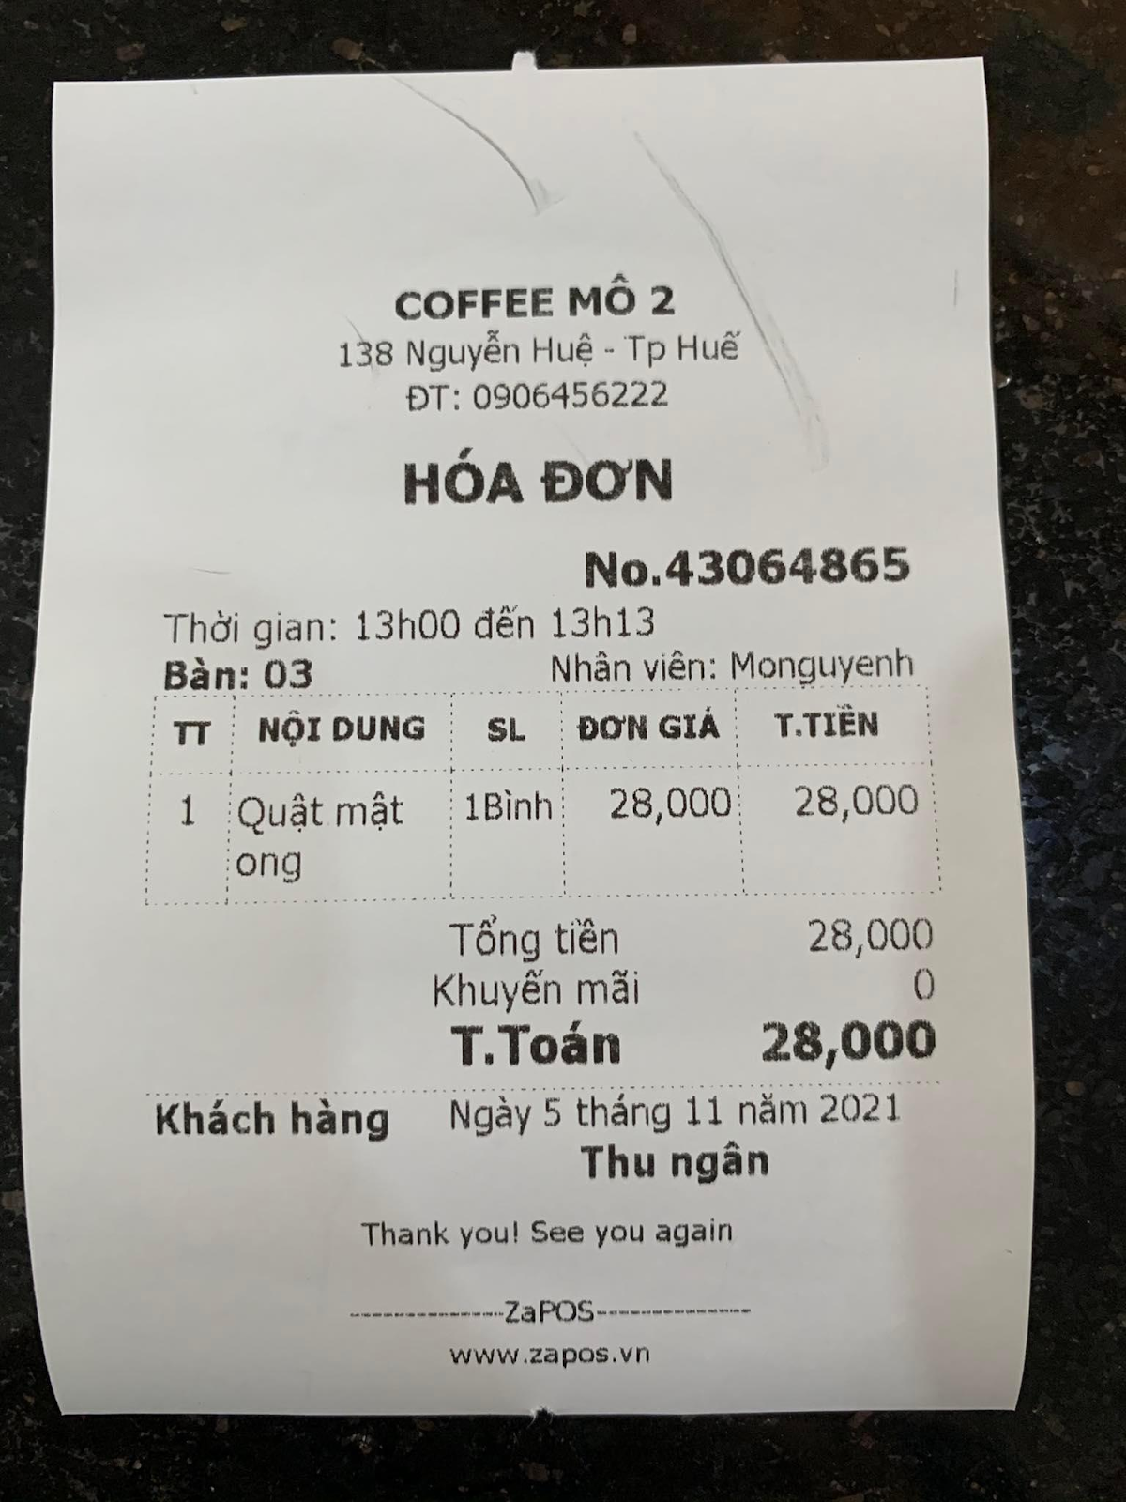

*Quản lý phiếu đặt món: Tương tự việc quản lý hóa đơn, việc quản lý đặt món dùng để xóa hay chỉnh sửa phiếu đặt món, dùng để lưu thông tin món khi lập hóa đơn khi lập hóa đơn cho khách hàng. Khi chưa xuất phiếu đặt món thì mọi tài khoản điều được quyền chỉnh sửa hay xóa phiếu đặt món.*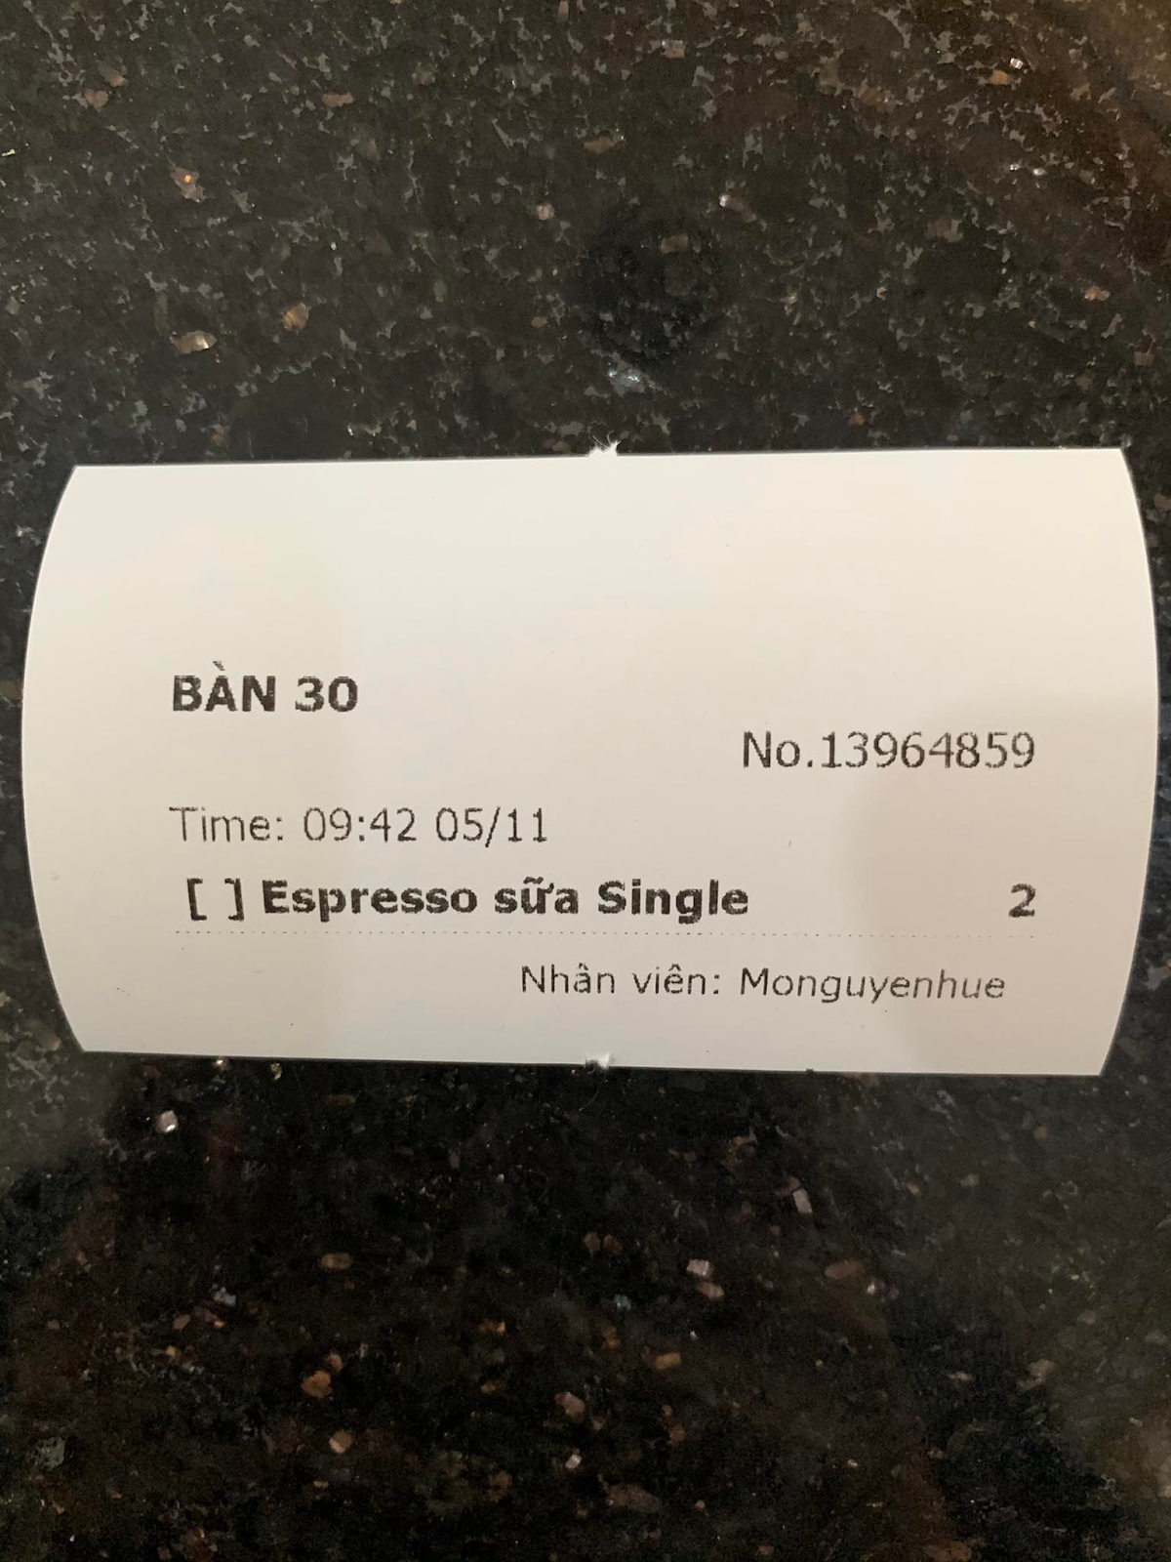

*Quản lý nghiệp vụ bàn: Quản lý việc chuyển bàn , gộp bàn hoặc tách bàn khi hệ thống đã lưu trữ thông tin của bàn đó.*

# ***Lập lịch dự án***

## ***Bảng phân rã công việc:***

| ***STT*** | ***Công việc*** | ***Kí hiệu*** | ***Thời gian***  ***(ngày)*** | ***Công việc đi trước*** |
| --- | --- | --- | --- | --- |
| *0* | *Khảo sát dự án* | *A* | *3* | *-* |
| *1* | *Phân tích hệ thống* |  |  |  |
| *1.1* | *Xác định chức năng quản lý tài khoản* | *B1* | *1* | *A* |
| *1.2* | *Xác định chức năng đăng nhập* | *B2* | *1* | *A* |
| *1.3* | *Xác định chức năng đăng xuất* | *B3* | *1* | *A* |
| *1.4* | *Xác định chức năng quản lý món* | *B4* | *1* | *A* |
| *1.5* | *Xác định chức năng quản lý bàn* | *B5* | *1* | *A* |
| *1.6* | *Xác định chức năng quản lý nghiệp vụ bàn* | *B6* | *1* | *A* |
| *1.7* | *Xác định chức năng quản lý phiếu đặt món* | *B7* | *1* | *A* |
| *1.8* | *Xác định chức năng quản lý hóa đơn* | *B8* | *1* | *A* |
| *1.9* | *Xác định chức năng quản lý thống kê* | *B9* | *1* | *A* |
| *2* | *Thiết kế hệ thống* |  |  |  |
| *2.1* | *Vẽ biểu đồ UseCase* | *C* | *2* | *B1,B2,B3,B4,B5,B6,B7,B8,B9* |
| *2.2* | *Đặc tả UseCase* | *D* | *2* | *C* |
| *2.3* | *Vẽ biểu đồ lớp* | *E* | *2* | *C* |
| *2.4* | *Vẽ biểu đồ tuần tự* | *F* | *3* | *D* |
| *2.5* | *Vẽ biểu đồ hoạt động* | *G* | *3* | *D,F* |
| *2.6* | *Thiết kế CSDL* | *H* | *3* | *E* |
| *2.7* | *Thiết kế giao diện quản lý tài khoản* | *I1* | *1* | *B1, G* |
| *2.8* | *Thiết kế giao diện đăng nhập* | *I2* | *1* | *B2, G* |
| *2.9* | *Thiết kế giao diện đăng xuất* | *I3* | *1* | *B3, G* |
| *2.10* | *Thiết kế giao diện quản lý món* | *I4* | *1* | *B4, G* |
| *2.11* | *Thiết kế giao diện quản lý bàn* | *I5* | *1* | *B5, G* |
| *2.12* | *Thiết kế giao diện quản lý nghiệp vụ bàn* | *I6* | *1* | *B6, G* |
| *2.13* | *Thiết kế giao diện quản lý phiếu đặt món* | *I7* | *1* | *B7, G* |
| *2.14* | *Thiết kế giao diện quản lý hóa đơn* | *I8* | *1* | *B8, G* |
| *2.15* | *Thiết kế giao diện thống kê* | *I9* | *1* | *B9, G* |
| *3* | *Lập trình các chức năng - CODE* |  |  |  |
| *3.1* | *Cài đặt CSDL* | *J* | *2* | *H* |
| *3.2* | *Cài đặt giao diện quản lý tài khoản* | *K* | *2* | *I1* |
| *3.3* | *Cài đặt giao diện đăng nhập* | *L* | *1* | *I2* |
| *3.4* | *Cài đặt giao diện đăng xuất* | *M* | *1* | *I3* |
| *3.5* | *Cài đặt giao diện quản lý món* | *N* | *2* | *I4* |
| *3.6* | *Cài đặt giao diện quản lý bàn* | *O* | *2* | *I5* |
| *3.7* | *Cài đặt giao diện quản lý nghiệp vụ bàn* | *P* | *3* | *I6* |
| *3.8* | *Cài đặt giao diện quản lý phiếu đặt món* | *Q* | *2* | *I7* |
| *3.9* | *Cài đặt giao diện quản lý hóa đơn* | *R* | *2* | *I8* |
| *3.10* | *Cài đặt giao diện thống kê* | *S* | *3* | *I9* |
| *3.11* | *Cài đặt hệ thống chung* | *T* | *5* | *J,K,L,M,N,O,P,Q,R,S* |
| *4* | *Kiểm thử* | *U* | *4* | *T* |
| *5* | *Bàn giao-Bảo trì* | *V* | *1* | *U* |

## ***Xác định đỉnh trung gian:***

| ***STT*** | ***Công việc*** | ***Kí hiệu*** | ***Thời gian***  ***(ngày)*** | ***Công việc đi trước*** |
| --- | --- | --- | --- | --- |
| *0* | *Khảo sát dự án* | *A* | *3* | *-* |
| *1* | *Phân tích hệ thống* |  |  |  |
| *1.1* | *Xác định chức năng quản lý tài khoản* | *B1* | *1* | *A* |
| *1.2* | *Xác định chức năng đăng nhập* | *B2* | *1* | *A* |
| *1.3* | *Xác định chức năng đăng xuất* | *B3* | *1* | *A* |
| *1.4* | *Xác định chức năng quản lý món* | *B4* | *1* | *A* |
| *1.5* | *Xác định chức năng quản lý bàn* | *B5* | *1* | *A* |
| *1.6* | *Xác định chức năng quản lý nghiệp vụ bàn* | *B6* | *1* | *A* |
| *1.7* | *Xác định chức năng quản lý phiếu đặt món* | *B7* | *1* | *A* |
| *1.8* | *Xác định chức năng quản lý hóa đơn* | *B8* | *1* | *A* |
| *1.9* | *Xác định chức năng quản lý thống kê* | *B9* | *1* | *A* |
| *2* | *Thiết kế hệ thống* |  |  |  |
| *2.1* | *Vẽ biểu đồ UseCase* | *C* | *2* | *B1,B2,B3,B4,B5,B6,B7,B8,B9* |
| *2.2* | *Đặc tả UseCase* | *D* | *2* | *C* |
| *2.3* | *Vẽ biểu đồ lớp* | *E* | *2* | *C* |
| *2.4* | *Vẽ biểu đồ tuần tự* | *F* | *3* | *D* |
| *2.5* | *Vẽ biểu đồ hoạt động* | *G* | *3* | *D,F* |
| *2.6* | *Thiết kế CSDL* | *H* | *3* | *E* |
| *2.7* | *Thiết kế giao diện quản lý tài khoản* | *I1* | *1* | *B1, G* |
| *2.8* | *Thiết kế giao diện đăng nhập* | *I2* | *1* | *B2, G* |
| *2.9* | *Thiết kế giao diện đăng xuất* | *I3* | *1* | *B3, G* |
| *2.10* | *Thiết kế giao diện quản lý món* | *I4* | *1* | *B4, G* |
| *2.11* | *Thiết kế giao diện quản lý bàn* | *I5* | *1* | *B5, G* |
| *2.12* | *Thiết kế giao diện quản lý nghiệp vụ bàn* | *I6* | *1* | *B6, G* |
| *2.13* | *Thiết kế giao diện quản lý phiếu đặt món* | *I7* | *1* | *B7, G* |
| *2.14* | *Thiết kế giao diện quản lý hóa đơn* | *I8* | *1* | *B8, G* |
| *2.15* | *Thiết kế giao diện thống kê* | *I9* | *1* | *B9, G* |
| *3* | *Lập trình các chức năng - CODE* |  |  |  |
| *3.1* | *Cài đặt CSDL* | *J* | *2* | *H* |
| *3.2* | *Cài đặt giao diện quản lý tài khoản* | *K* | *2* | *I1* |
| *3.3* | *Cài đặt giao diện đăng nhập* | *L* | *1* | *I2* |
| *3.4* | *Cài đặt giao diện đăng xuất* | *M* | *1* | *I3* |
| *3.5* | *Cài đặt giao diện quản lý món* | *N* | *2* | *I4* |
| *3.6* | *Cài đặt giao diện quản lý bàn* | *O* | *2* | *I5* |
| *3.7* | *Cài đặt giao diện quản lý nghiệp vụ bàn* | *P* | *3* | *I6* |
| *3.8* | *Cài đặt giao diện quản lý phiếu đặt món* | *Q* | *2* | *I7* |
| *3.9* | *Cài đặt giao diện quản lý hóa đơn* | *R* | *2* | *I8* |
| *3.10* | *Cài đặt giao diện thống kê* | *S* | *3* | *I9* |
| *3.11* | *Cài đặt hệ thống chung* | *T* | *5* | *J,K,L,M,N,O,P,Q,R,S* |
| *4* | *Kiểm thử* | *U* | *4* | *T* |
| *5* | *Bàn giao-Bảo trì* | *V* | *1* | *U* |

## ***Mạng Công Việc:***

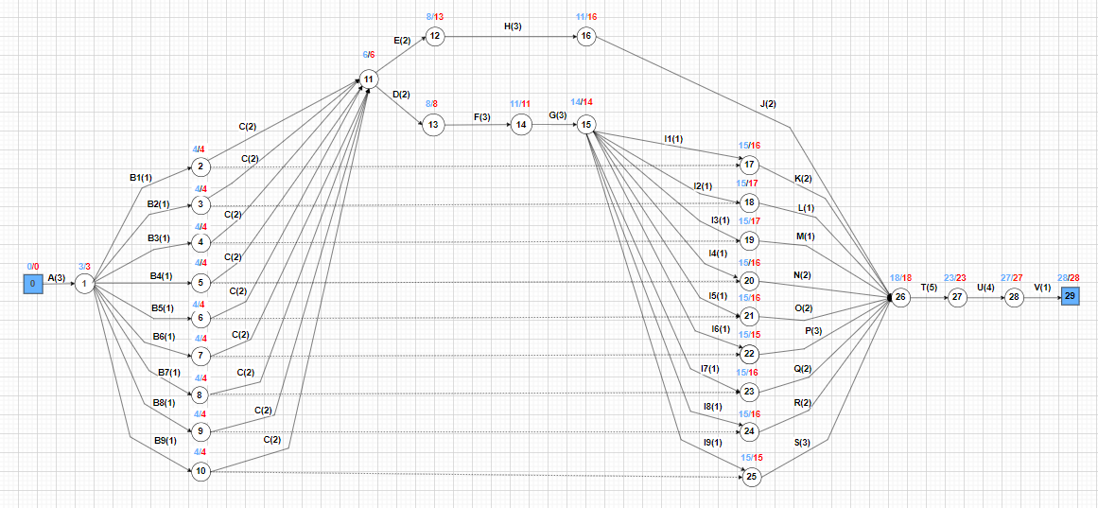

# ***Biểu đồ gantt***

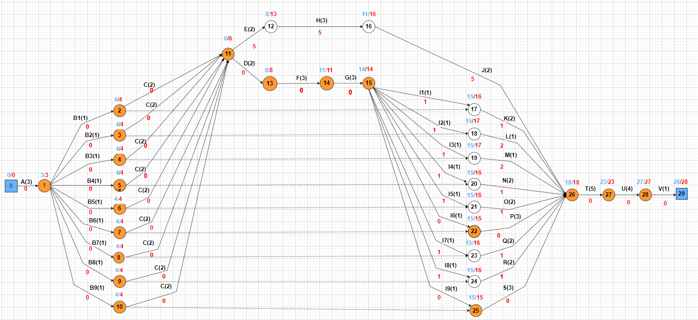

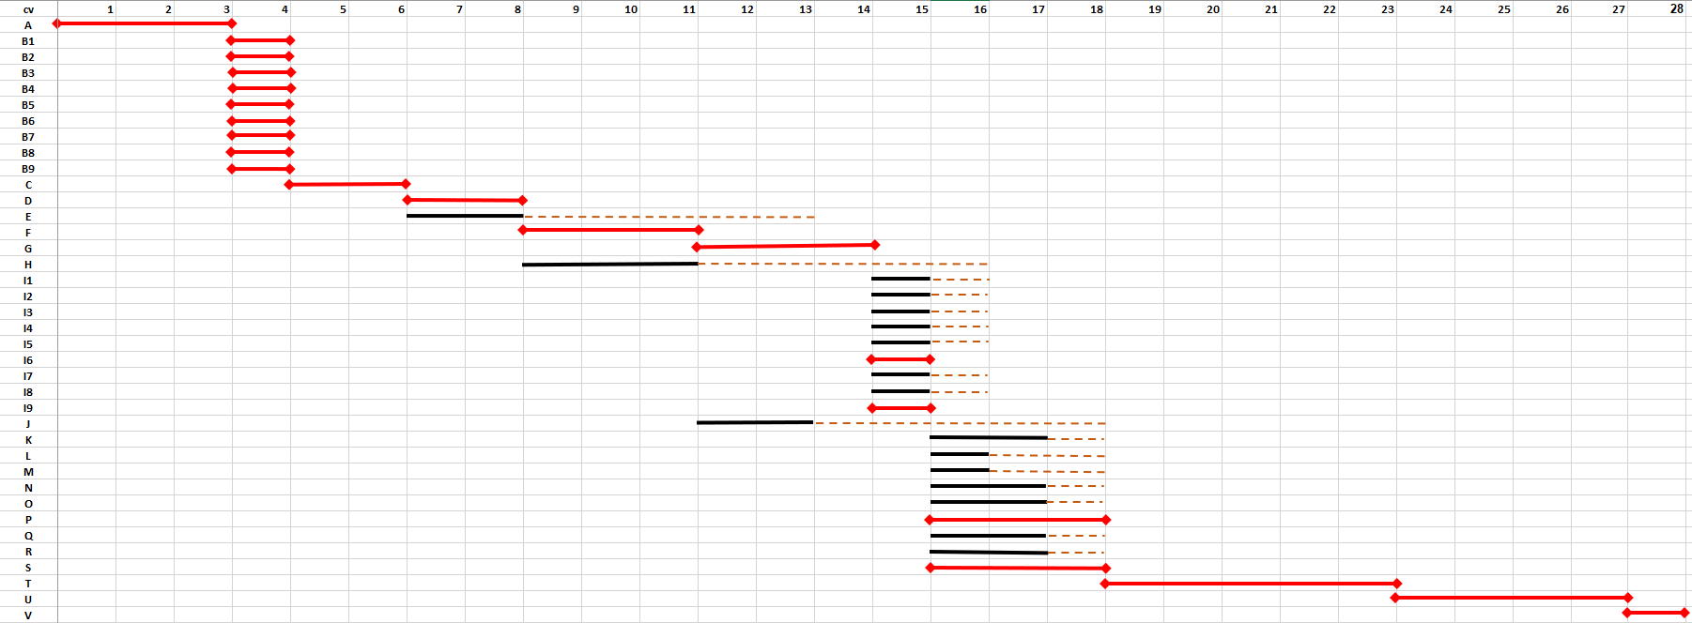

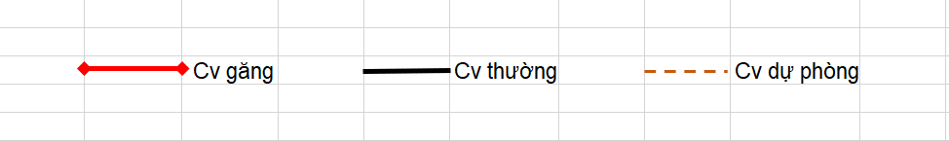

# ***Tài liệu yêu cầu và các ràng buộc***

* *“MÔ” là một quán cà phê được kinh doanh theo hình thức mô hình doanh nghiệp nhỏ.*
* *Hiện tại hoạt động quản lý quán coffee MÔ còn nhiều hạn chế trong công tác quản lý, cần tin học hóa các hoạt động sau:*
  + *Quản lý nhân viên, ca làm việc bằng sổ tay.*
  + *Chưa có chính sách ưu đãi phù hợp cho những khách hàng thân thiết.*
  + *Tuy đã có phần mềm order món nhưng chưa có sự thống nhất trong công tác quản lý món và thanh toán.*
  + *Quản lý các mặt hàng tồn/ bổ sung vẫn còn làm thủ công.*

*- Khách hàng order và thanh toán món tại bàn. Nhân viên có nhiệm vụ sẽ đến từng bàn để lập phiếu đặt món và quay về thu ngân thực hiện việc tạo hóa đơn cho khách hàng.Sau đó quay lại gửi hóa đơn và thu tiền từ khách hàng.*

*- Phần mềm quản lý sẽ bao gồm các chức năng: Quản lý hệ thống, quản lý hóa đơn, quản lý phiếu đặt món, quản lý nhân viên, quản lý món, quản lý bàn, quản lý nghiệp vụ tách/gộp/chuyển bàn, thống kê doanh thu bán kém/chạy, và thống kê doanh thu bán hàng của quán.*

*- Trước tình hình đó, vấn đề cần đặt ra cho dự án là cần xây dựng phần mềm quản lý quán coffee mang tính đặc thù có thể xử lý hiệu quả những nghiệp vụ, giải quyết những hạn chế của các hoạt động quản lý cũ. Đồng thời, thêm những chức năng mới cho hoạt động quản lý trở nên tốt hơn.*

*- Mỗi nhân viên sẽ được cấp 1 tài khoản khác nhau, để thực hiện việc đăng nhập trước mỗi ca làm việc. Riêng về quản lý sẽ có 1 tài khoản để quản lý tất cả các tài khoản của nhân viên cũng như có một vài chức năng khác*

* *Khách hàng order và thanh toán món tại bàn. Nhân viên có nhiệm vụ sẽ đến từng bàn để lập phiếu đặt món và quay về thu ngân thực hiện việc tạo hóa đơn cho khách hàng.Sau đó quay lại gửi hóa đơn và thu tiền từ khách hàng.*
* *Nhân viên phục vụ nhận món từ quầy pha chế và đưa đến bàn theo thẻ số bàn có trong hóa đơn.*
* *Người quản lý: sẽ quản lý việc nhập hàng hóa, nguyên vật liệu; quản lý thông tin các mặt hàng đó; thống kê doanh thu của quán, biết được các món bán chạy, những món bán kém; chỉnh sửa menu để phù hợp với từng thời điểm trong năm.*
* *Khi nhân viên được nhận vào làm việc ở quán thì quản lý sẽ thu thập thông tin cá nhân để thuận tiện cho việc quản lý và cấp tài khoản, mật khẩu.*

*Trước ca làm việc nhân viên phải đăng nhập vào hệ thống bằng tài khoản của mình.*

### *Quản lý người dùng là bao gồm các quản lý tài khoản, đăng nhập, đăng xuất,sao lưu phục hồi*

* *Quản lý tài khoản: Quản lý có thể thêm, sửa, xóa tài khoản người dùng(nhân viên)*

*+ Người dùng có thể đăng nhập hoặc đăng xuất vào/ra hệ thống*

*+ Quản lý có thể sử dụng chức năng sao lưu phục hồi để khôi phục lại thông tin tài khoản cho người dùng nếu bị mất hoặc quên*

* *Ràng buộc:*

*+ Quản lý phải thực hiện việc đăng nhập trước khi sử dụng các chức năng như thêm, xóa, sửa tài khoản nhân viên…*

### *Quản lý danh mục hàng: quản lý việc thêm, xóa, sửa hay tìm kiếm các dữ liệu trong quản lý nhân viên, quản lý món, quản lý thực đơn, quản lý bàn*

* *Quản lý nhân viên: Hệ thống sẽ quản lí thông tin của nhân viên bao gồm: Mã nhân viên, Họ tên, giới tính, năm sinh, địa chỉ, số ngày làm, số ngày nghỉ, số điện thoại, chức vụ.*
* *Ràng buộc:*
* *Nhân viên phải đăng nhập tài khoản của mình trước mỗi ca làm việc*
* *Quản lý món: Bổ sung, chỉnh sửa hay xóa các thông tin phân loại món và các món nằm trong đó bao gồm tên món, giá cả, tình trạng (còn hay đã hết),..*
* *Ràng buộc:*
* *Quản lý phải đăng nhập vào tài khoản của mình trước khi thực hiện các chức năng thêm, xóa, sửa món.*
* *Quản lý thực đơn: Việc quản lý thực đơn thường ít xảy ra. Mỗi thực đơn sẽ chứa nhiều món, trong đó có một số món đặc biệt, việc thay đổi thực đơn xảy thì cũng chỉ chỉnh sửa tên thực đơn hoặc tạo ra một thực đơn mới. Thực đơn chứa các món cùng loại. Thông qua thực đơn, nhà quản lý sẽ dễ dàng hơn trong việc quản lý món.*
* *Ràng buộc:*
* *Phải có tối thiểu là 3 món trở lên, thông tin món không được để trống*
* *Quản lý bàn: Bàn được chia thành 2 khu vực: trong nhà và ngoài trời. Quản lý việc tăng hoặc giảm số lượng bàn.*
* *Ràng buộc:*
* *Quản lý phải đăng nhập vào tài khoản của mình trước khi thực hiện các chức năng thêm, sửa, xóa bàn,cũng như quản lý các khu vực trong nhà và ngoài trời.*

### *Quản lý hóa đơn: sẽ bao gồm quản lý khuyến mãi*

* *Khi khách hàng yêu cầu nhân viên phục vụ thanh toán tiền thì hóa đơn sẽ được in. Trường hợp thiếu món hoặc sai món thì nhân viên thu ngân sẽ là người trực tiếp sửa trên hóa đơn.*
* *Trong đó, các khuyến mãi áp dụng cho các ngày lễ như 8/3, 20/10,.. sẽ được cập nhật bằng cách nhập phần trăm giảm giá vào phần khuyến mãi.*

**

*\* Ràng buộc:*

* *Nhân viên phải đăng nhập vô hệ thống bằng tài khoản của mình và có đầy đủ thông tin từ phiếu đặt món*

### *Quản lý phiếu đặt món:*

*Tương tự việc quản lý hóa đơn, việc quản lý đặt món dùng để xóa hay chỉnh sửa phiếu đặt món, dùng để lưu thông tin món khi lập hóa đơn khi lập hóa đơn cho khách hàng. Khi chưa xuất phiếu đặt món thì mọi tài khoản điều được quyền chỉnh sửa hay xóa phiếu đặt món.*

* *Ràng buộc:* 
* *Nhân viên phải đăng nhập vô hệ thống bằng tài khoản của mình, nhân viên chọn số bàn, chọn món và số lượng, ghi chú (nếu khách yêu cầu)*

*Quản lý nghiệp vụ bàn: Quản lý việc chuyển bàn, gộp bàn hoặc tách bàn khi hệ thống đã lưu trữ thông tin của bàn đó.*

* *Ràng buộc:*
* *Nhân viên phải đăng nhập vô hệ thống bằng tài khoản của mình, phải có thông tin phiếu đặt món.*

# ***Tài liệu thiết kế***

# ***Biểu đồ Class:***

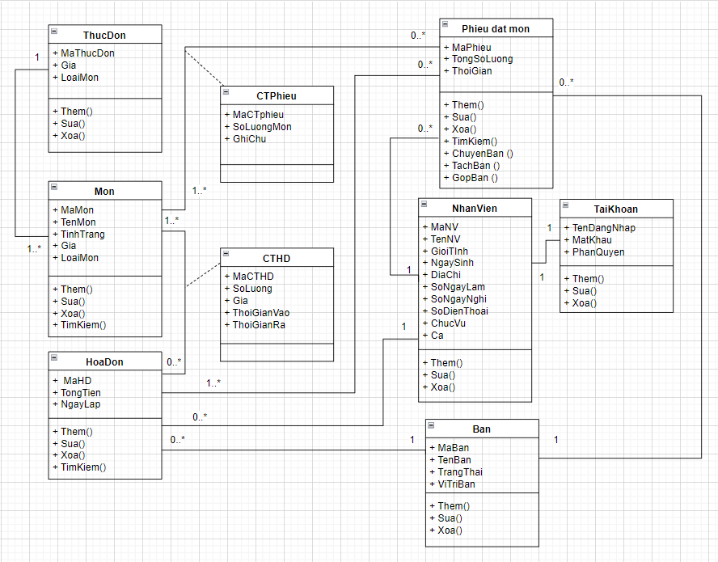

# ***Biểu đồ ERD:***

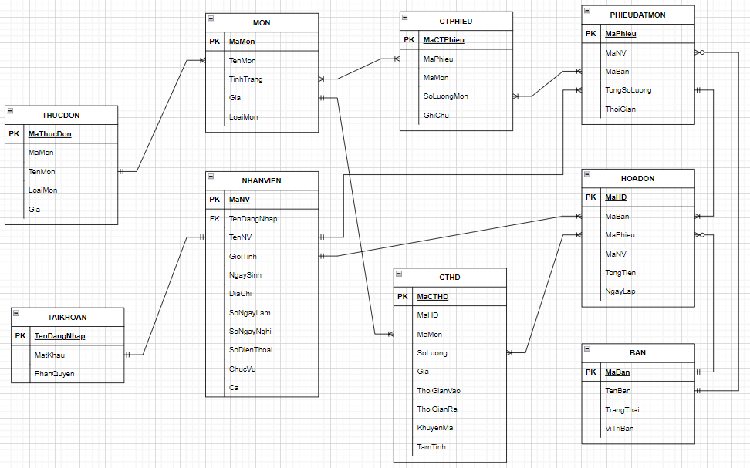

# ***Mô hình UseCase :***

## ***Xác định Actor:***

1. ***Quản lý***
2. ***Nhân viên thu ngân***
3. ***Nhân viên phục vụ***

## ***Usecase tổng quát***

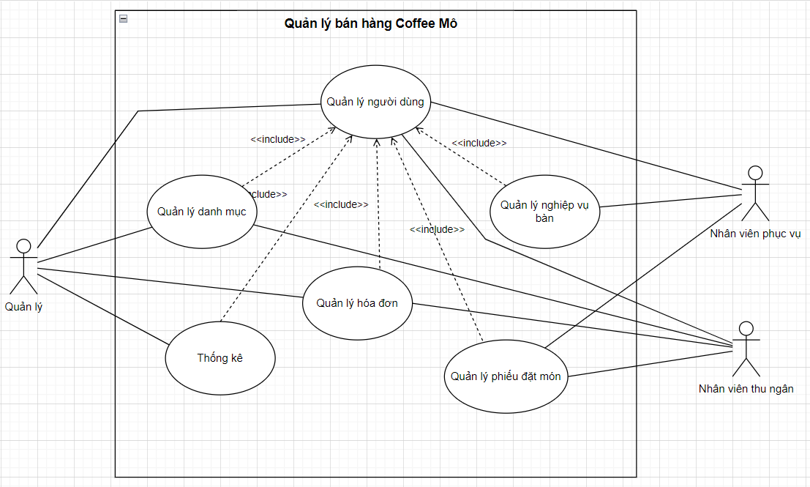

## ***Usecase Quản lý người dùng***

# 

### ***Đặc tả Usecase Đăng nhập***

| *Tên UseCase* | *Đăng nhập* |
| --- | --- |
| *Tác nhân* | *Nhân viên,Quản lý* |
| *Mô tả* | *Đăng nhập cho phép người dùng sử dụng phần mềm vào hệ thống* |
| *Tiền điều kiện* | *Tài khoản đã có trong hệ thống* |
| *Hậu Điều kiện* | *Nhân viên hoặc quản lý đăng nhập được vào phần mềm hệ thống* |
| *Luồng chính* | 1. *Hiển thị giao diện đăng nhập* 2. *Người dùng nhập thông tin đăng nhập* 3. *Sau khi nhấn đăng nhập hệ thống tiến hành xử lý thông tin* 4. *Đăng nhập thành công* |
|
|
|
| *Luồng phụ* | 1. *Hệ thống kiểm tra bị lỗi dữ liệu khi đăng nhập, yêu cầu nhập lại* 2. *Trong lúc đăng nhập bị mất mạng. v.v..* 3. *Trường hợp đăng nhập quá số lần nhưng vẫn sai thì sẽ bị khóa tài khoản* |

### ***Đặc tả UseCase Đăng Xuất***

| *Tên UseCase* | *Đăng Xuất* |
| --- | --- |
| *Tác Nhân* | *Nhân viên, Quản lý* |
| *Mô tả* | *Đăng xuất cho phép người dùng thoát khỏi phần mềm hệ thống* |
| *Tiền điều kiện* | *Đã đăng nhập* |
| *Hậu điều kiện* | *Nhân viên hoặc Quản lý thoát ra khỏi phần mềm hệ thống* |
| *Luồng chính* | 1. *Chọn chức năng đăng xuất ra khỏi hệ thống* 2. *Hiển thị hộp thoại xác nhận đăng xuất* 3. *Sau khi xác nhận đăng xuất khỏi hệ thống* 4. *Đăng xuất thành công* |
| *Luồng phụ* | 1. *Không xác nhận đăng xuất( chọn không)* 2. *Gặp vấn đề lỗi mạng* |

## ***Usecase Quản lý danh mục***

## 

## ***Usecase Quản lý phiếu đặt món***

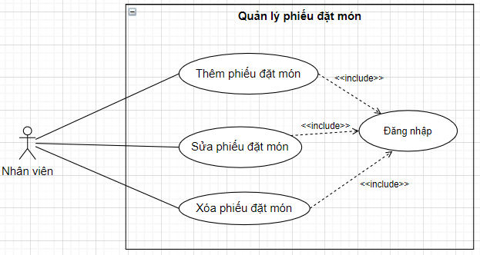

### ***Đặc tả Usecase Thêm Phiếu Đặt Món***

| *Tên UseCase* | *Thêm Phiếu Đặt Món* |
| --- | --- |
| *Tác Nhân* | *Nhân Viên* |
| *Mô tả* | *Thêm phiếu đặt món cho bàn đang có khách* |
| *Tiền điều kiện* | *Mã phiếu đặt món chưa có trong hệ thống* |
| *Hậu điều kiện* | *Xuất phiếu đặt món cho pha chế* |
| *Luồng chính* | 1. *Hiển thị danh sách tất cả các bàn* 2. *Sau khi chọn bàn thì hiển thị danh sách thực đơn* 3. *Chọn món cần thêm vào phiếu đặt món* 4. *Nhập ghi chú nếu có yêu cầu của khách* 5. *Phiếu đặt món sẽ được xuất ra sau khi nhân viên nhấn “lưu”.* |
| *Luồng phụ* | 1. *Gặp vấn đề lỗi mạng* 2. *Nhân viên nhấn “hủy” thao tác.* |

### ***Đặc tả UseCase Xóa Phiếu Đặt Món***

| *Tên UseCase* | *Xóa Phiếu Đặt Món* |
| --- | --- |
| *Tác Nhân* | *Nhân Viên* |
| *Mô tả* | *Xóa phiếu đặt món đang tồn tại khi chưa thực hiện lưu* |
| *Tiền điều kiện* | *Phiếu đặt món chưa được lưu* |
| *Hậu điều kiện* | *Phiếu đặt món được xóa* |
| *Luồng chính* | 1. *Chọn bàn* 2. *Hiển thị thông tin bàn* 3. *Kiểm tra các món đã order* 4. *Chọn xóa phiếu đặt món* 5. *Sau khi hệ thống kiểm tra thì sẽ xóa phiếu đặt món* |
| *Luồng phụ* | 1. *Gặp vấn đề về mạng* 2. *Nhân viên nhấn “hủy” thao tác* |

## ***Usecase Quản lý nghiệp vụ bàn***

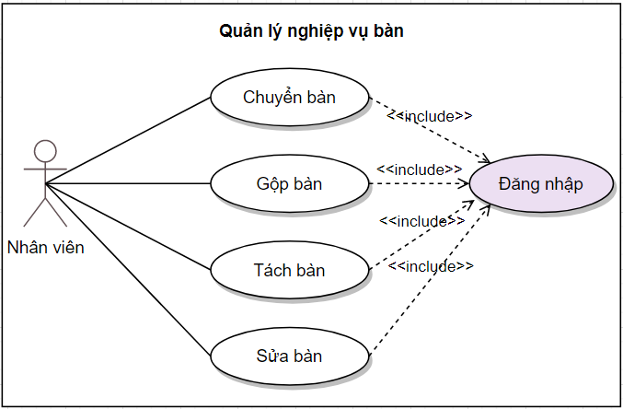

### ***Đặc tả Usecase Sửa Bàn***

| *Tên UseCase* | *Sửa bàn* |
| --- | --- |
| *Tác nhân* | *Nhân viên* |
| *Mô tả* | *Sửa tên bàn* |
| *Tiền điều kiện* | *Bàn đã tồn tại* |
| *Hậu điều kiện* | *Sửa tên bàn thành công* |
| *Luồng chính:* | 1. *Chọn bàn muốn sửa* 2. *Sửa tên bàn* 3. *Nhấn sửa* |
| *Luồng phụ:* | 1. *Nhân viên sửa tên bàn trùng với tên bàn đã tồn tại* 2. *Lỗi mạng không thể thực hiện thành công tháo tác* |

### ***Đặc tả Usecase Chuyển Bàn***

| *Tên UseCase* | *Chuyển bàn* |
| --- | --- |
| *Tác nhân* | *Nhân viên* |
| *Mô tả* | *Chuyển bàn của khách hàng sang vị trí mới* |
| *Tiền điều kiện* | *Bàn được chuyển đã tồn tại* |
| *Hậu điều kiện* | *Chuyển bàn thành công* |
| *Luồng chính* | 1. *Chọn bàn muốn di duyển* 2. *Chọn bàn đích muốn di chuyển đến* 3. *Nhấn chuyển bàn* |
| *Luồng phụ* | 1. *Nhân viên chọn bàn đích mà bàn này đã có người ngồi.* 2. *Lỗi mạng không thể thực hiện thành công thao tác* |

### ***Đặc tả Usecase Gộp Bàn***

| *Tên UseCase* | *Gộp bàn* |
| --- | --- |
| *Tác nhân* | *Nhân viên* |
| *Mô tả* | *Gộp hai hay nhiều bàn của khách hàng lại với nhau* |
| *Tiền điều kiện* | *Những bàn được gộp đều đã tồn tại* |
| *Hậu điều kiện* | *Gộp bàn thành công* |
| *Luồng chính:* | 1. *Chọn bàn đầu tiên muốn gộp (tất cả các bàn được chọn sẽ gộp đến bàn này)* 2. *Chọn chức năng gộp bàn* 3. *Chọn các bàn muốn gộp vào bàn đầu tiên* 4. *Nhấn gộp bàn* |
| *Luồng phụ:* | 1. *Nhân viên chọn bàn trống trong quá trình gộp bàn* 2. *Lỗi mạng không thể thực hiện thành công tháo tác* |

### ***Đặc tả Usecase Tách Bàn***

| *Tên UseCase* | *Tách bàn* |
| --- | --- |
| *Tác nhân* | *Nhân viên* |
| *Mô tả* | *Tách bàn của khách hàng ra làm hai hay nhiều bàn trong trường hợp khách hàng muốn tính tiền riêng hoặc ngồi riêng* |
| *Tiền điều kiện* | *Bàn được tách đã tồn tại* |
| *Hậu điều kiện* | *Tách bàn thành công* |
| *Luồng chính:* | 1. *Chọn bàn muốn tách* 2. *Chọn tách bàn* 3. *Chọn món muốn tách ra bàn riêng* 4. *Chọn bàn đích để chuyển các món đã tách đến* 5. *Tách thành công* |
| *Luồng phụ:* | 1. *Sau khi tách món, nhân viên chọn bàn đích di chuyển đến đã có người ngồi.* 2. *Lỗi mạng không thể thực hiện thành công thao tác* |

## ***Usecase Quản lý hóa đơn***

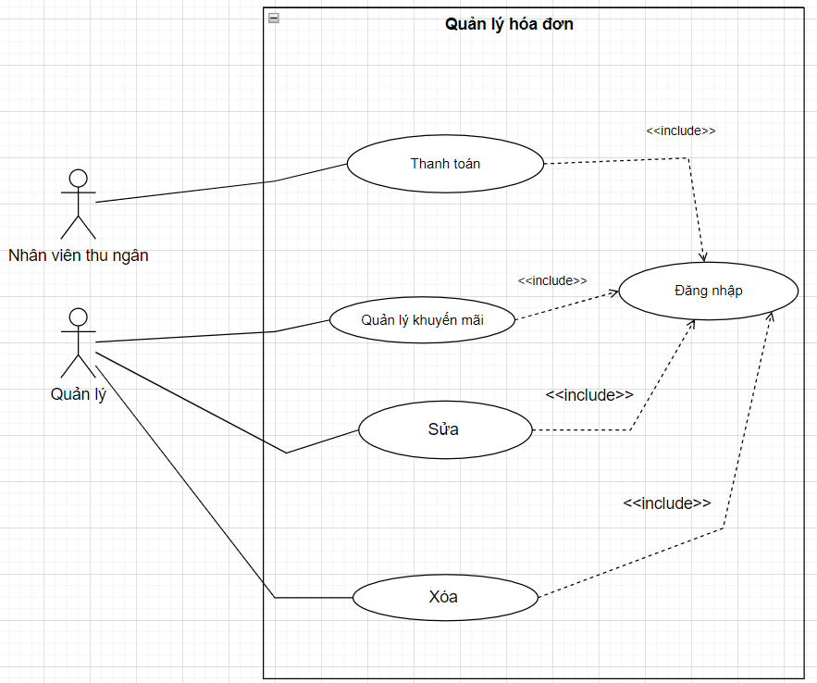

### ***Đặc tả Usecase Thanh toán***

| *Tên UseCase* | *Thanh toán* |
| --- | --- |
| *Tác nhân* | *Nhân viên thu ngân* |
| *Mô tả* | *Thực hiện thanh toán hóa đơn* |
| *Tiền điều kiện* | *Phiếu đặt món đã tồn tại* |
| *Hậu điều kiện* | *Thanh toán và lưu hóa đơn thành công* |
| *Luồng chính* | 1. *Nhân viên thu ngân chọn bàn cần thanh toán và nhấn nút “thanh toán”* 2. *Nhân viên thực hiện việc chọn “Thanh toán” để thanh toán hóa đơn hoặc “Thanh toán và in” để thanh toán đồng thời xuất hóa đơn.* |
| *Luồng phụ* | 1. *Nhân viên nhấn “hủy”’ thao tác.* |

### ***Đặc tả Usecase Sửa hóa đơn***

| *Tên UseCase* | *Sửa hóa đơn* |
| --- | --- |
| *Tác nhân* | *Quản lý* |
| *Mô tả* | *Thực hiện sửa hóa đơn* |
| *Tiền điều kiện* | *Hóa đơn đã tồn tại* |
| *Hậu điều kiện* | *Sửa hóa đơn thành công* |
| *Luồng chính* | 1. *Quản lý chọn mục hóa đơn rồi tiến hành chọn khoảng thời gian cần sửa.* 2. *Chọn hóa đơn cần chỉnh sửa và thực hiện việc chỉnh sửa thông tin hóa đơn.* 3. *Nhấn lưu để kết thúc việc chỉnh sửa.* |
| *Luồng phụ* | 1. *Lỗi mạng trong quá trình lưu chỉnh sửa.* 2. *Quản lý nhấn “hủy” thao tác.* |

### ***Đặc tả Usecase Xóa hóa đơn***

| *Tên UseCase* | *Xóa hóa đơn* |
| --- | --- |
| *Tác nhân* | *Quản lý* |
| *Mô tả* | *Xóa hóa đơn trong danh sách hóa đơn* |
| *Tiền điều kiện* | *Hóa đơn đã tồn tại* |
| *Hậu điều kiện* | *Xóa hóa đơn khỏi danh sách hóa đơn* |
| *Luồng chính* | 1. *Quản lý chọn mục hóa đơn rồi tiến hành chọn khoảng thời gian cần xóa.* 2. *Chọn hóa đơn muốn xóa* 3. *Nhấn xóa để xóa hóa đơn.* |
| *Luồng phụ* | 1. *Lỗi mạng trong quá trình lưu chỉnh sửa.* 2. *Quản lý nhấn “hủy” thao tác.* |

## *Usecase Quản lý món*

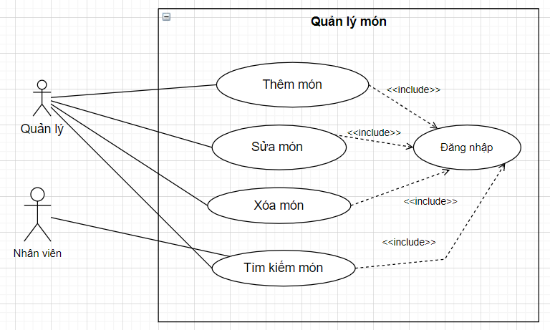

### ***Đặc tả Usecase Thêm món***

| *Tên UseCase* | *Thêm món* |
| --- | --- |
| *Tác nhân* | *Quản lý* |
| *Mô tả* | *Thêm các món mới vào thực đơn* |
| *Tiền điều kiện* | *Món chưa tồn tại trong thực đơn* |
| *Hậu điều kiện* | *Món mới được cập nhật vào thực đơn* |
| *Luồng chính* | 1. *Quản lý chọn chức năng quản lý thực đơn, chọn loại món, chọn thêm món* 2. *Quản lý thực hiện nhập thông tin món mới vào form thêm món.*   *Nhấn lưu để kết thúc hoạt động thêm món* |
| *Luồng phụ* | 1. *Quản lý bấm “hủy” thao tác nhập* 2. *Quản lý nhập thông tin món đã tồn tại trong thực đơn* 3. *Quản lý nhập thiếu thông tin ở các mục “loại món”, “tên món”, “giá”* |

### ***Đặc tả Usecase Sửa món***

| *Tên UseCase* | *Sửa món* |
| --- | --- |
| *Tác nhân* | *Quản lý* |
| *Mô tả* | *Chỉnh sửa thông tin các món trong thực đơn* |
| *Tiền điều kiện* | *Món đã tồn tại* |
| *Hậu điều kiện* | *Thông tin món được chỉnh sửa* |
| *Luồng chính* | 1. *Quản lý chọn chức năng quản lý thực đơn, chọn loại món, chọn biểu tượng sửa món bên cạnh món cần sửa* 2. *Quản lý thực hiện chỉnh sửa thông tin món mới vào form chỉnh sửa món.* 3. *Nhấn lưu để kết thúc hoạt động chỉnh sửa món* |
| *Luồng phụ* | 1. *Quản lý nhấn “hủy” thao tác chỉnh sửa món.* 2. *Trong quá trình chỉnh sửa, quản lý không nhập đủ các thông tin “loại món”, “tên món”, “giá” của món đó* |

### ***Đặc tả Usecase Xóa món***

| *Tên UseCase* | *Xóa món* |
| --- | --- |
| *Tác nhân* | *Quản lý* |
| *Mô tả* | *Xóa các món trong thực đơn* |
| *Tiền điều kiện* | *Món đã tồn tại* |
| *Hậu điều kiện* | *Món được xóa khỏi thực đơn* |
| *Luồng chính* | 1. *Quản lý chọn chức năng quản lý thực đơn, chọn loại món, chọn biểu tượng xóa bên cạnh món cần xóa.* 2. *Quản lý thực hiện nhấn “xóa” để xóa món.* |
| *Luồng phụ* | 1. *Quản lý nhấn “hủy” thao tác xóa món.* |

### ***Đặc tả Usecase Tìm kiếm món***

| *Tên UseCase* | *Tìm kiếm món* |
| --- | --- |
| *Tác nhân* | *Quản lý, nhân viên* |
| *Mô tả* | *Tìm kiếm các món trong thực đơn* |
| *Tiền điều kiện* | *Món đã tồn tại* |
| *Hậu điều kiện* | *HIển thị món sau khi tìm kiếm* |
| *Luồng chính* | 1. *Quản lý chọn mục danh sách món.* 2. *Quản lý thực hiện nhập tên món cần tìm kiếm.* |
| *Luồng phụ* | 1. *Quản lý tìm kiếm món không tồn tại trong thực đơn* |

## ***Usecase Thống kê báo cáo***

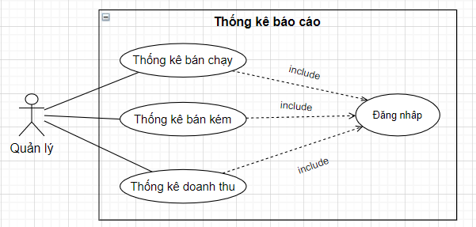

***Đặc tả Usecase Thống kê bán chạy***

| *Tên UseCase* | *Thống kê bán chạy* |
| --- | --- |
| *Tác nhân* | *Quản lý* |
| *Mô tả* | *Thống kê những món bán chạy trong khoảng thời gian yêu cầu truy xuất* |
| *Tiền điều kiện* | *Đã đăng nhập* |
| *Hậu điều kiện* | *Kết quả truy xuất* |
| *Luồng chính* | 1. *Chọn chức năng thống kê* 2. *Chọn thống kê bán chạy* 3. *Chọn khoảng thời gian muốn thống kê* 4. *Nhấn thống kê để truy xuất* 5. *Hiển thị món (các món) bán chạy trong khoảng thời gian được truy xuất* |
| *Luồng phụ* | 1. *Không có thống kê phù hợp với thời gian truy xuất* |

# 

### ***Đặc tả Usecase Thống kê bán kém***

| *Tên UseCase* | *Thống kê bán kém* |
| --- | --- |
| *Tác nhân* | *Quản lý* |
| *Mô tả* | *Thống kê những món bán kém trong khoảng thời gian yêu cầu truy xuất* |
| *Tiền điều kiện* | *Đã đăng nhập* |
| *Hậu điều kiện* | *Kết quả truy xuất* |
| *Luồng chính:* | 1. *Chọn chức năng thống kê* 2. *Chọn thống kê bán kém* 3. *Chọn khoảng thời gian muốn thống kê* 4. *Nhấn thống kê để truy xuất* 5. *Hiển thị món (các món) bán kém khoảng thời gian được truy xuất* |
| *Luồng phụ:* | 1. *Không có thống kê phù hợp với thời gian truy xuất* |

### ***Đặc tả Usecase Thống kê doanh thu***

| *Tên UseCase* | *Thống kê doanh thu* |
| --- | --- |
| *Tác nhân* | *Quản lý* |
| *Mô tả* | *Thống kê doanh thu của quán trong khoảng thời gian muốn truy xuất* |
| *Tiền điều kiện* | *Đã đăng nhập* |
| *Hậu điều kiện* | *Kết quả truy xuất* |
| *Luồng chính:* | 1. *Chọn chức năng thống kê* 2. *Chọn thống kê bán chạy* 3. *Chọn khoảng thời gian muốn thống kê* 4. *Nhấn thống kê để truy xuất* 5. *Hiển thị món (các món) bán ra trong khoảng thời gian được truy xuất* |
| *Luồng phụ:* | 1. *Không có thống kê phù hợp với thời gian truy xuất* |

# ***III. Biểu đồ hoạt động***

## ***Tạo phiếu đặt món***

#### 

## ***Xóa phiếu đặt món***

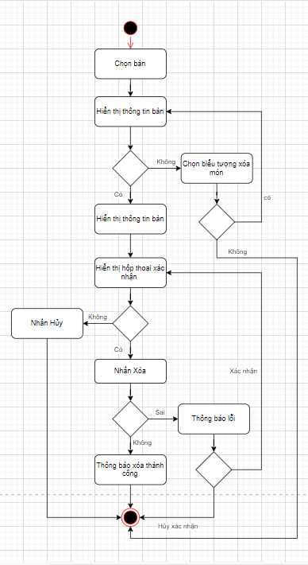

## ***Thêm món***

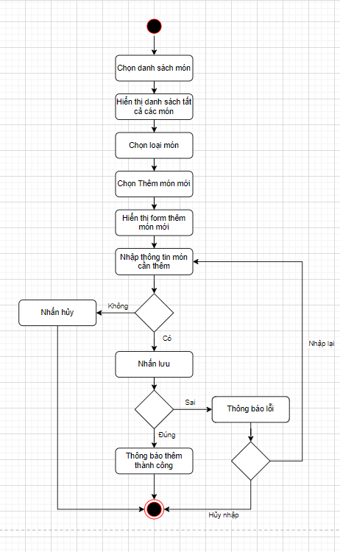

## 

## ***Sửa món***

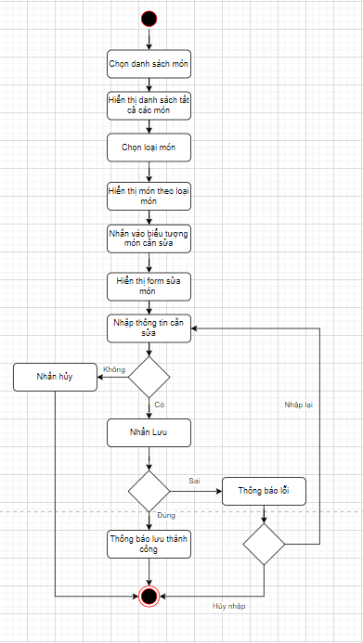

## ***Xóa món***

## 

## ***Tìm kiếm món***

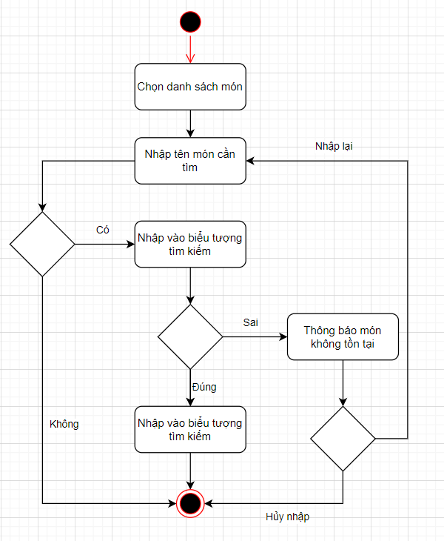

## 

## ***Xuất hóa đơn***

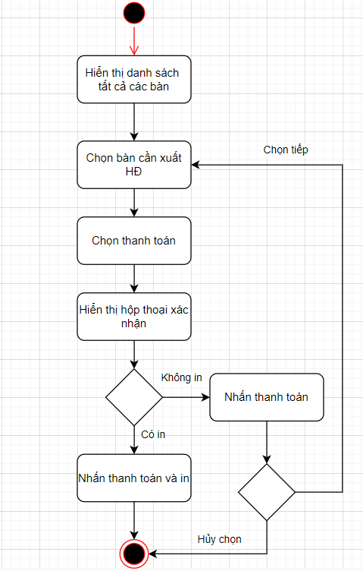

## ***Sửa hóa đơn***

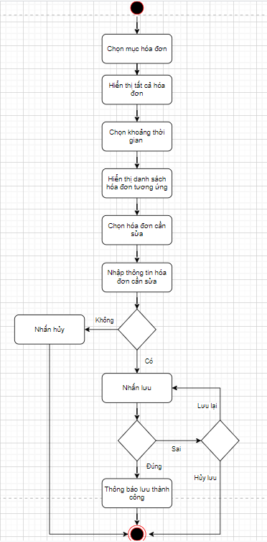

## ***Tìm kiếm hóa đơn***

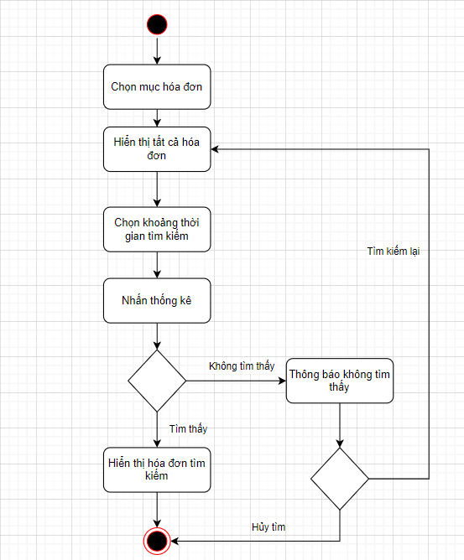

## ***Xóa hóa đơn***

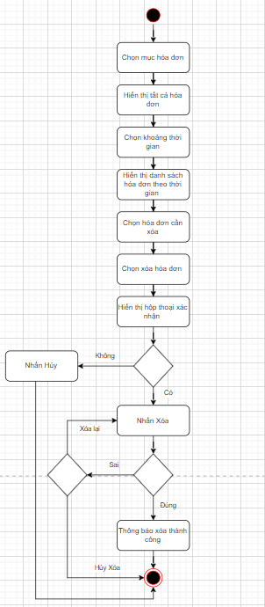

## ***Gộp bàn***

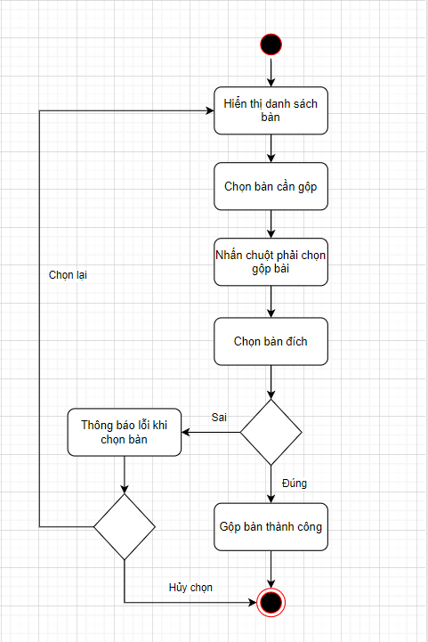

## ***Chuyển bàn***

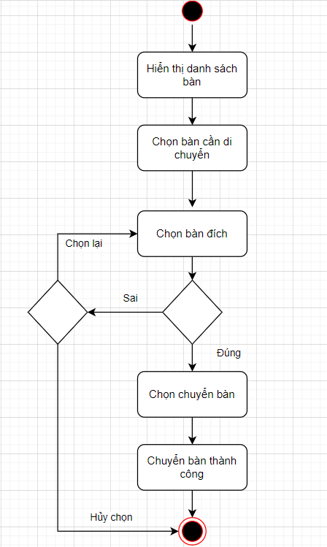

## ***Tách bàn***

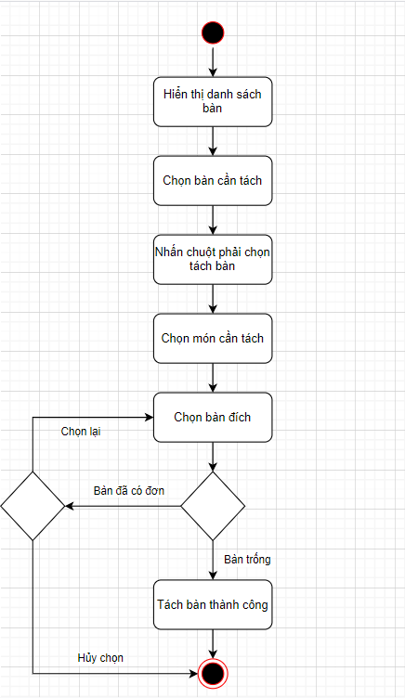

## ***Đăng nhập***

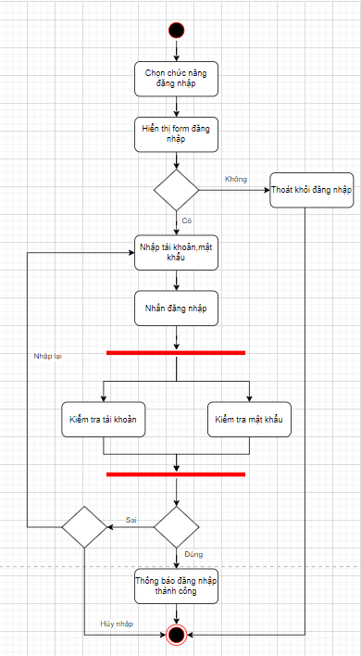

## ***Đăng xuất***

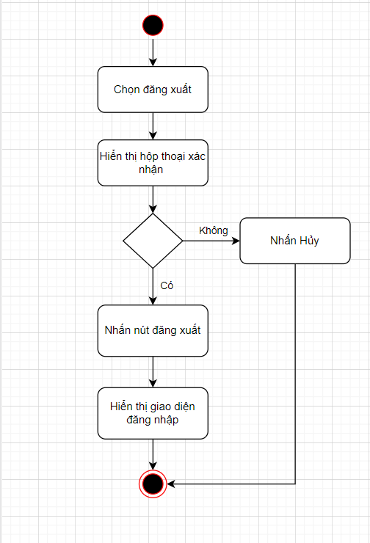

## ***Thống kê doanh thu***

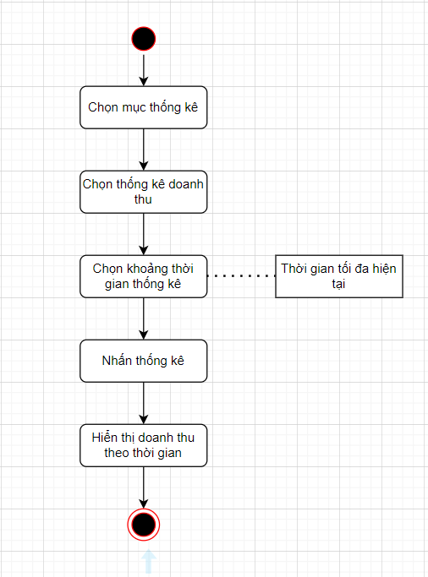

## ***Thống kê bán chạy***

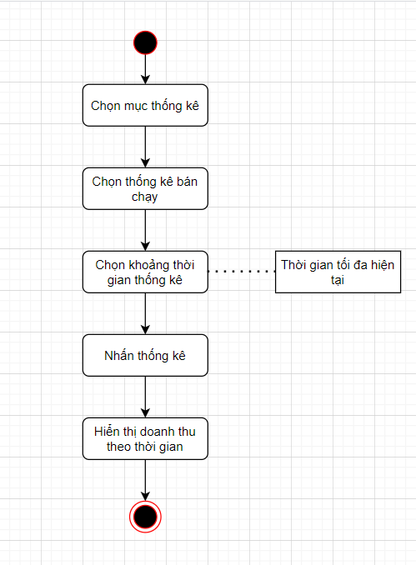

## ***Thống kê bán kém***

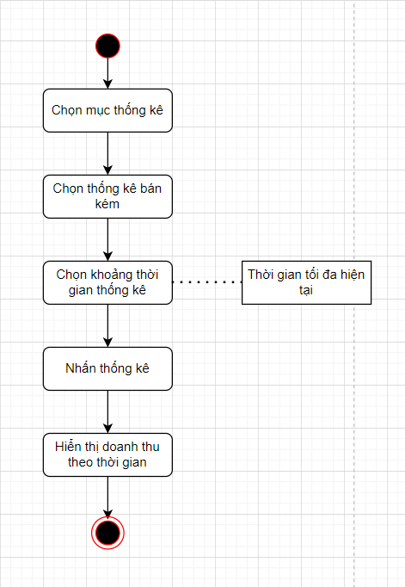

# ***IV. Biểu đồ tuần tự:***

## ***Đăng nhập***

## 

## ***Đăng xuất***

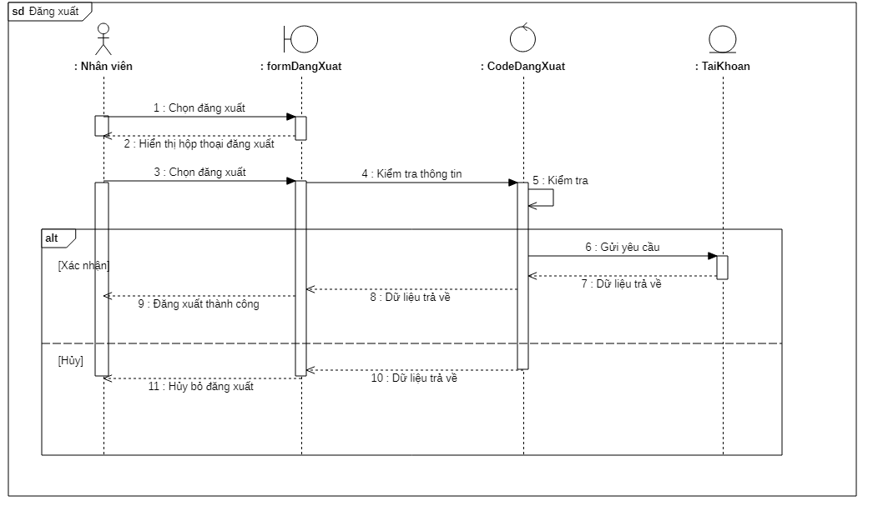

## ***Phân quyền***

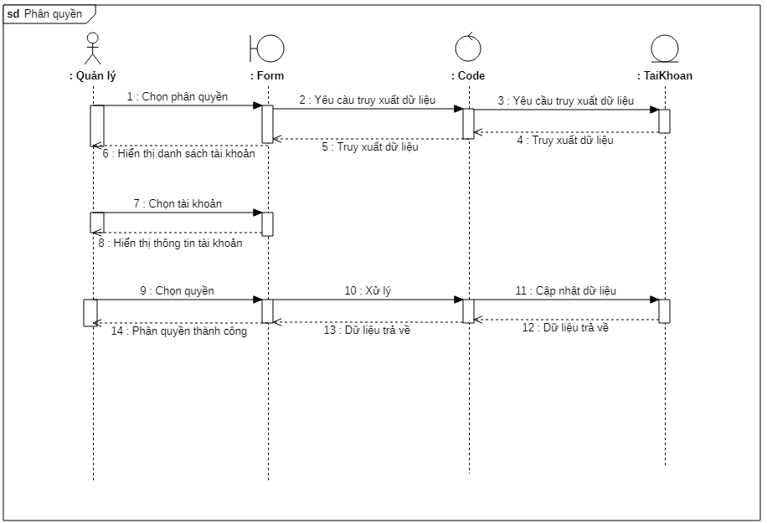

## 

## ***Tạo phiếu đặt món***

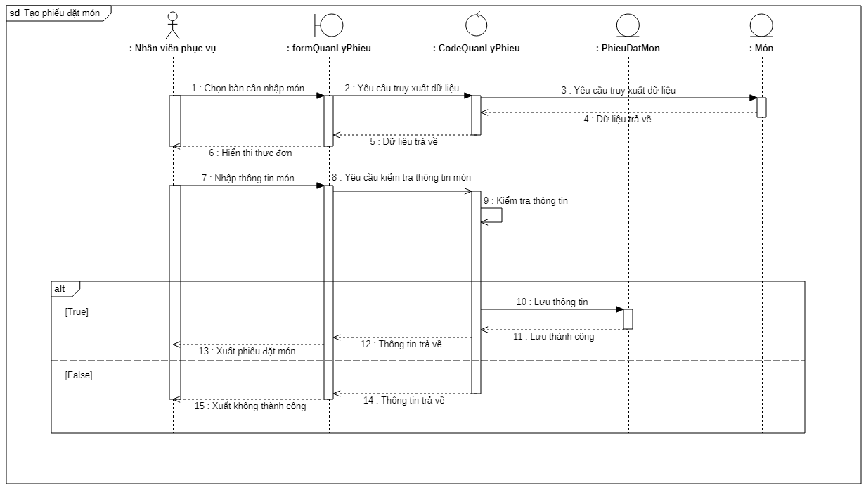

## ***Xóa phiếu đặt món***

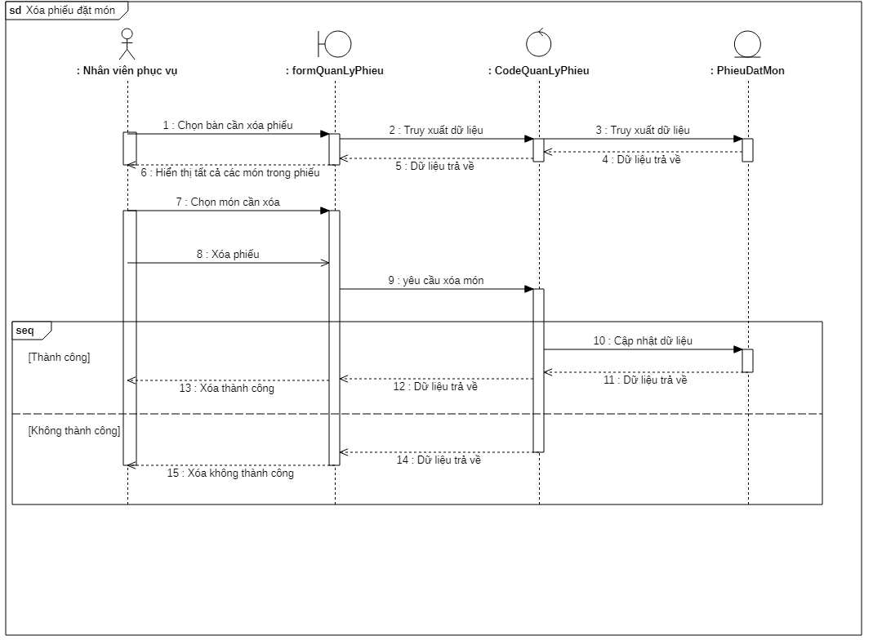

## ***Thêm món***

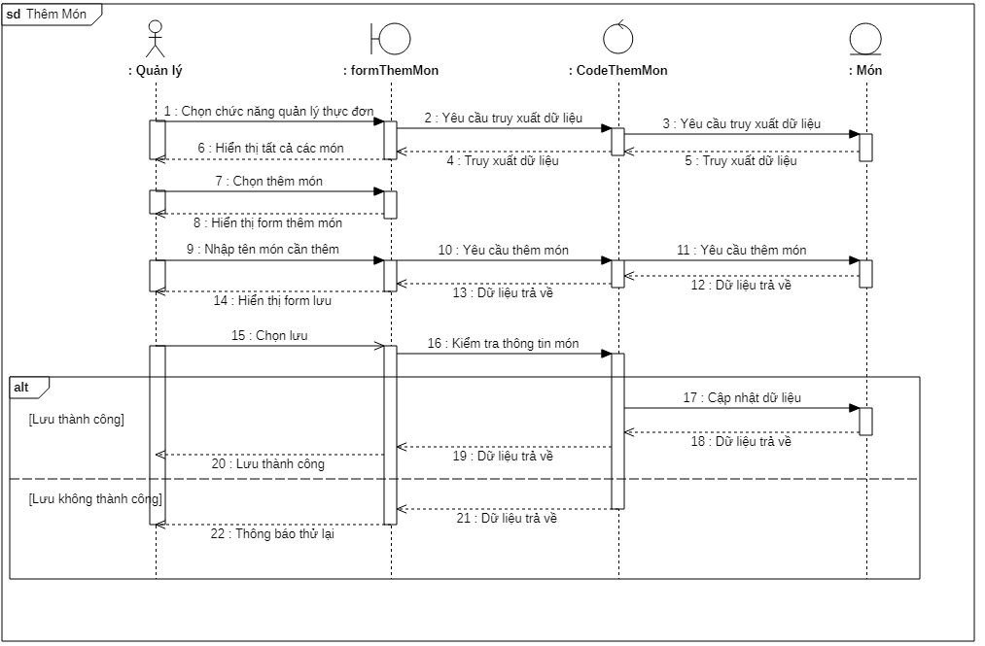

## ***Sửa món***

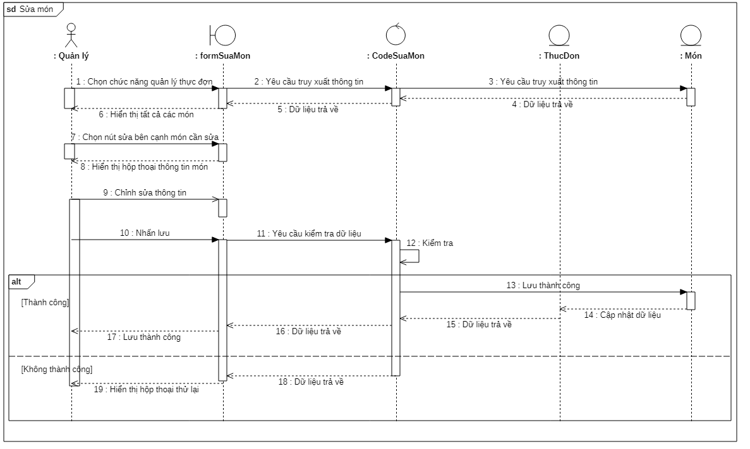

## ***Xóa món***

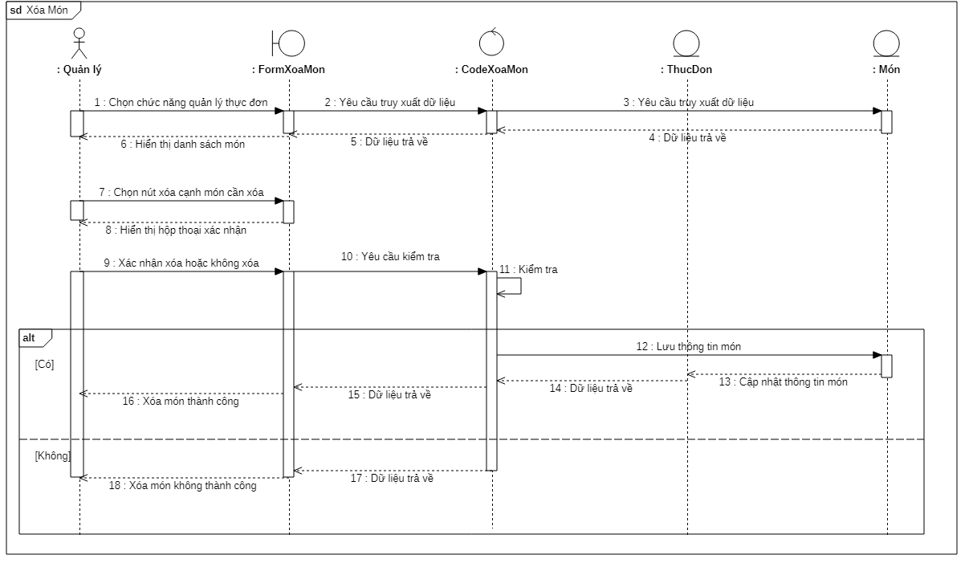

## 

## ***Tìm kiếm món***

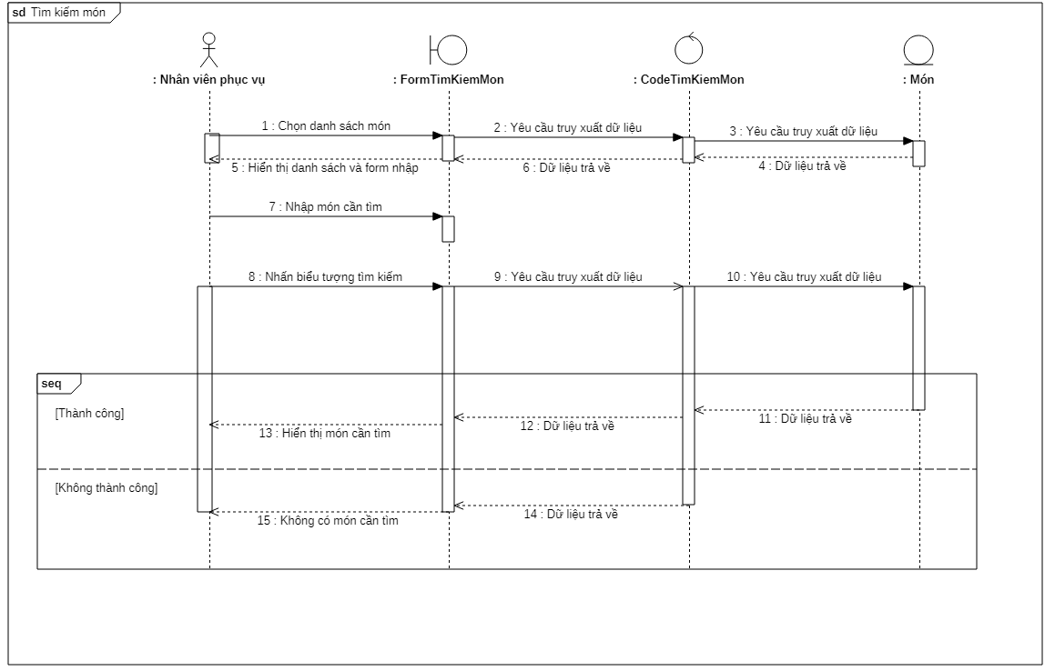

## ***Xuất hóa đơn***

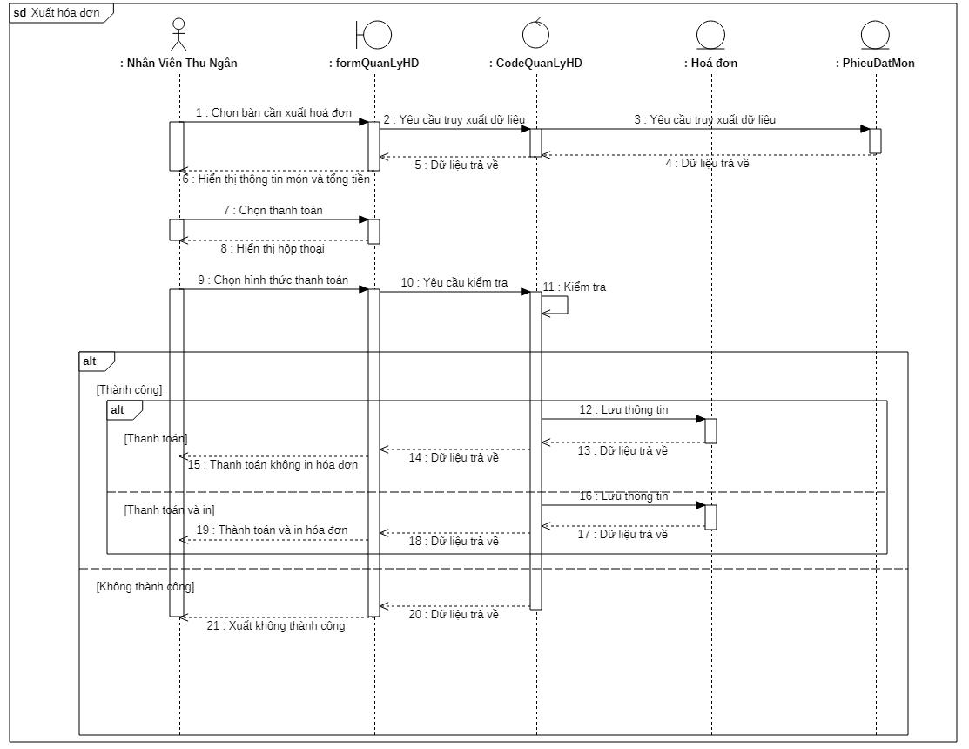

## ***Sửa hóa đơn***

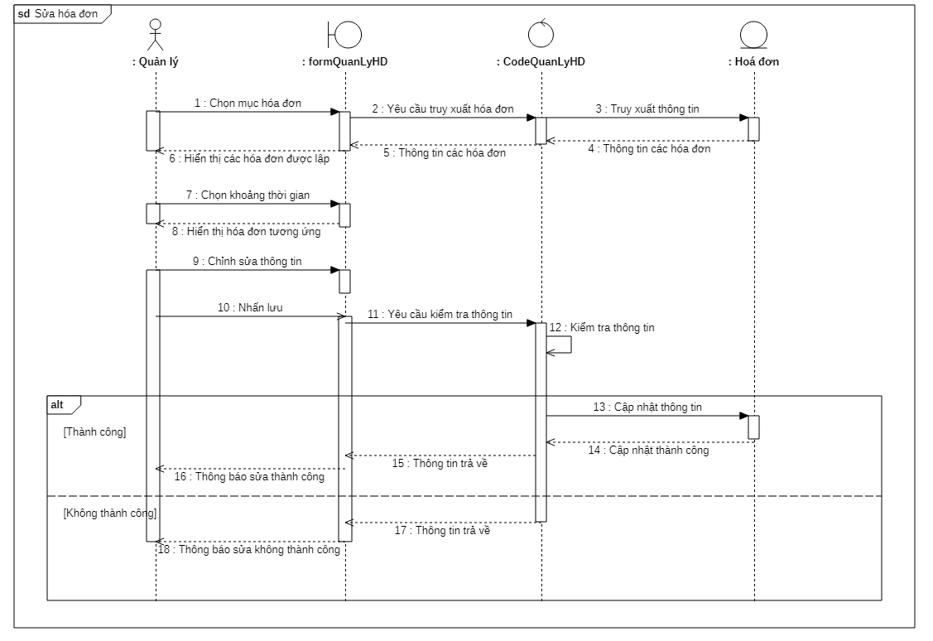

## ***Tìm kiếm hóa đơn***

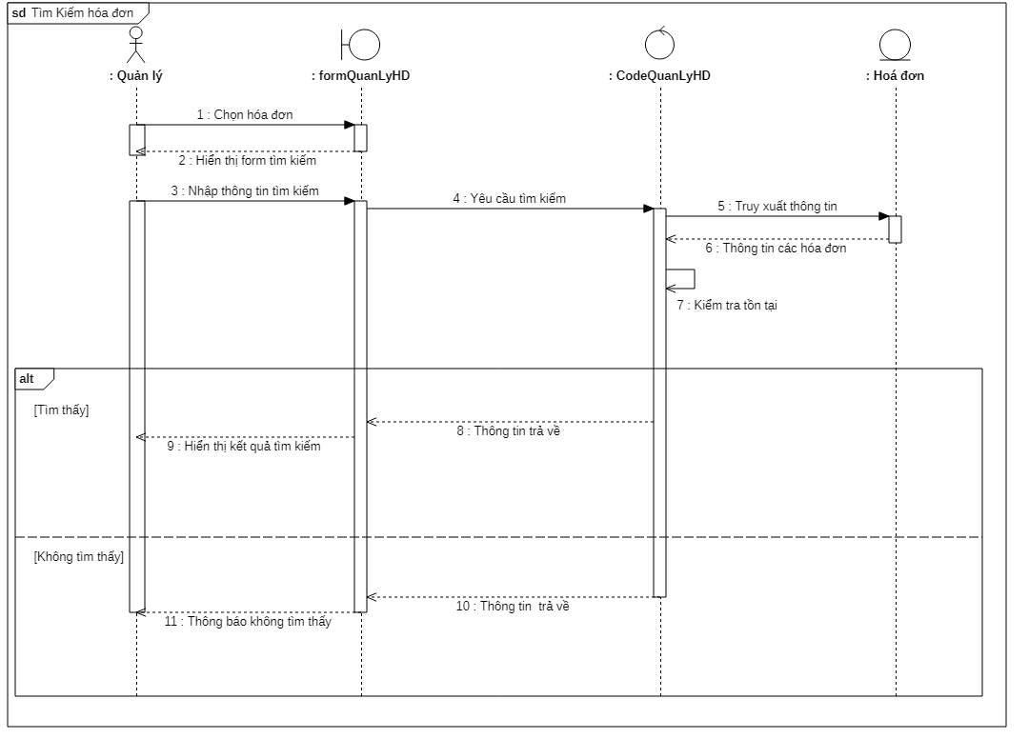

## ***Xóa hóa đơn***

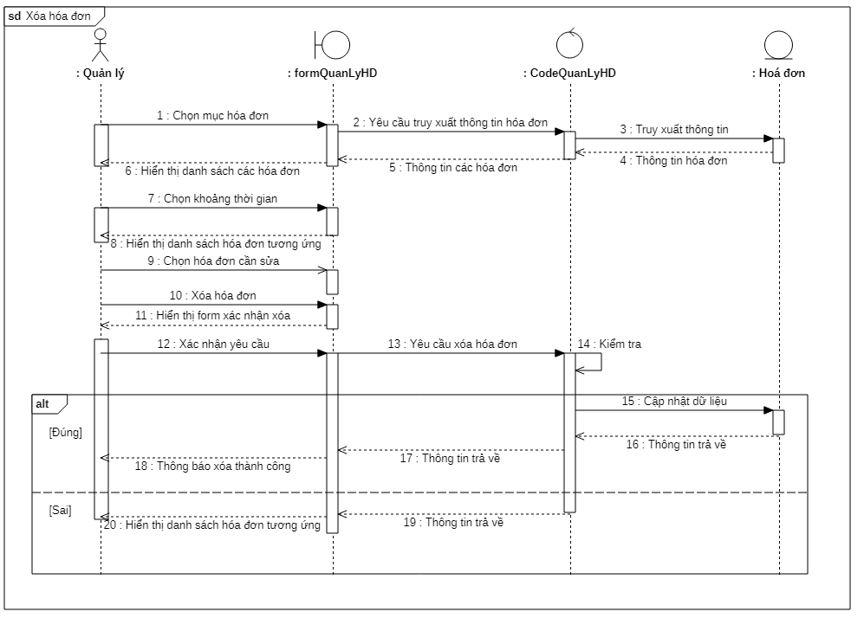

## ***Gộp bàn***

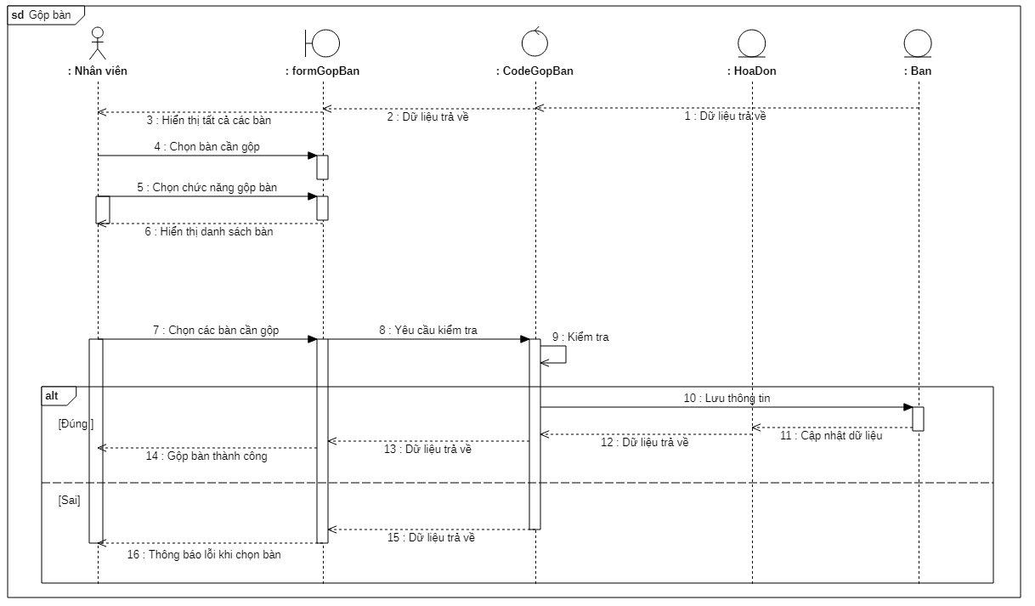

## ***Chuyển bàn***

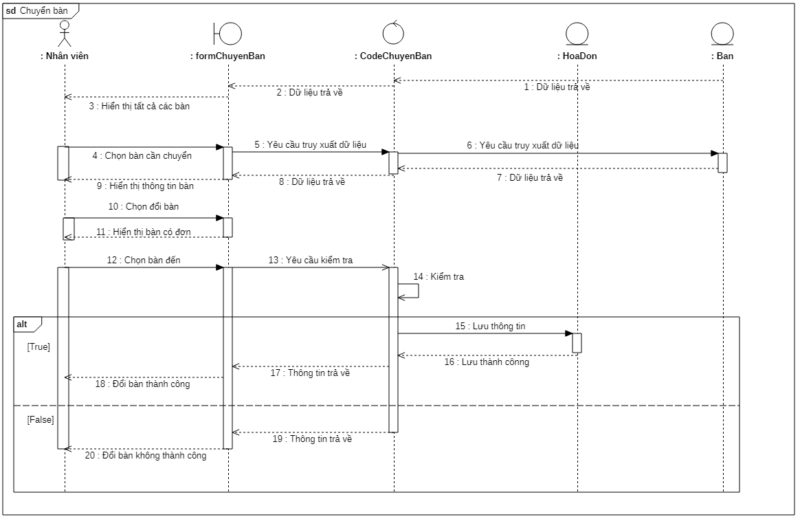

## ***Tách bàn***

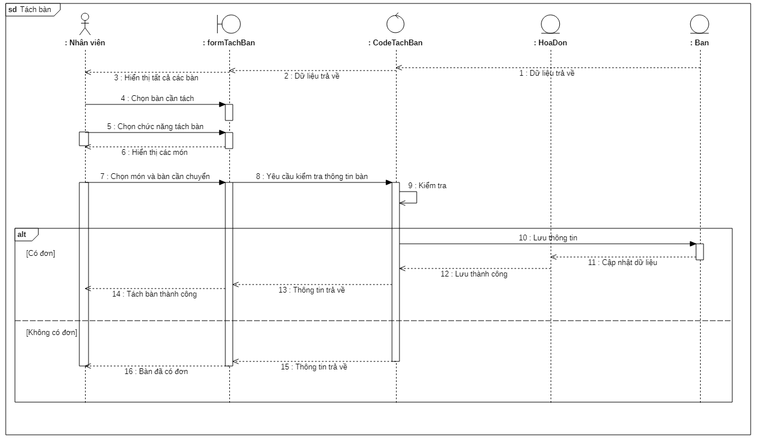

## ***Thống kê doanh thu***

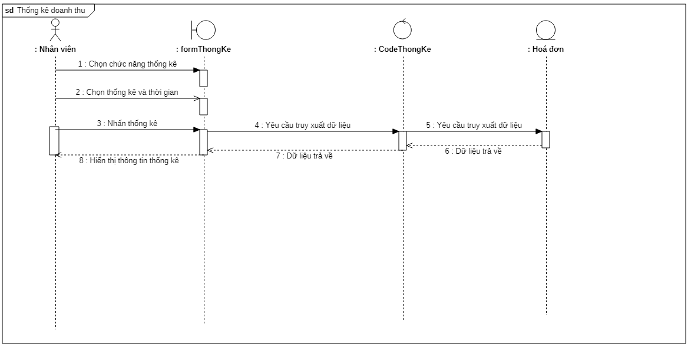

## ***Thống kê bán chạy***

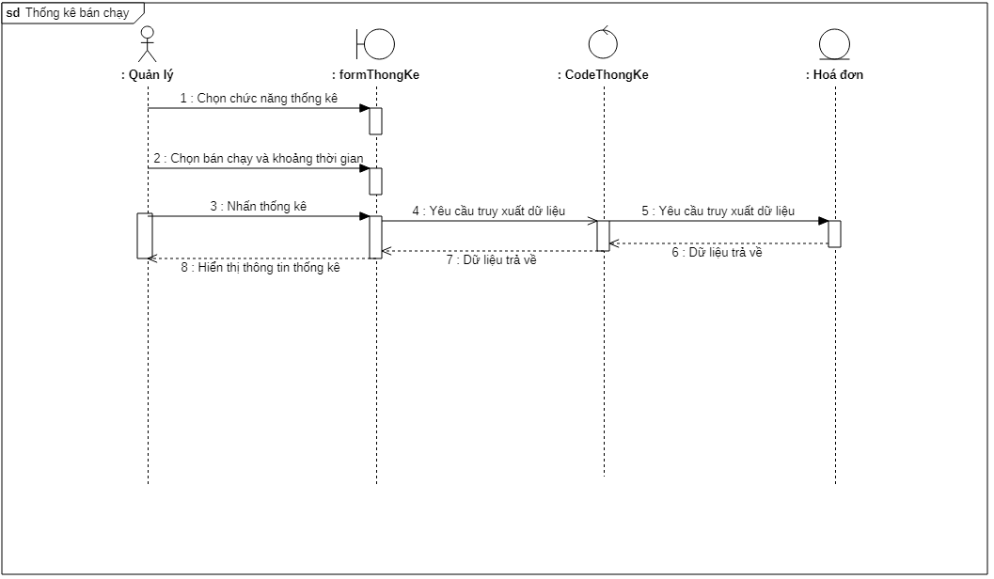

## ***Thống kê bán kém***

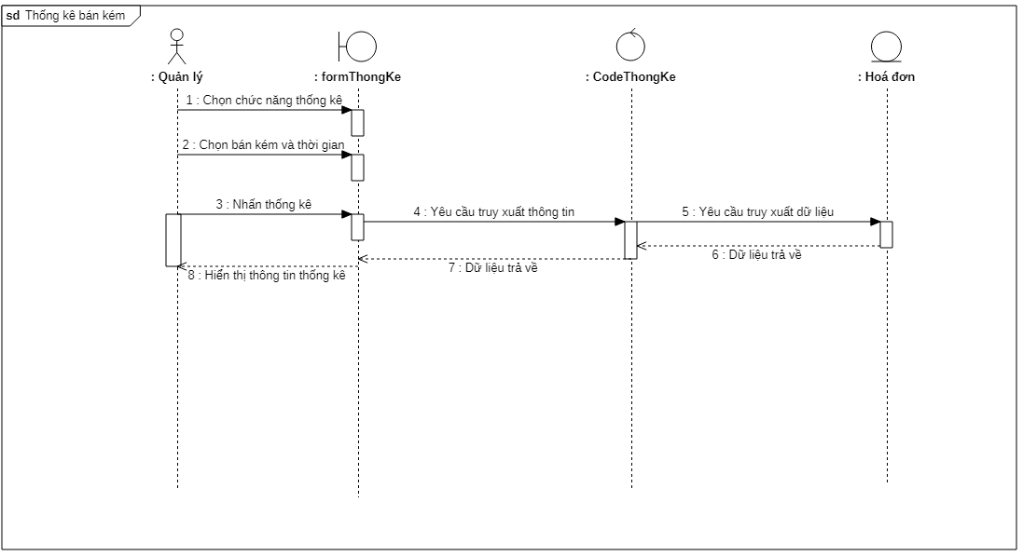

# ***V. Thiết kế cơ sở dữ liệu***

## ***Chuẩn hóa đầu vào***

### ***Phiếu đặt món***

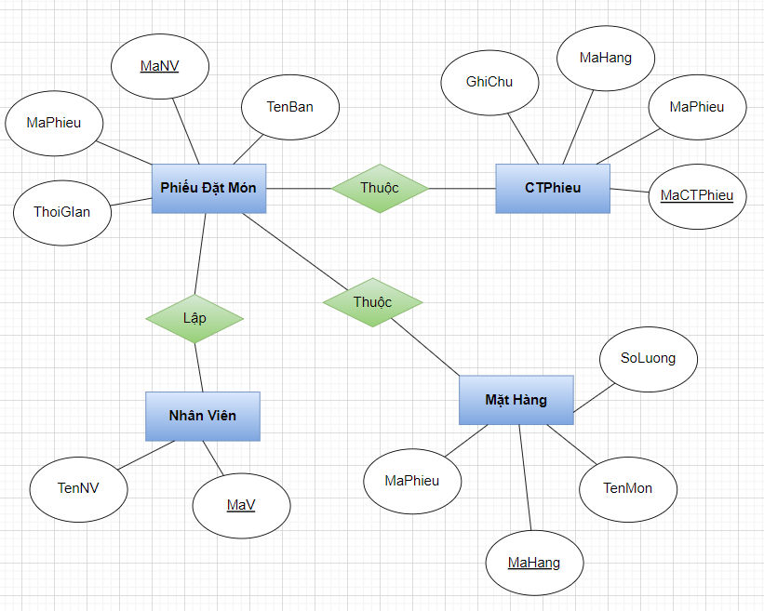

### ***Hóa đơn***

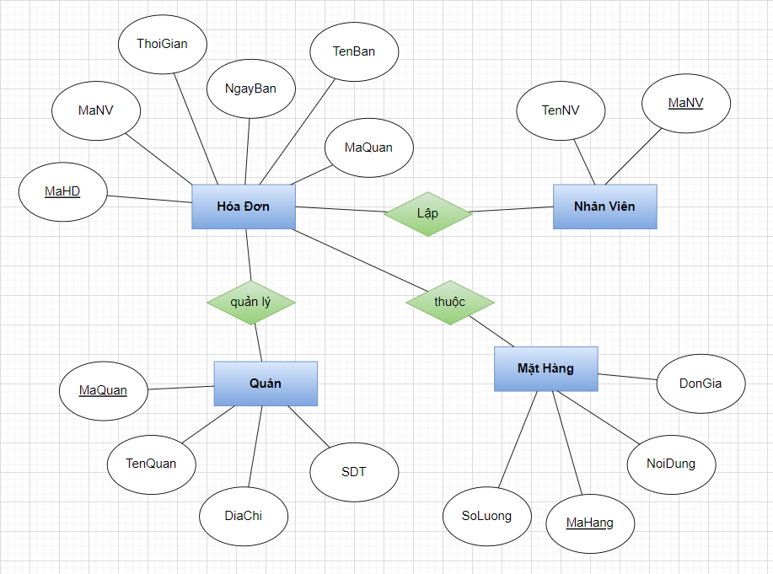

## ***Chuẩn hóa đầu ra***

### ***Phiếu đặt món***

| 0NF | 1NF | 2NF | 3NF |
| --- | --- | --- | --- |
| PhieuDatMon | PhieuDatMon | PhieuDatMon | PhieuDatMon |
| MaPhieu | MaPhieu | MaPhieu | MaPhieu |
| TenBan | TenBan | MaNV | MaNV |
| ThoiGian | ThoiGian | TenBan | TenBan |
| TenMon r | TenNV | ThoiGian | ThoiGian |
| SoLuong r |  |  |  |
| GhiChu r | MatHang | MatHang | MatHang |
| TenNV | MaHang | MaHang | MaHang |
|  | MaPhieu | MaPhieu | MaPhieu |
|  | TenMon | TenMon | TenMon |
|  | SoLuong | SoLuong | SoLuong |
|  | GhiChu | GhiChu |  |
|  |  |  | NhanVien |
|  |  | NhanVien | MaNV |
|  |  | MaNV | TenNV |
|  |  | TenNV |  |
|  |  |  | CTPhieu |
|  |  |  | MaCTPhieu |
|  |  |  | MaPhieu |
|  |  |  | MaHang |
|  |  |  | GhiChu |

### ***Hóa đơn***

| 0NF | 1NF | 2NF | 3NF |
| --- | --- | --- | --- |
| HoaDon | HoaDon | HoaDon | HoaDon |
| MaHD | MaHD | MaHD | MaHD |
| TenQuan | TenQuan | MaNV | MaQuan |
| DiaChi | DiaChi | TenQuan | MaNV |
| SDT | SDT | DiaChi | ThoiGian |
| ThoiGian | ThoiGian | SDT | TenBan |
| TenBan | TenBan | ThoiGian | NgayBan |
| TenNV | TenNV | TenBan |  |
| NoiDung r | NgayBan | NgayBan | MatHang |
| SoLuong r |  |  | MaHang |
| DonGia r | MatHang | MatHang | NoiDung |
| ThanhTien rs | MaHang | MaHang | SoLuong |
| TamTinh s | NoiDung | NoiDung | DonGia |
| GiamGIa s | SoLuong | SoLuong |  |
| TongTien s | DonGia | DonGia | NhanVien |
| NgayBan | MaHD |  | MaNV |
|  |  | NhanVien | TenNV |
|  |  | MaNV |  |
|  |  | TenNV | Quan |
|  |  |  | MaQuan |
|  |  |  | TenQuan |
|  |  |  | DiaChi |
|  |  |  | SDT |

# ***VI. Giải Thuật***

## ***Đăng Nhập***

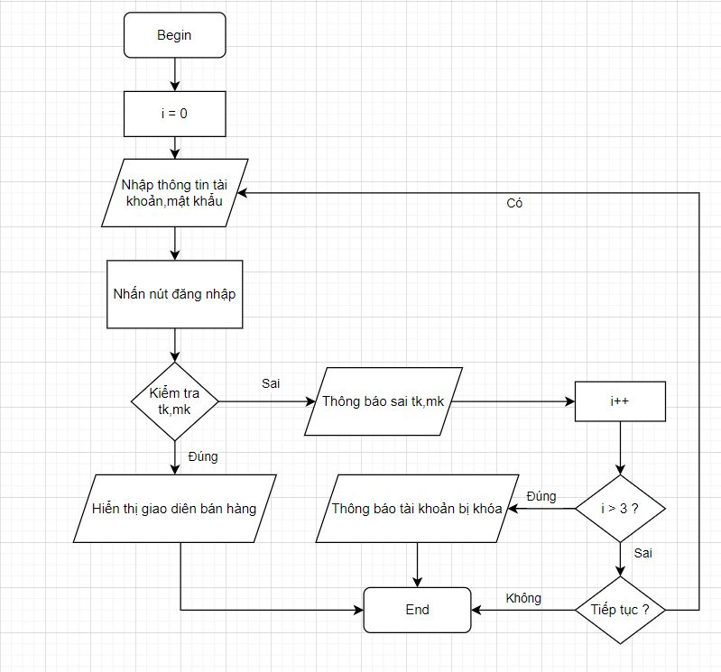

## ***Đăng Xuất***

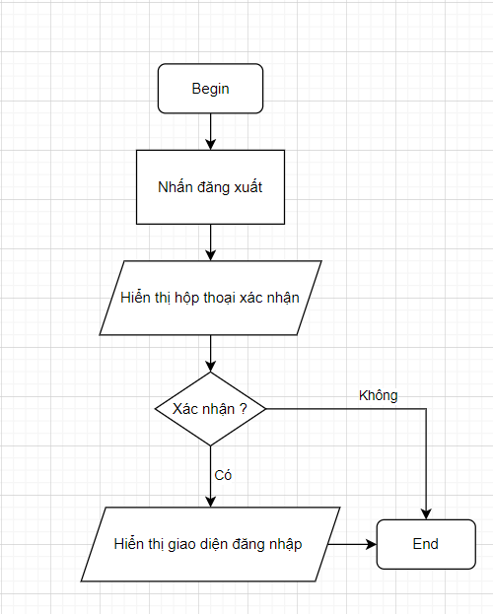

## ***Thêm món***

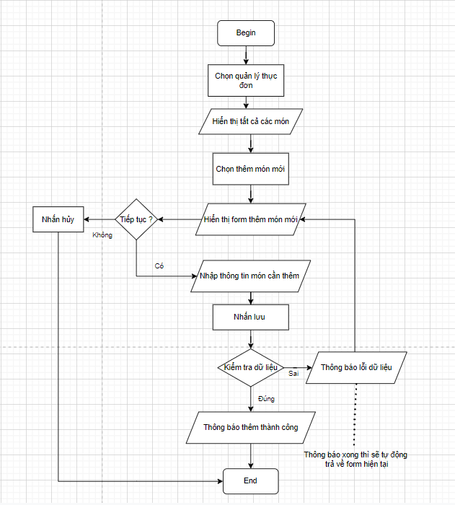

## 

## ***Sửa món***

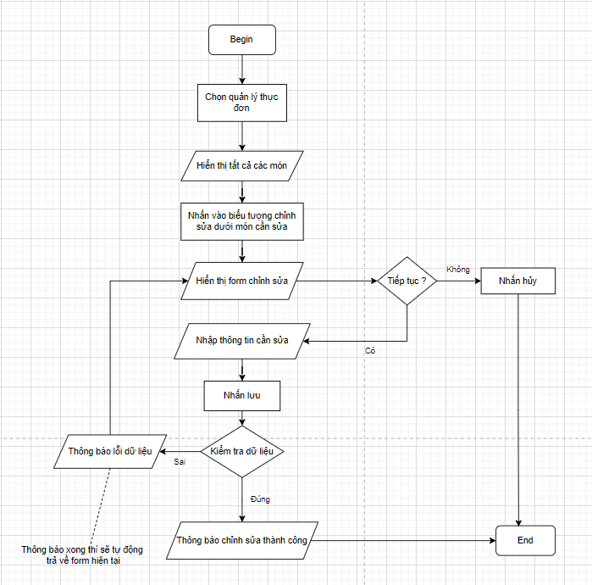

## ***Xóa món***

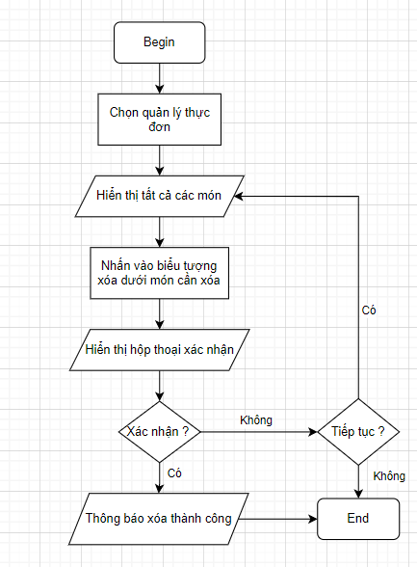

## ***Tạo phiếu đặt món***

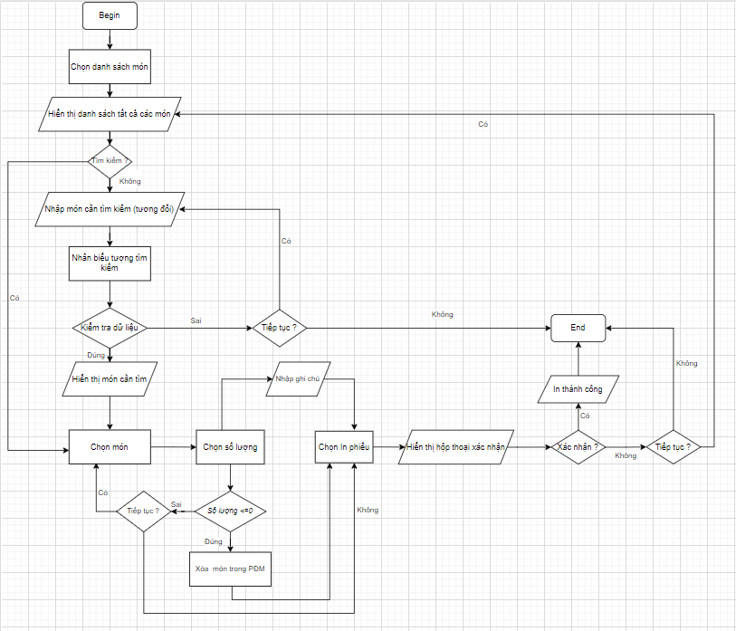

## ***Xóa phiếu đặt món***

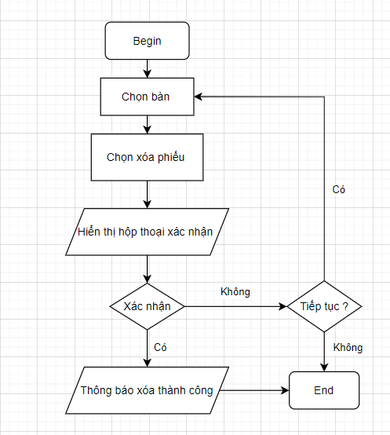

## 

## ***Chuyển bàn***

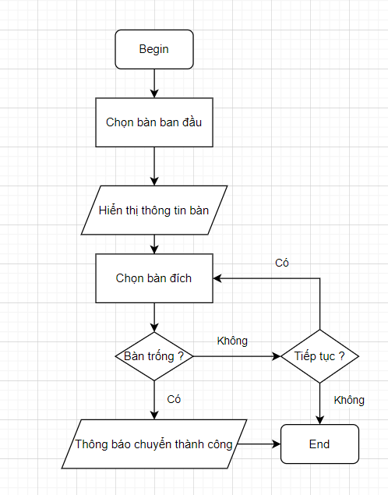

## ***Tách bàn***

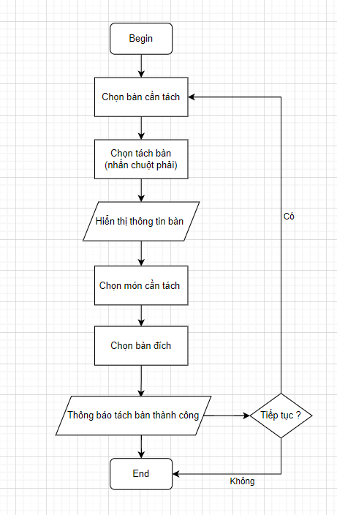

## ***Gộp bàn***

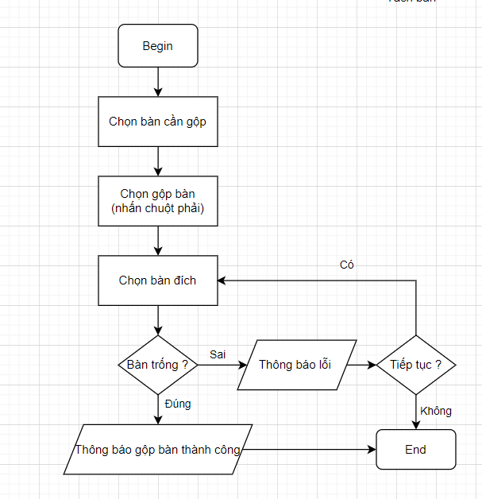

## ***Sửa Bàn***

## ***Xuất hóa đơn***

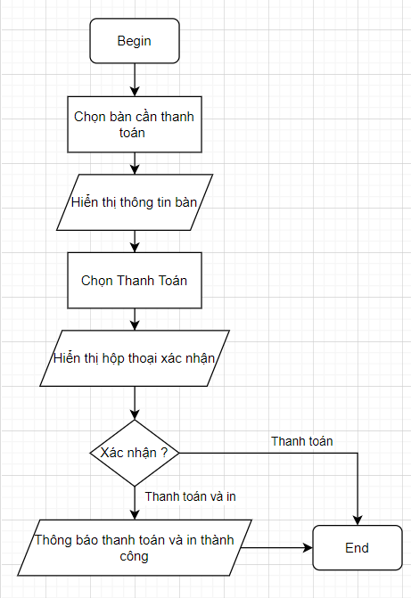

## ***Sửa hóa đơn***

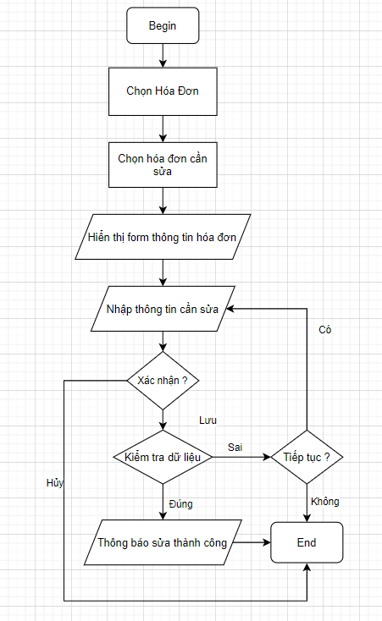

## ***Xóa hóa đơn***

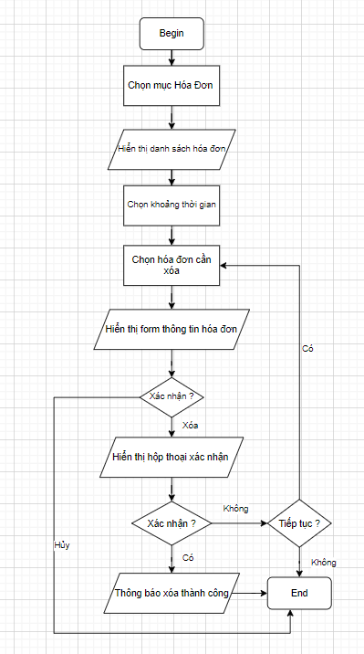

## 

## ***Thống kê bán chạy***

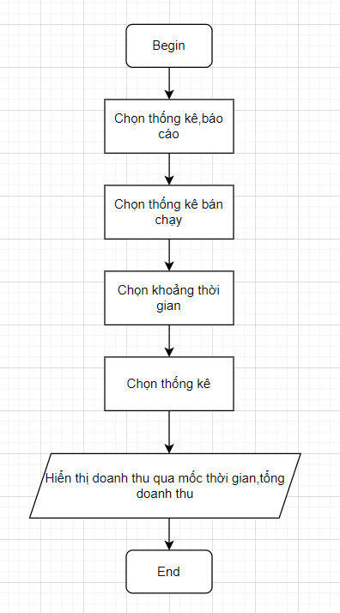

## ***Thống kê bán kém***

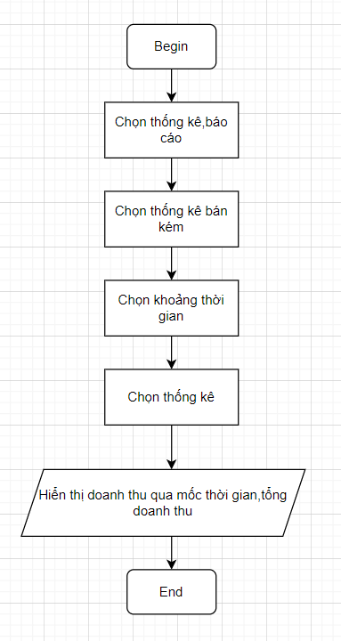

## ***Thống kê doanh thu***

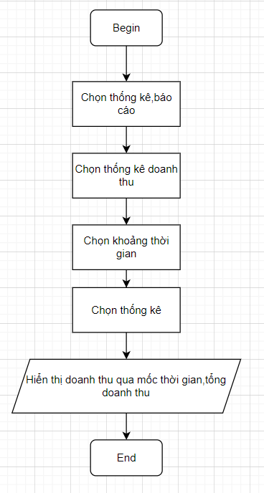

*Phần mềm bán hàng BESAP*

( Quản lý bán hàng cà phê Mô)

*Giao diện đăng nhập*

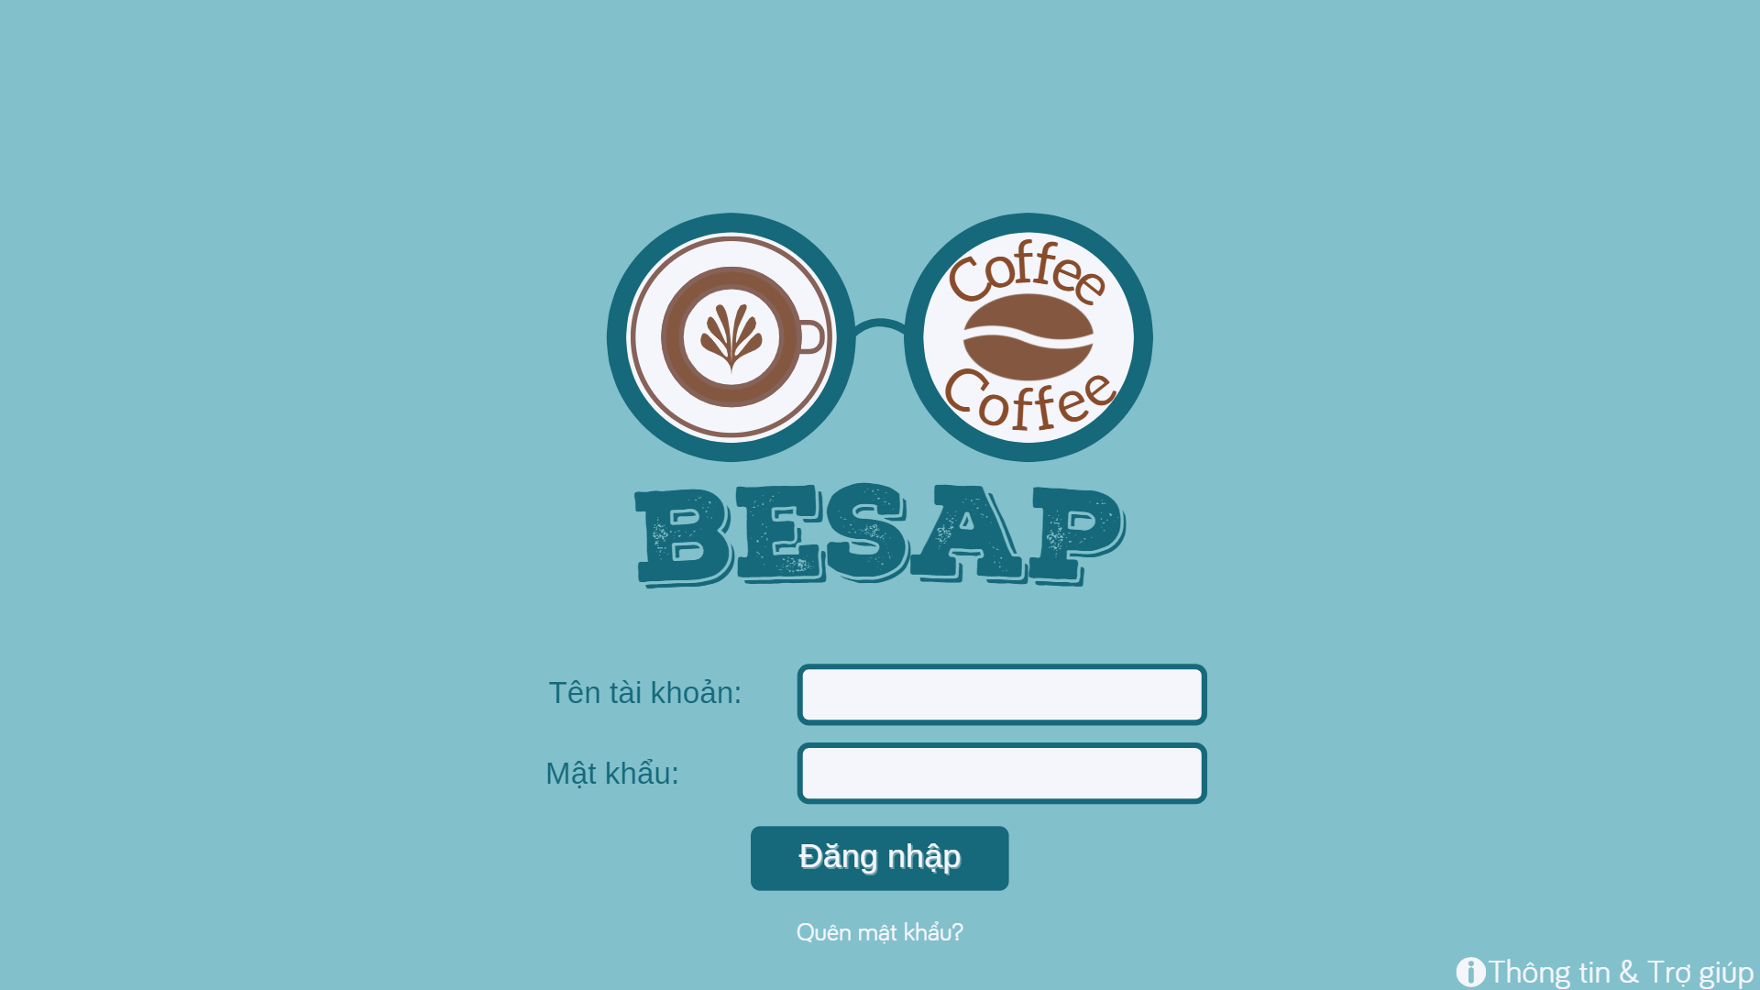

Đăng nhập không thành công

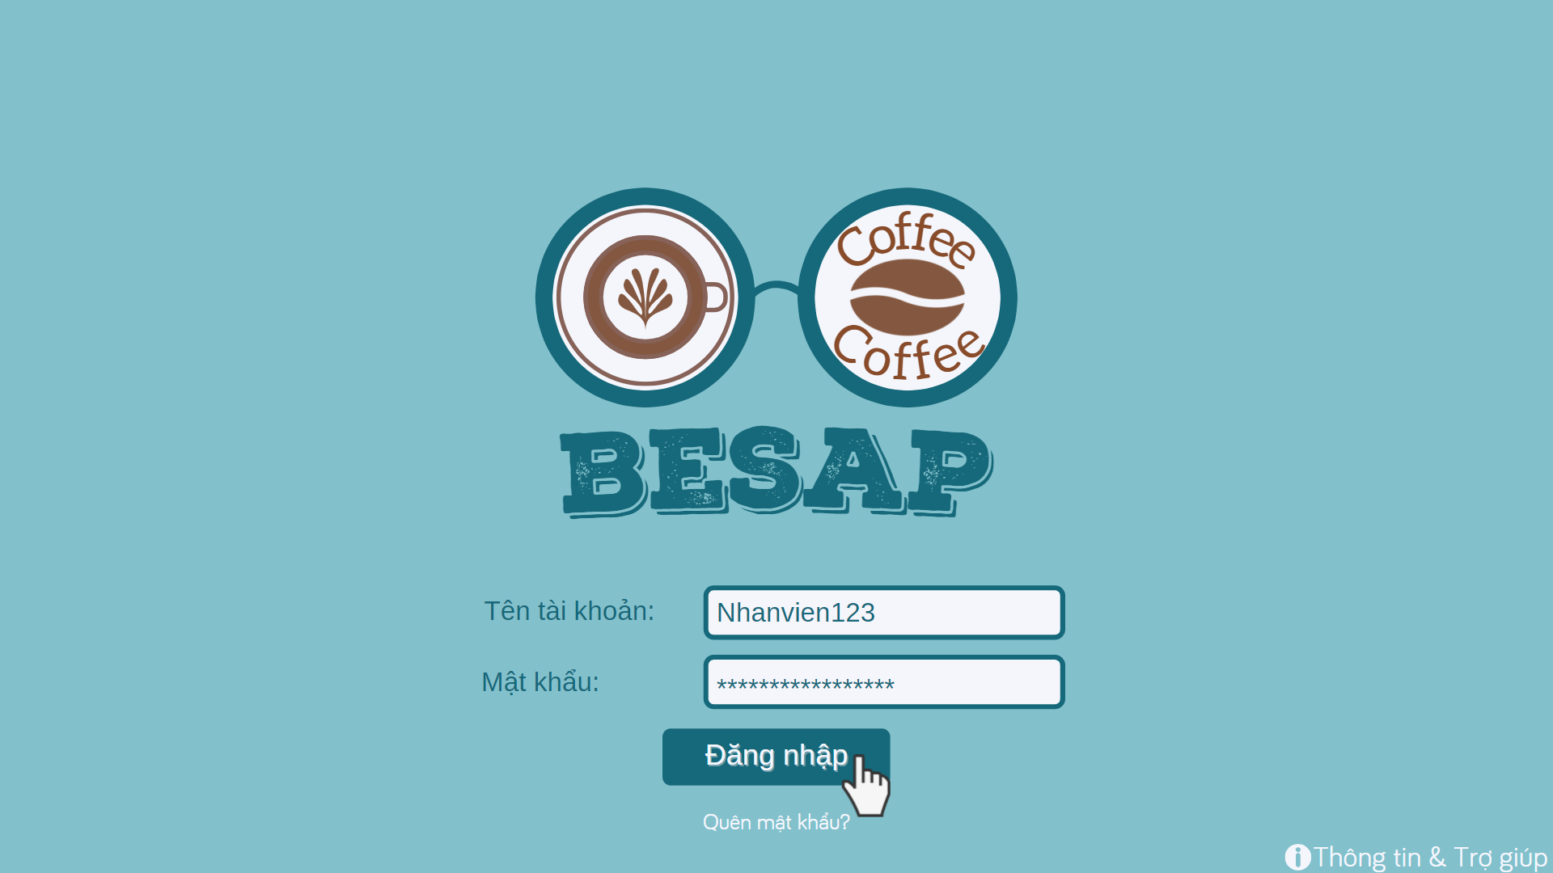

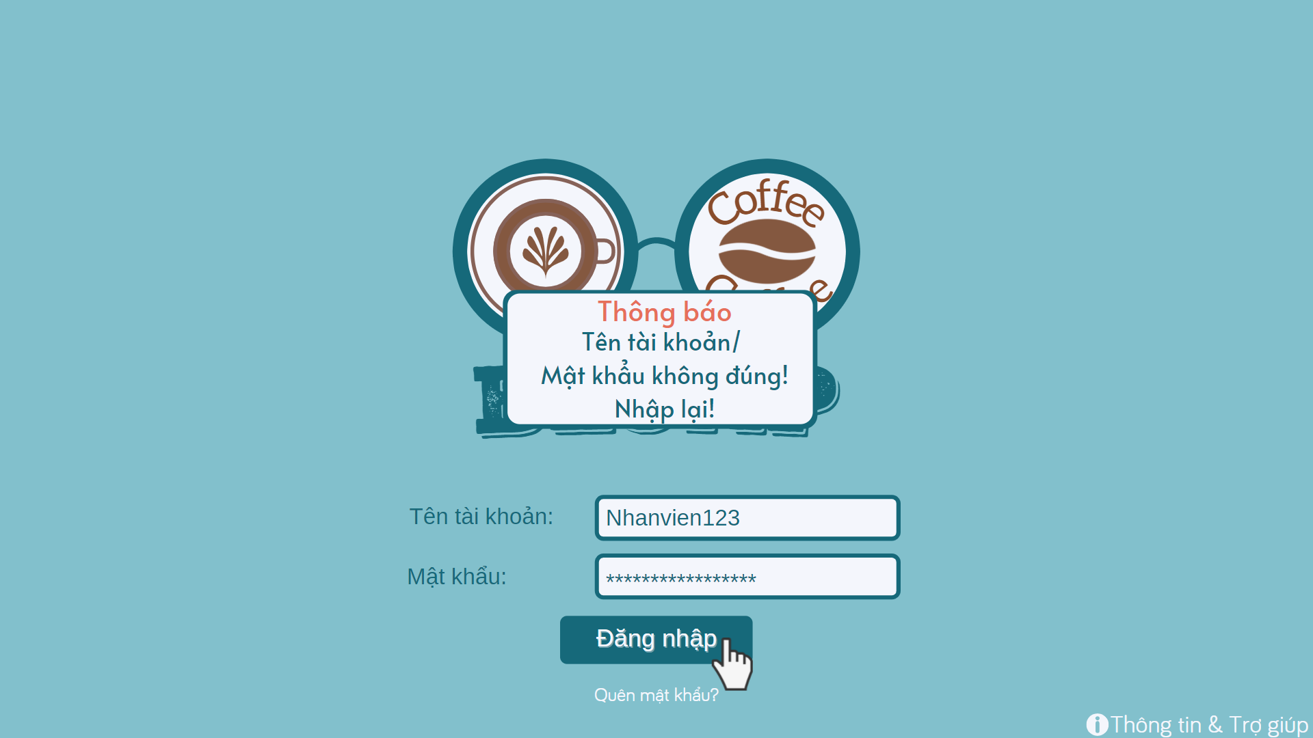

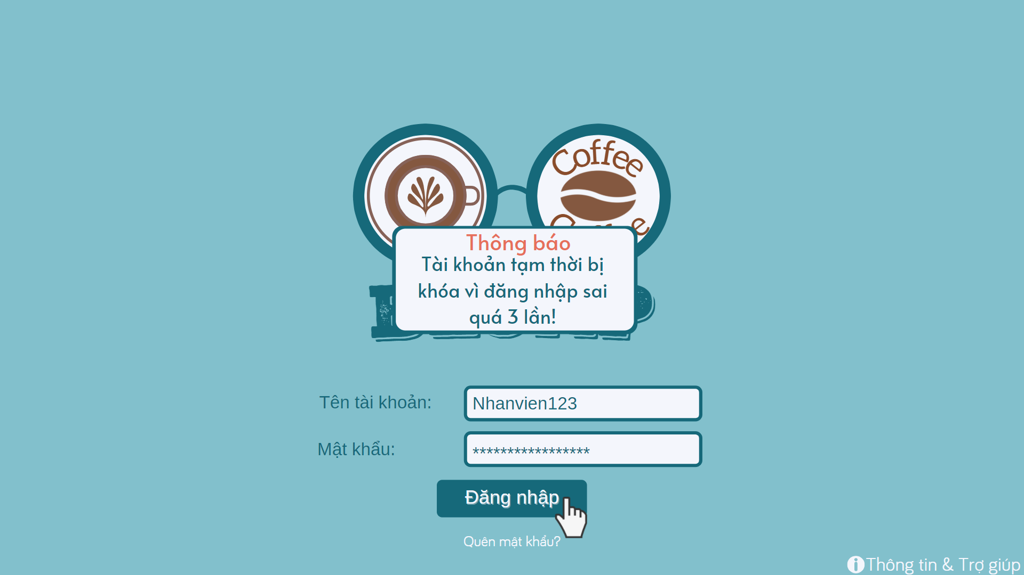

# Đăng nhập thành công



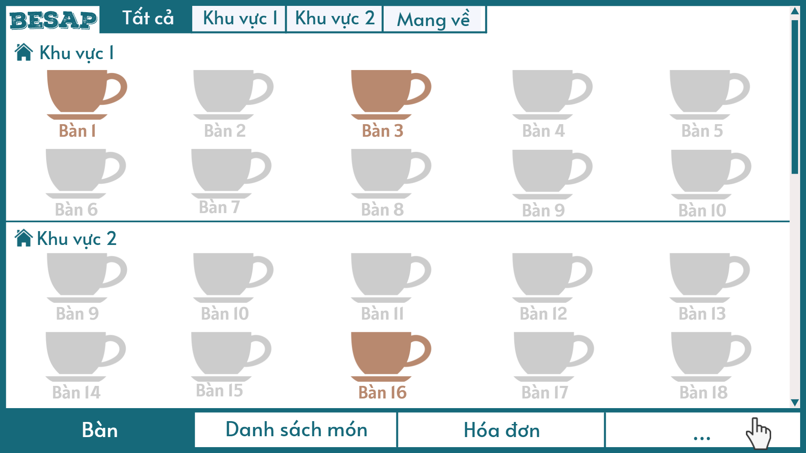

Giao diện quản lý món



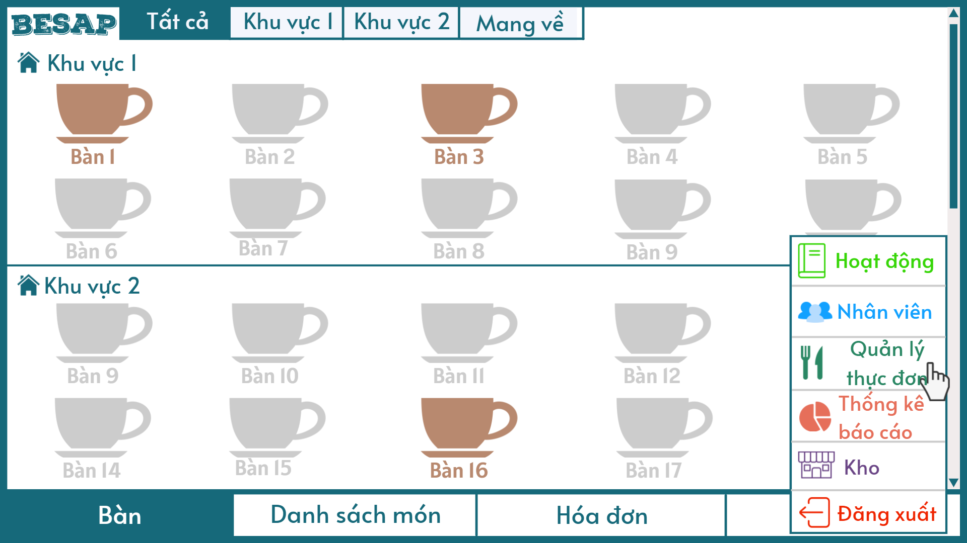

# Thêm mới món

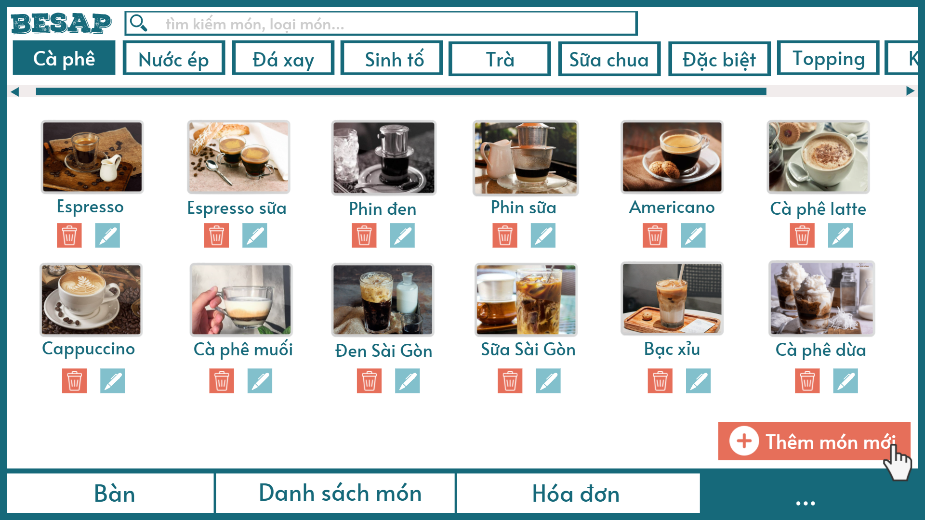

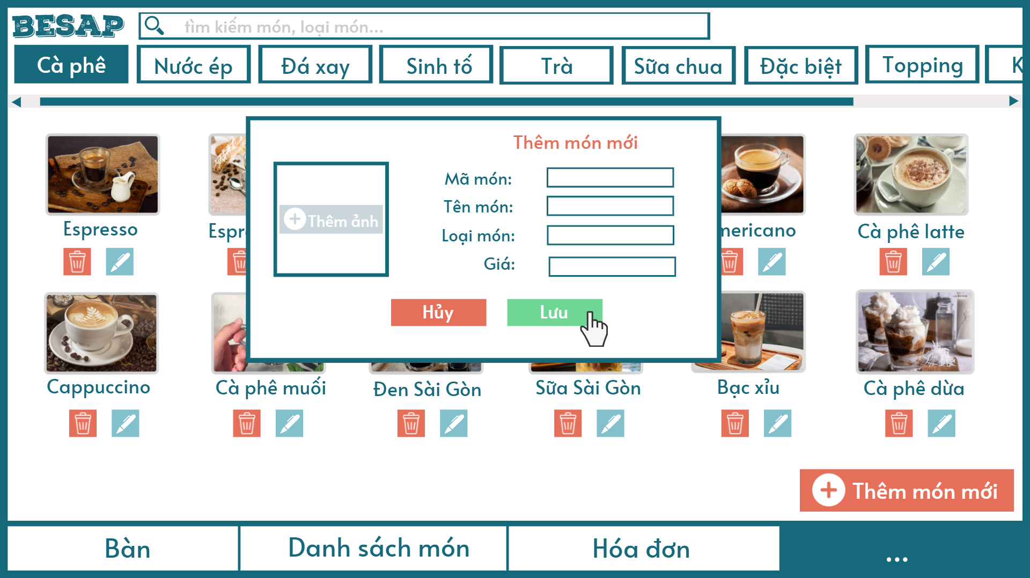

## Thành công

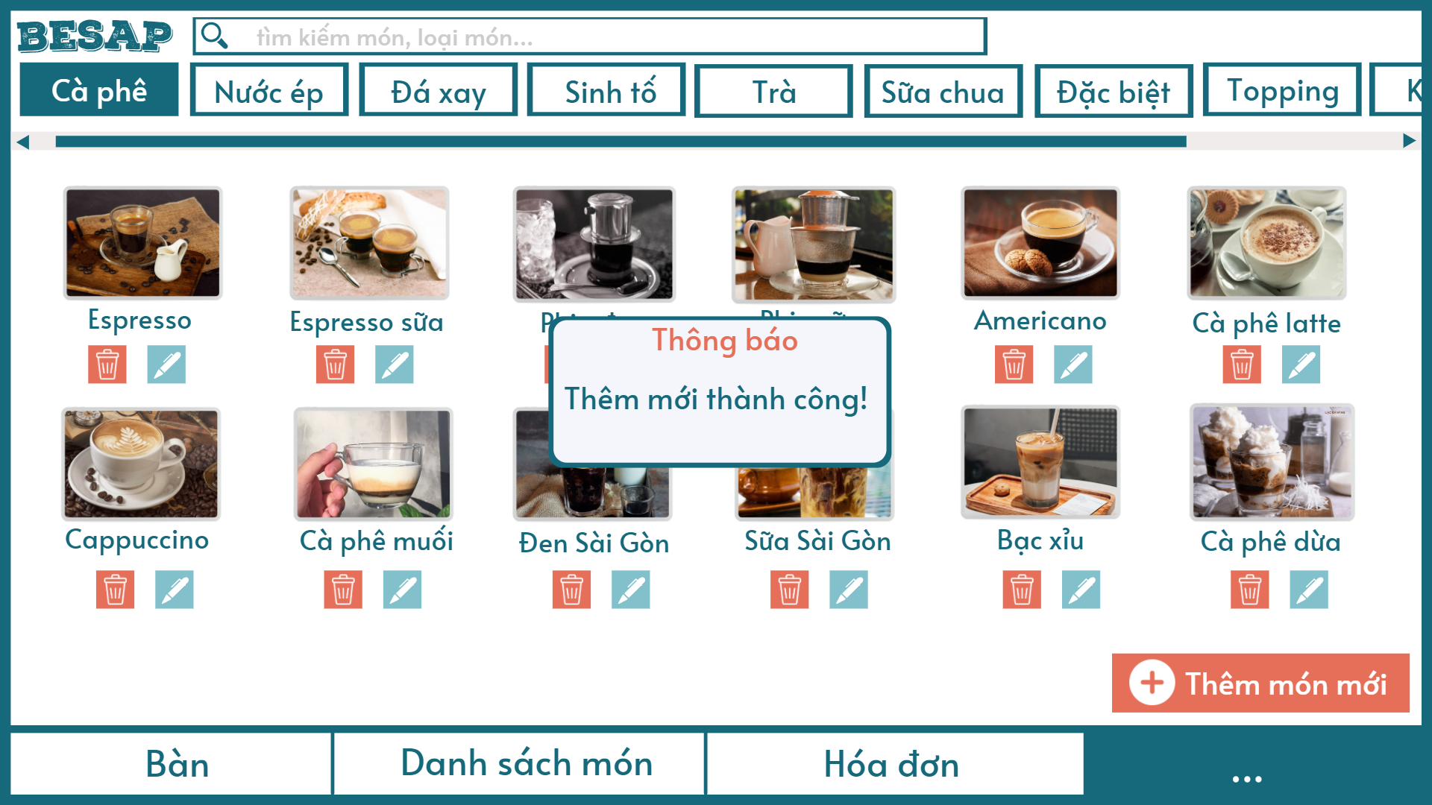

## Không thành công

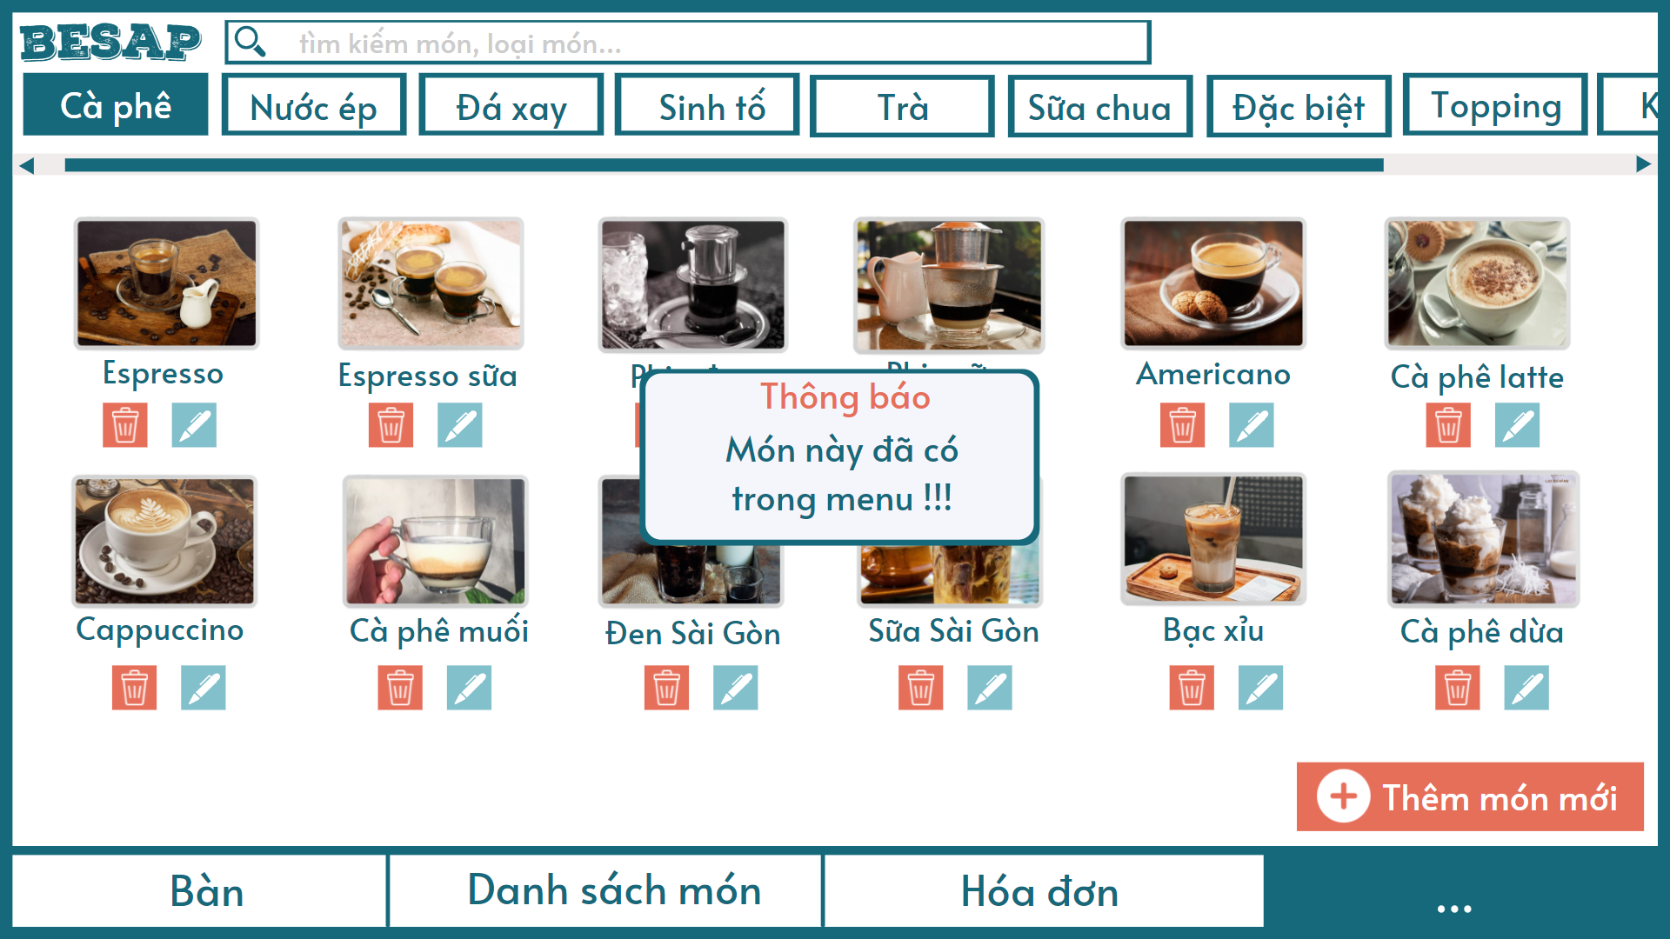

# Sửa thông tin món

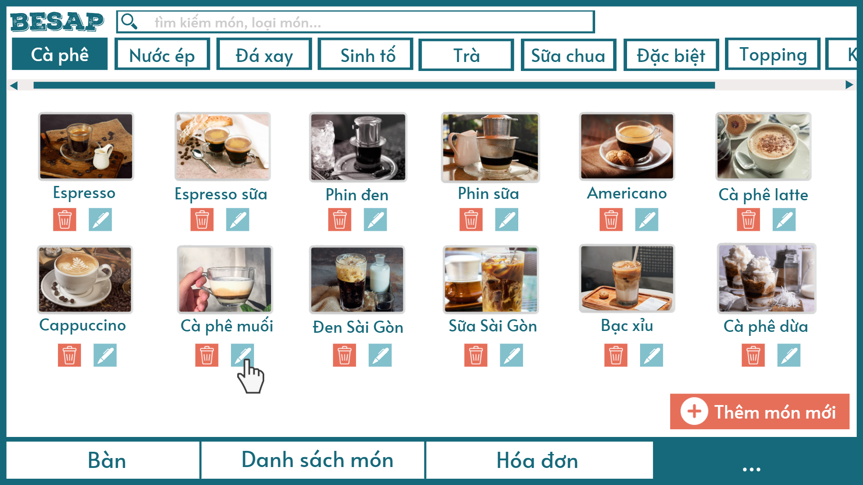

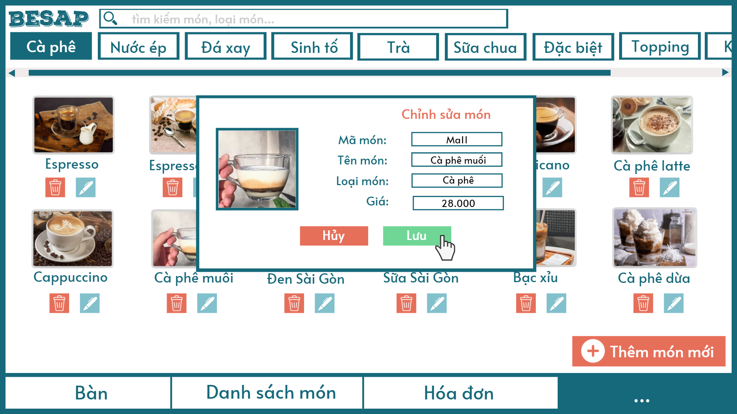

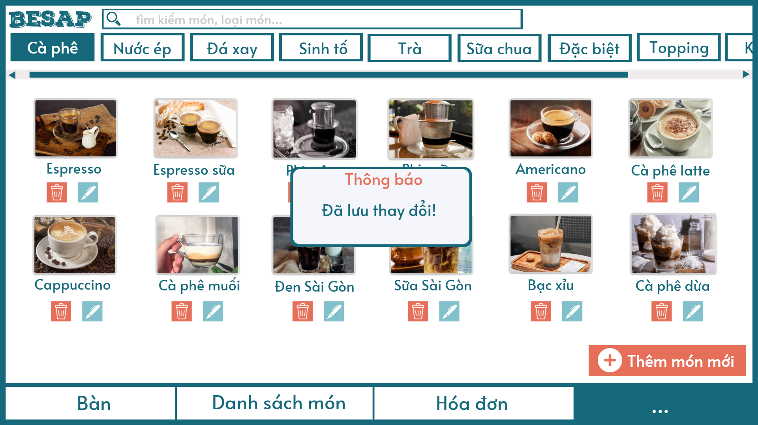

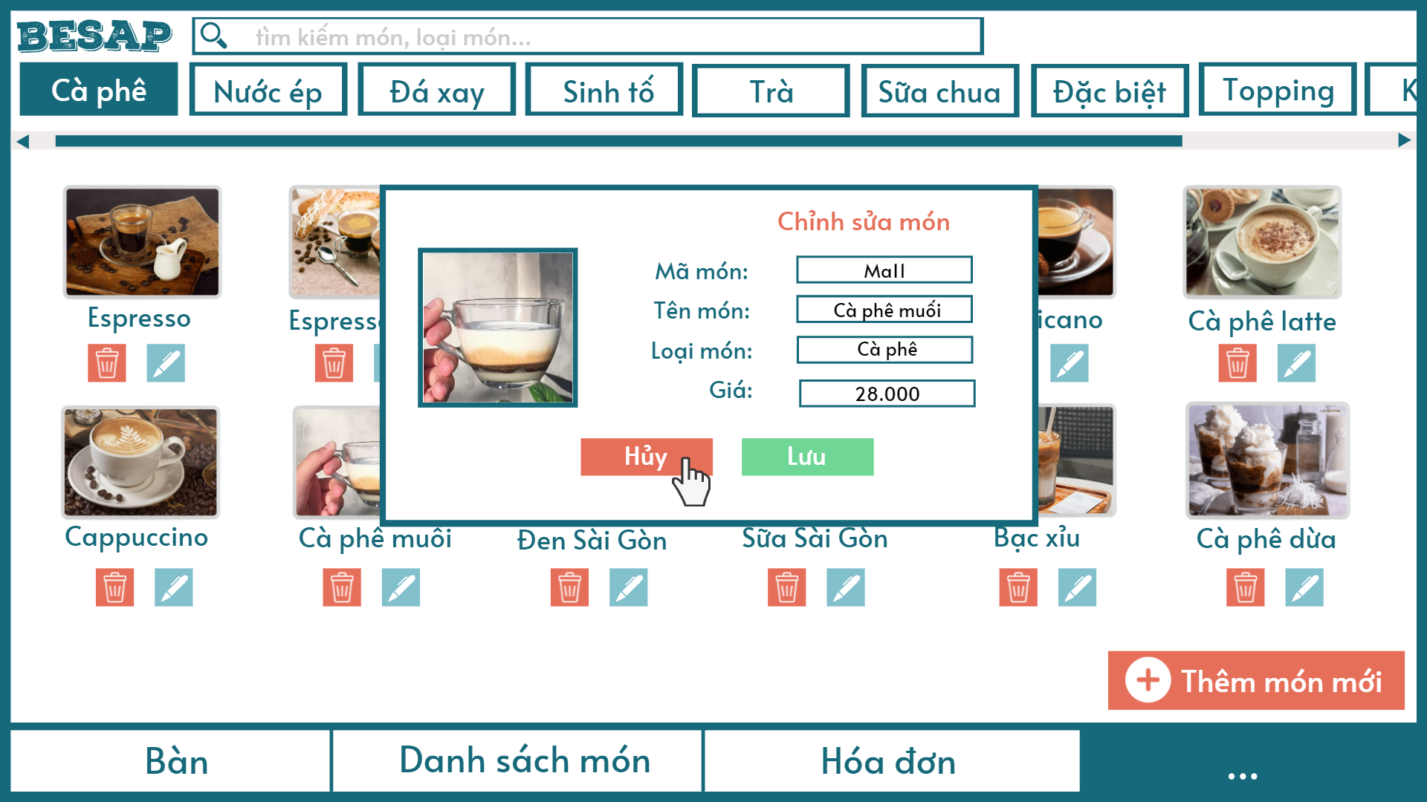

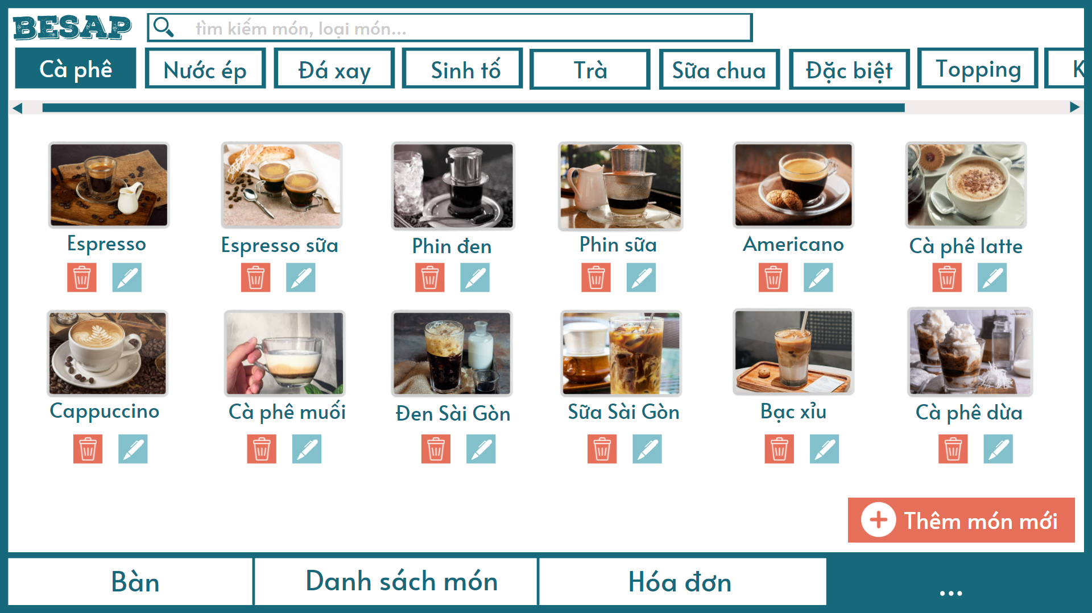

# Xóa món

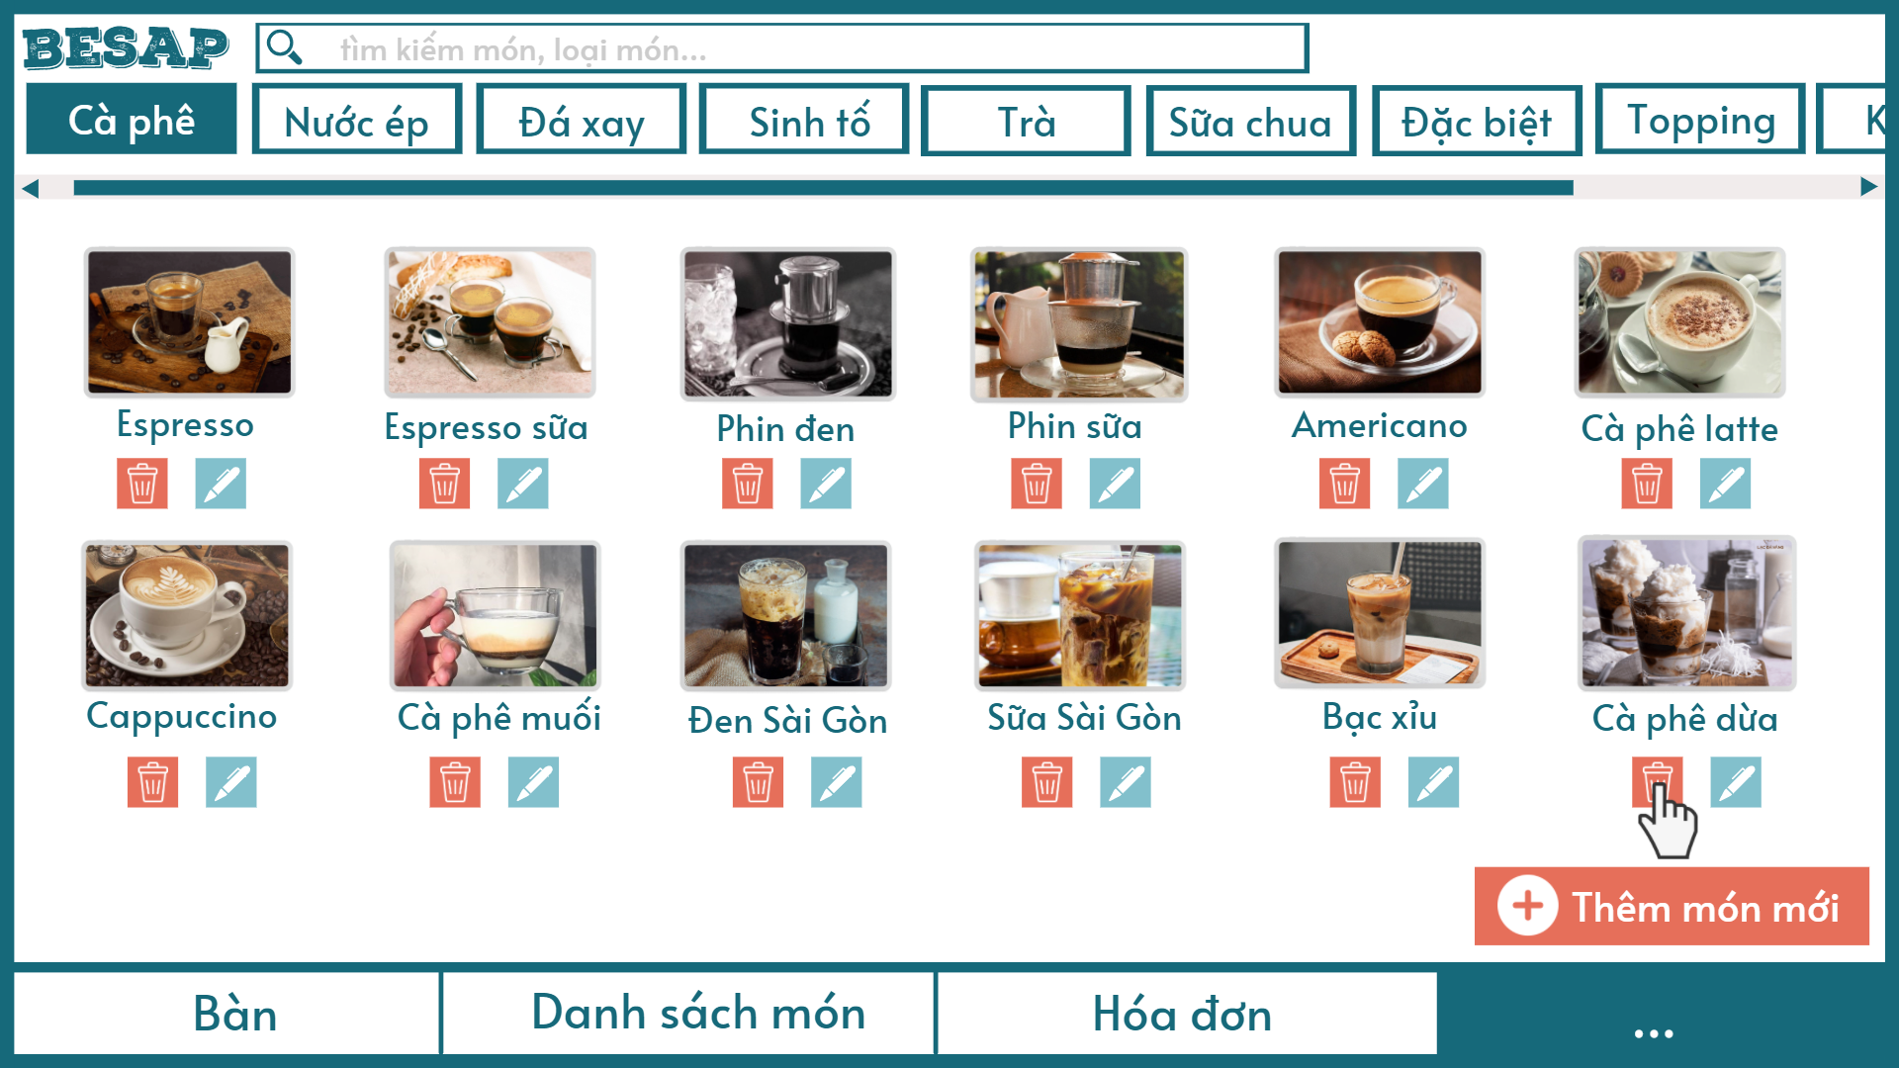

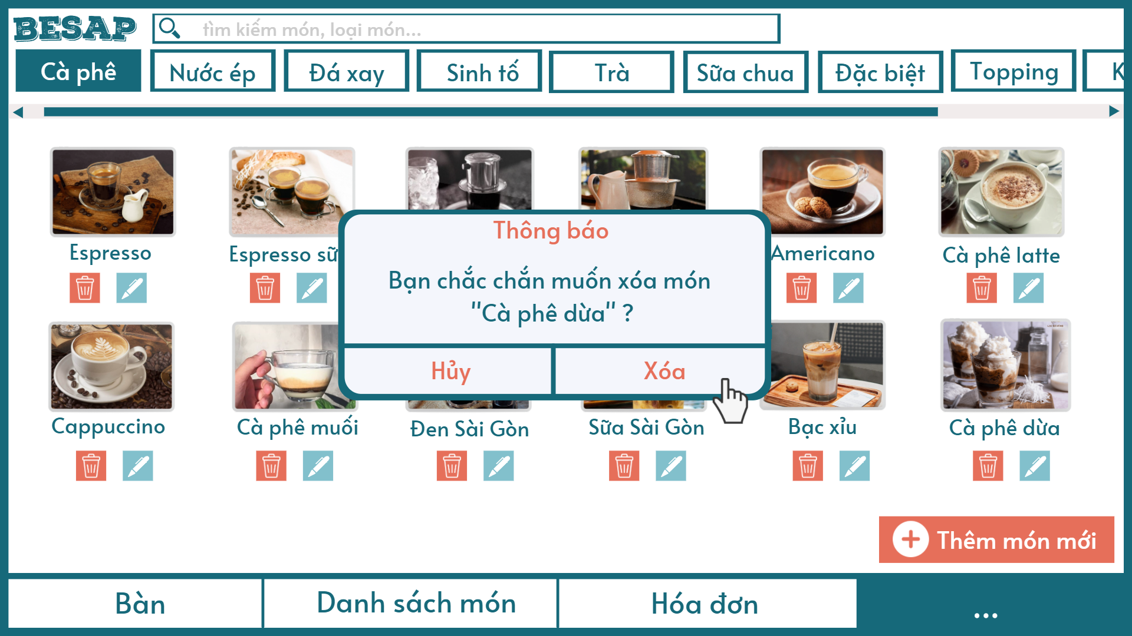

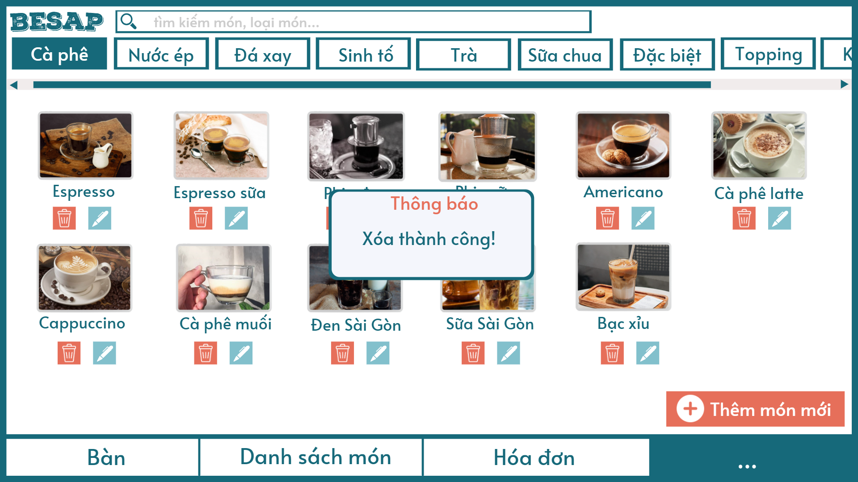

*Giao diện tạo mới phiếu đặt món*

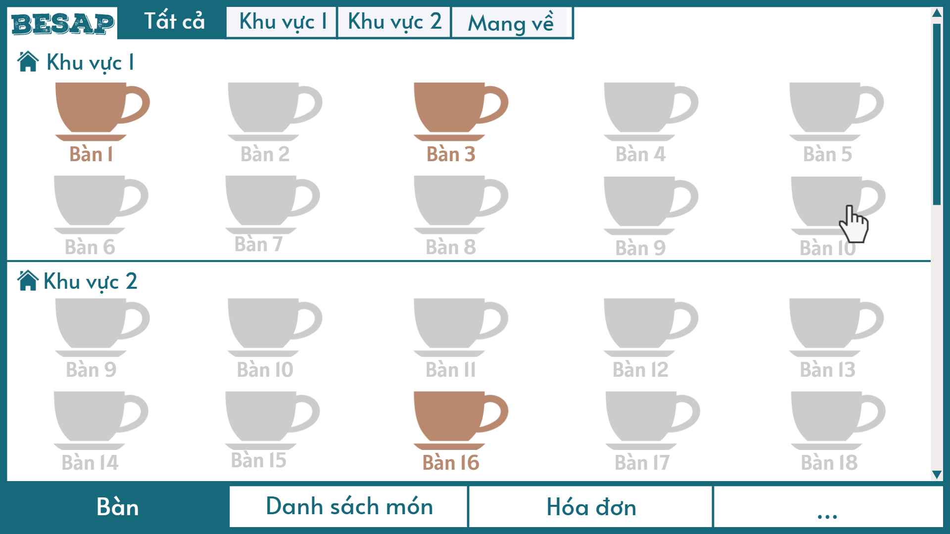

# Tìm kiếm món

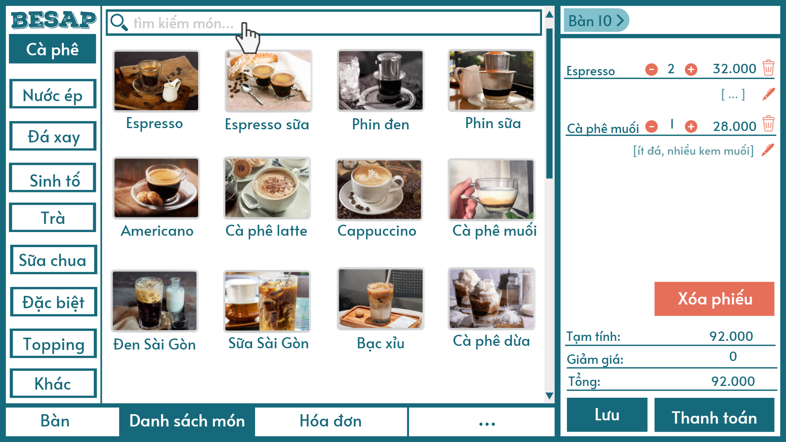

# 

# Thêm giảm giá

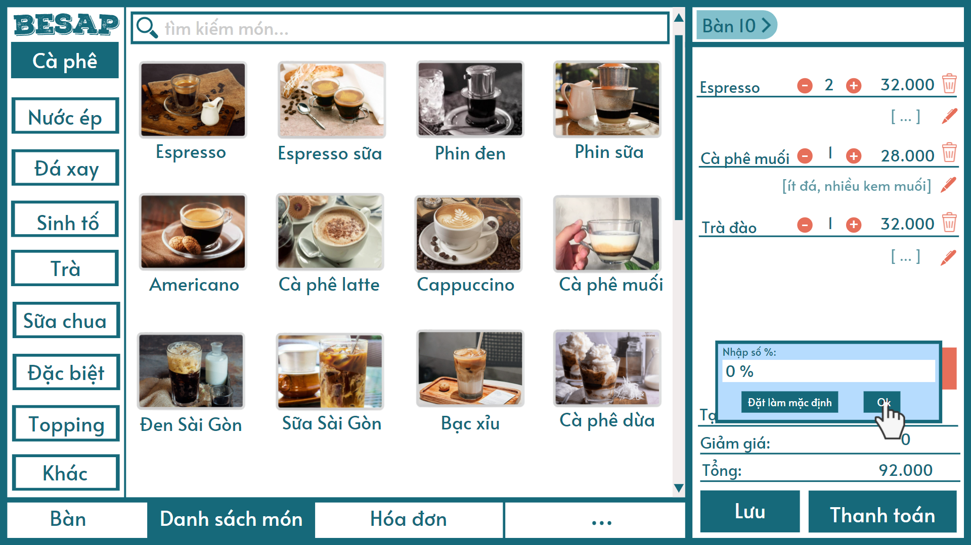

# Phiếu đặt món (IN)

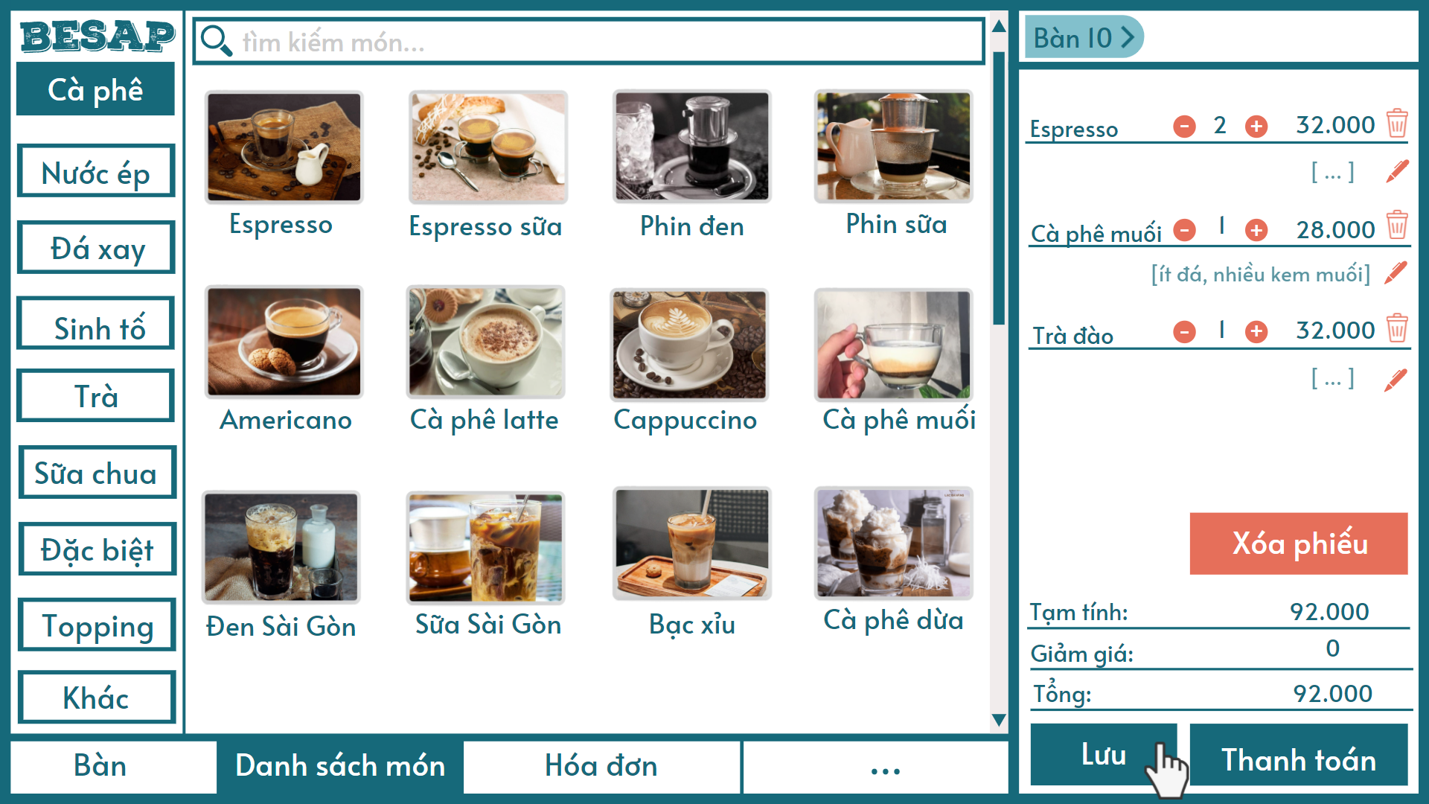

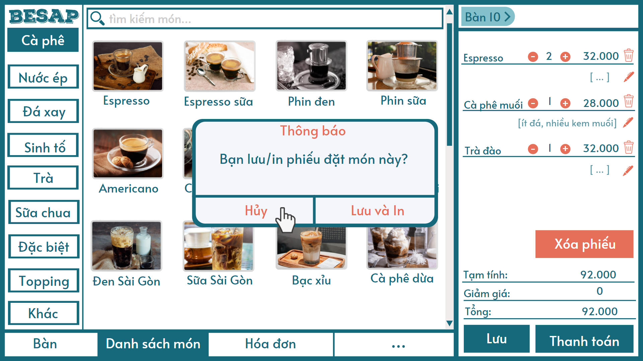

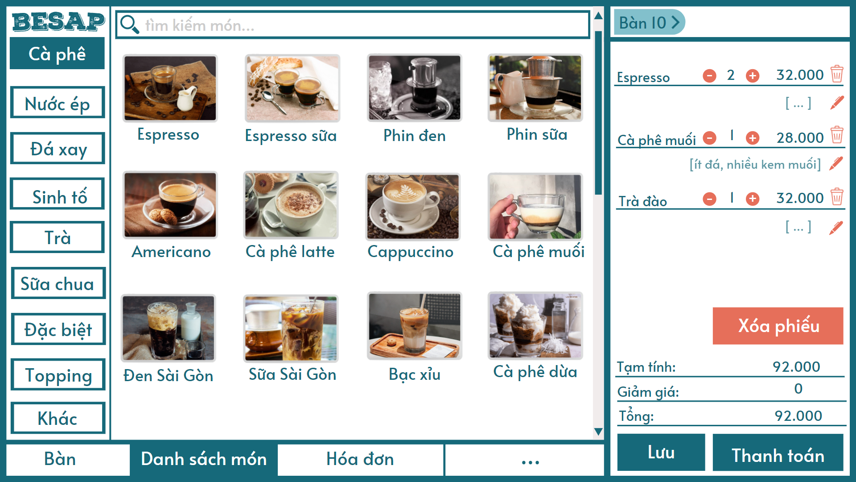

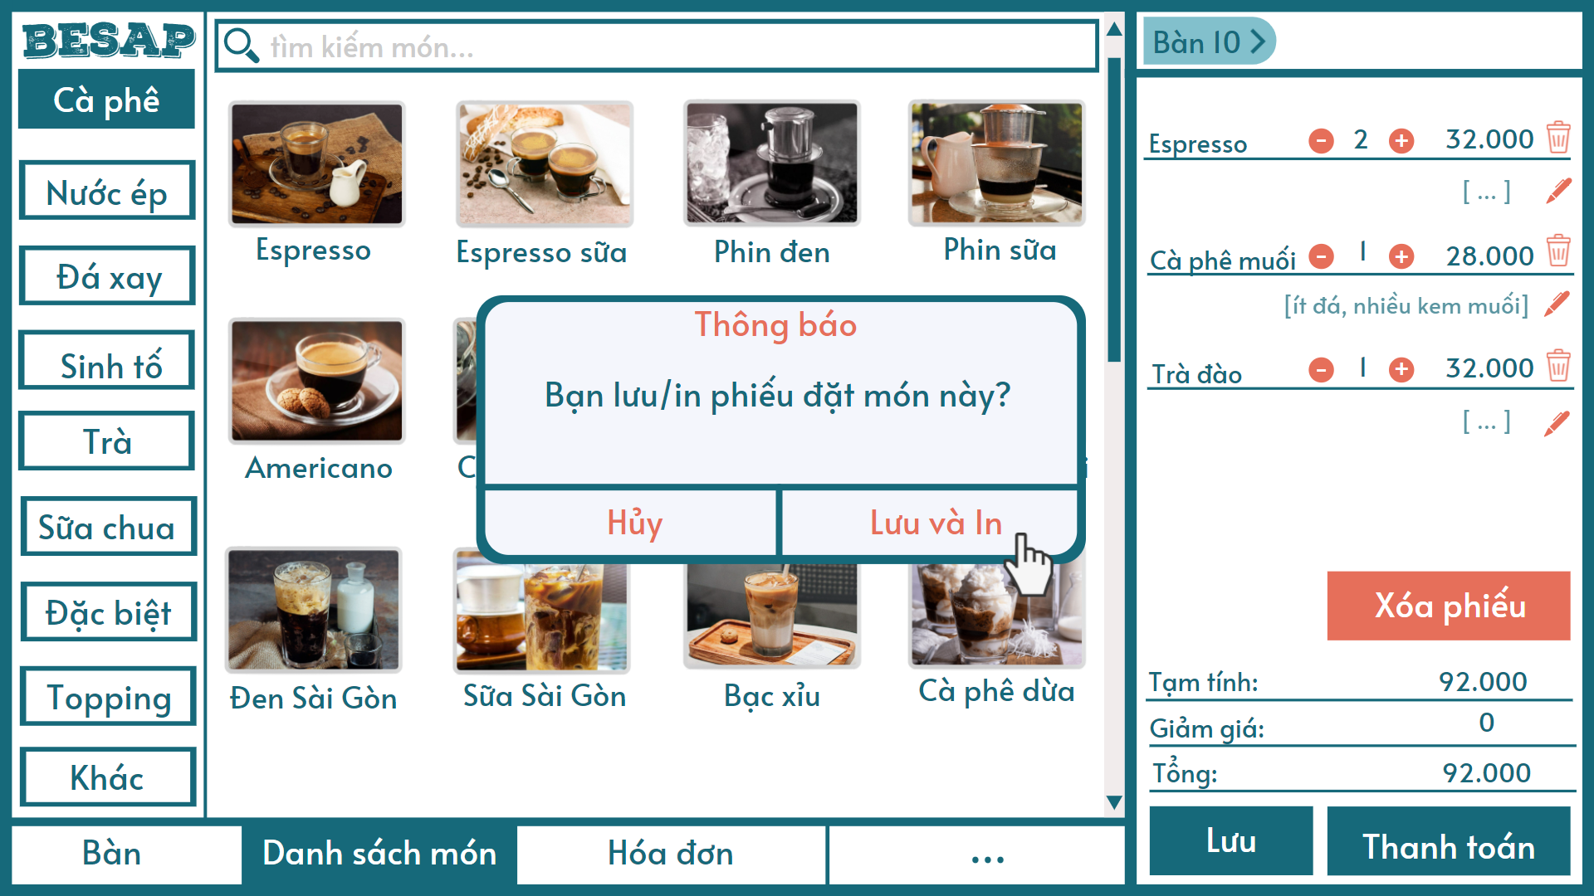

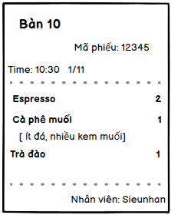

Giao diện xóa phiếu đặt món

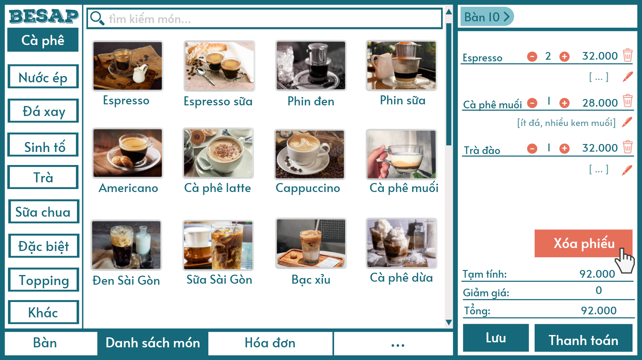

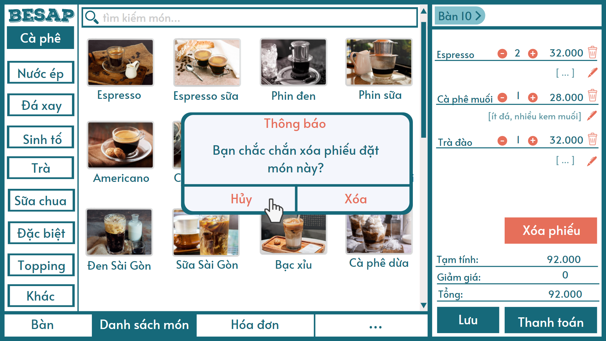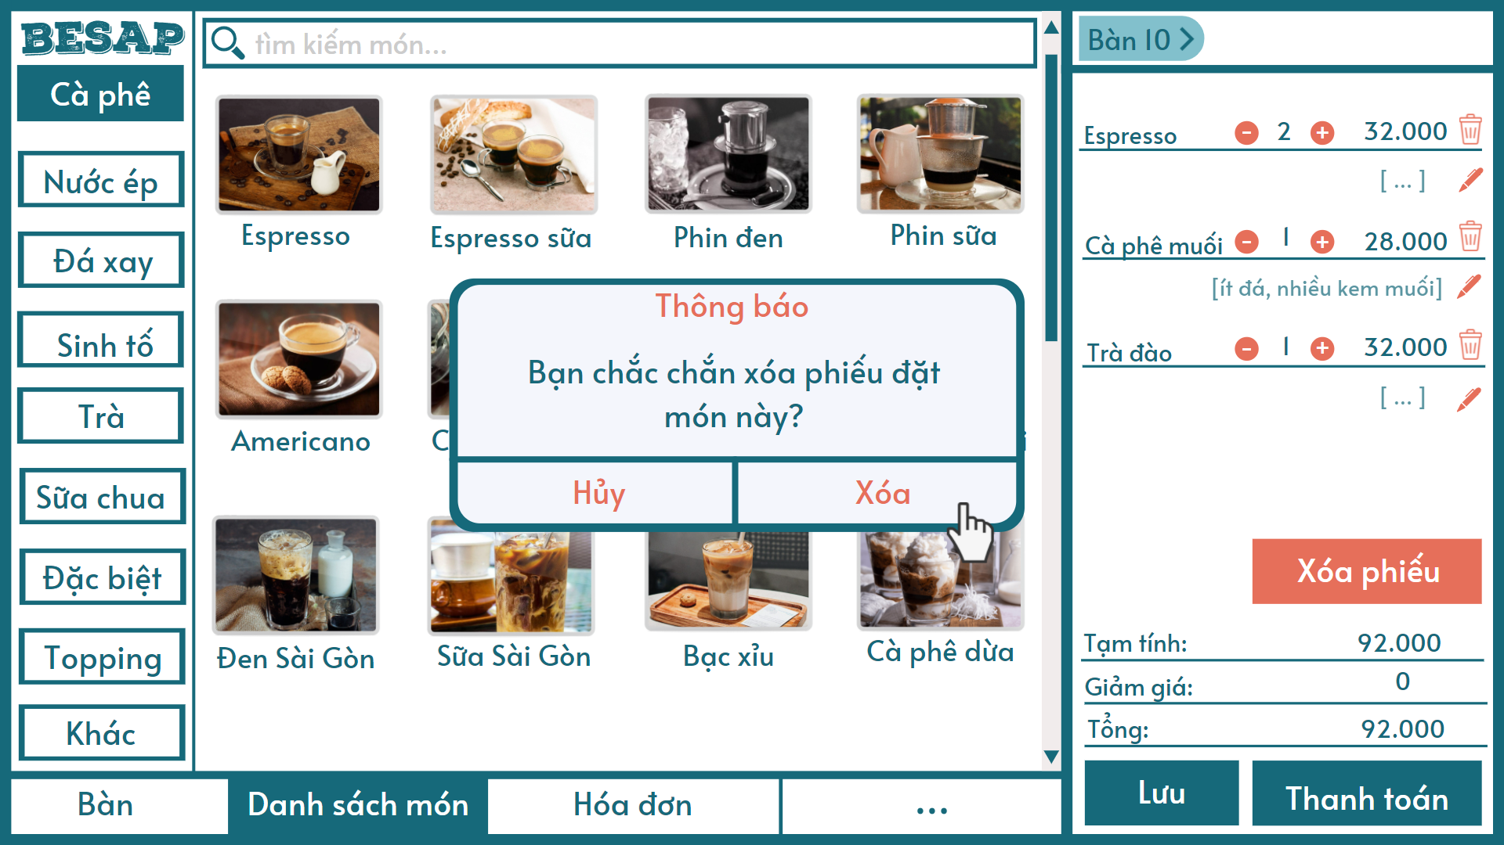

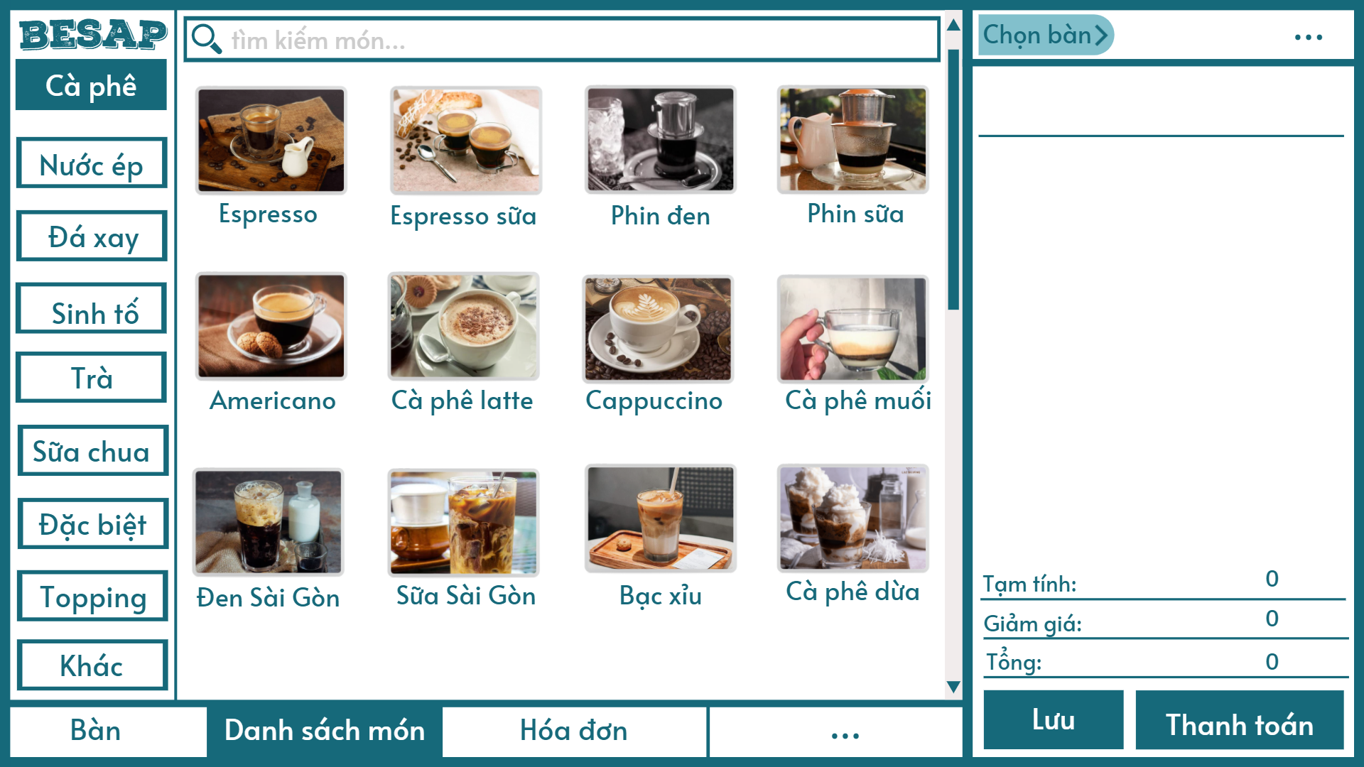

Giao diện chuyển bàn

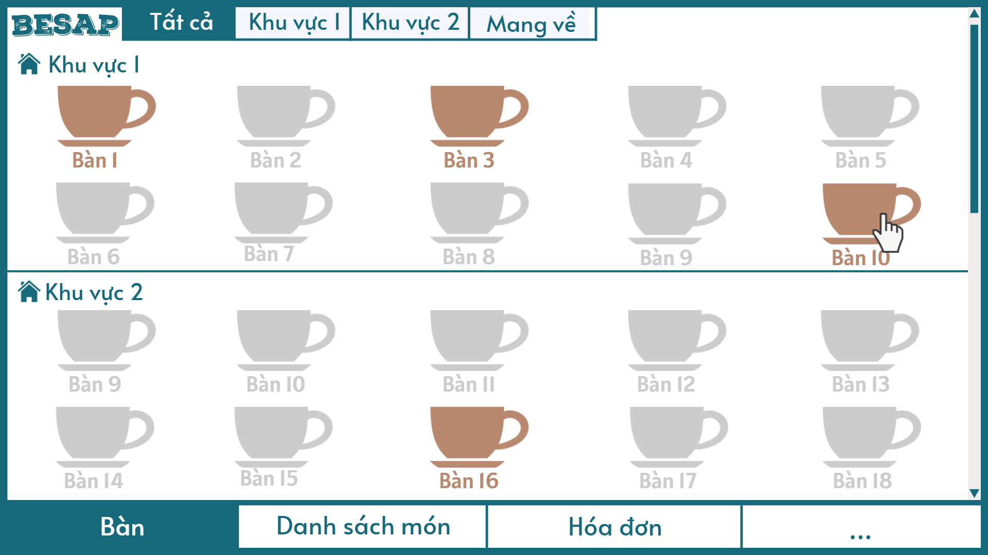

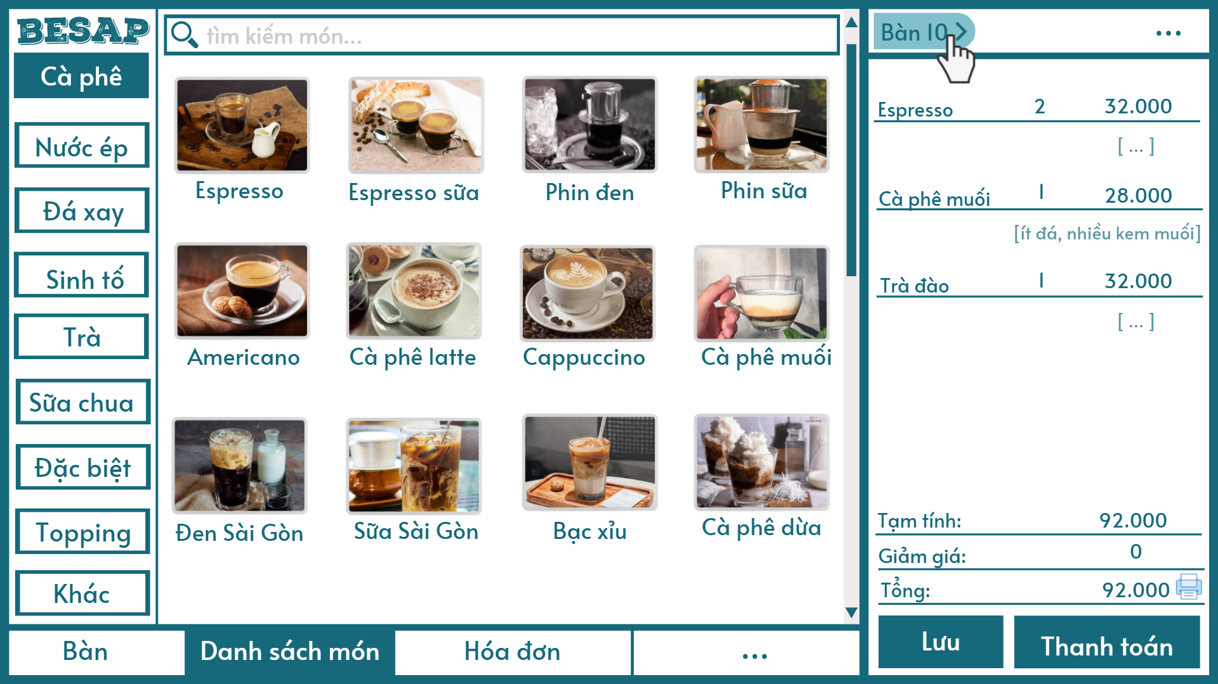

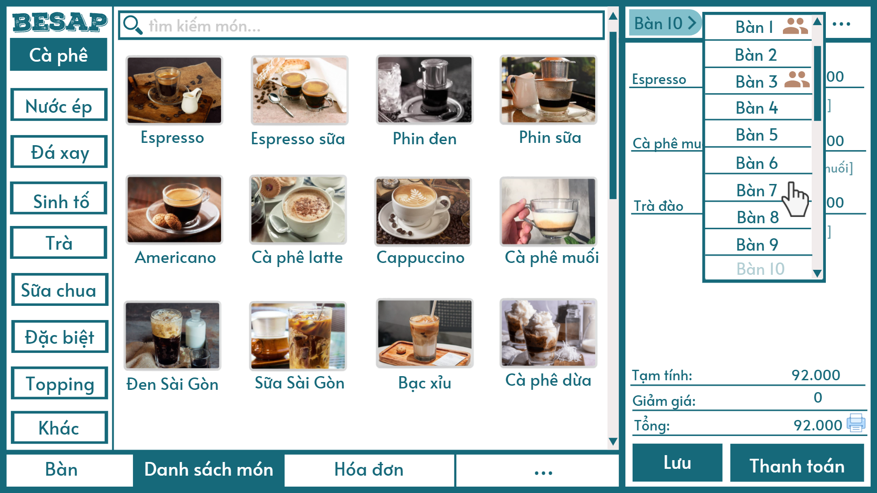

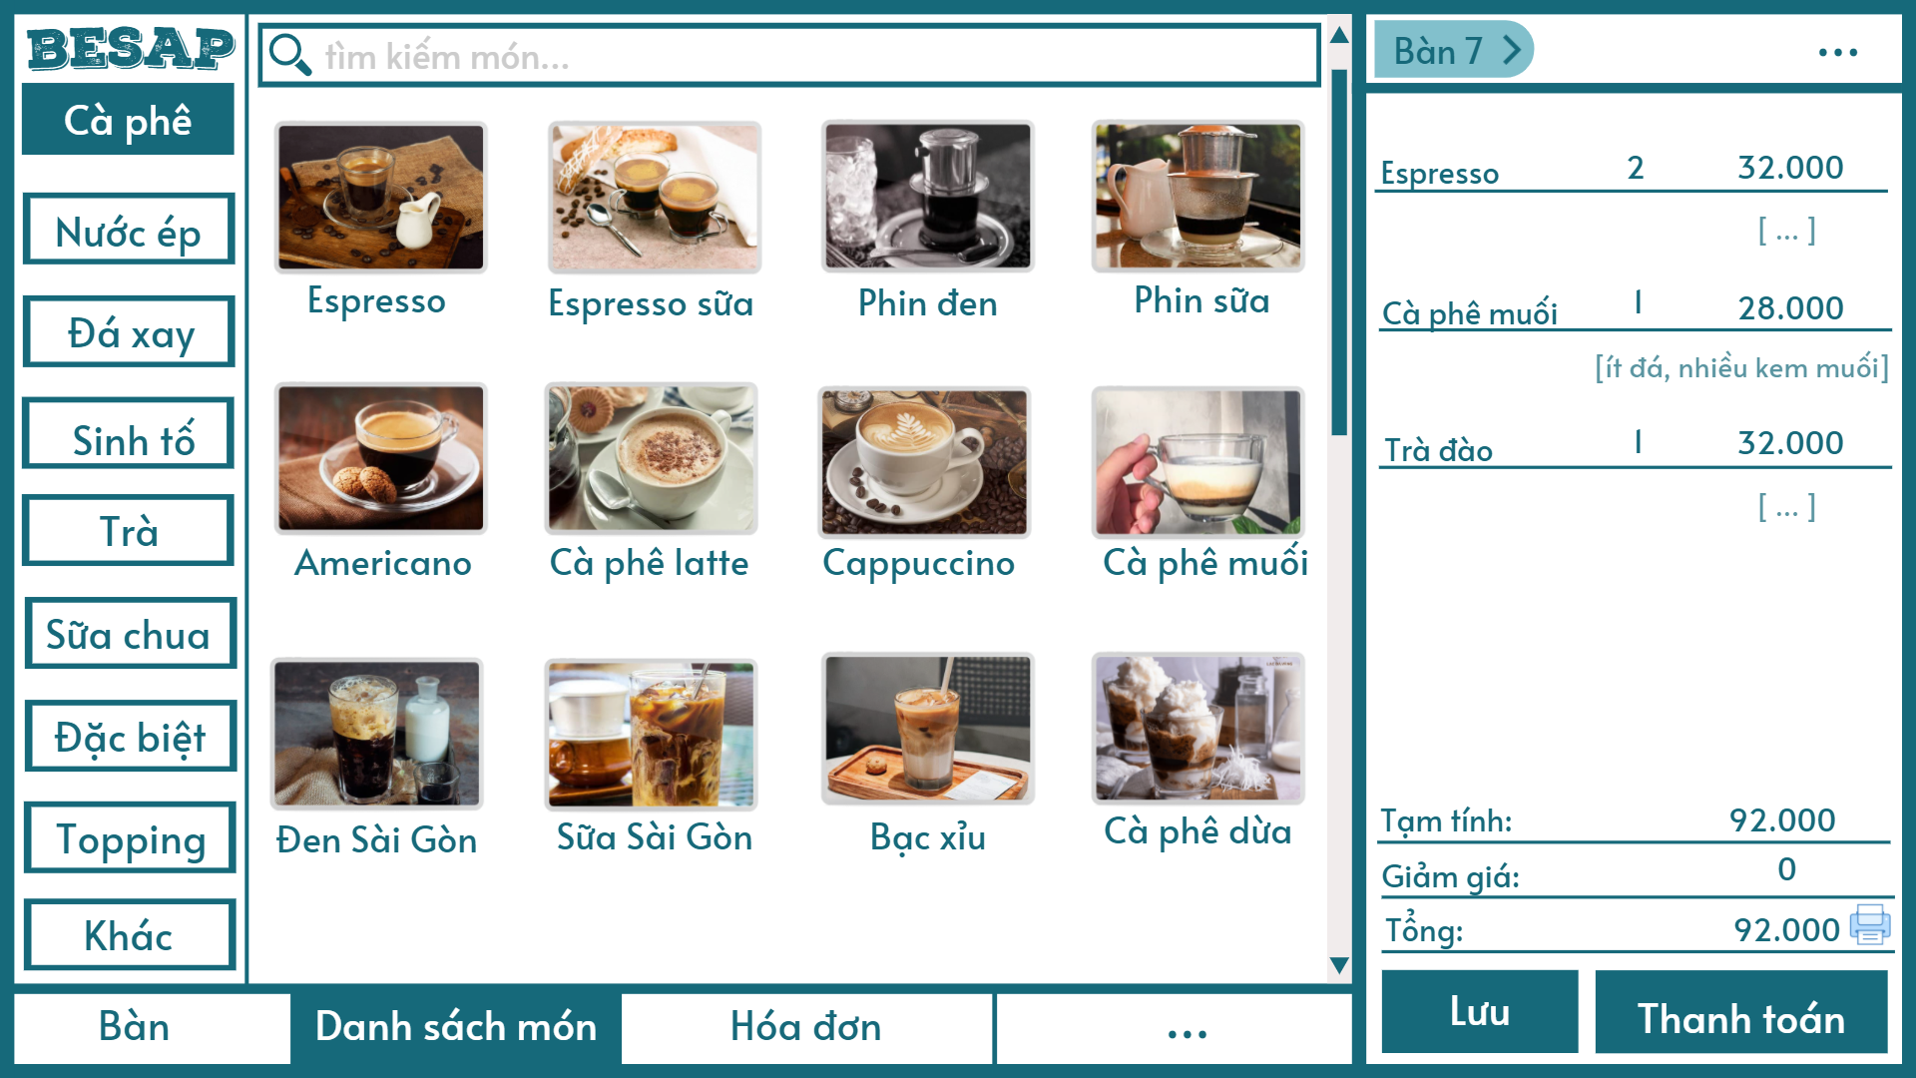

Giao diện tách bàn

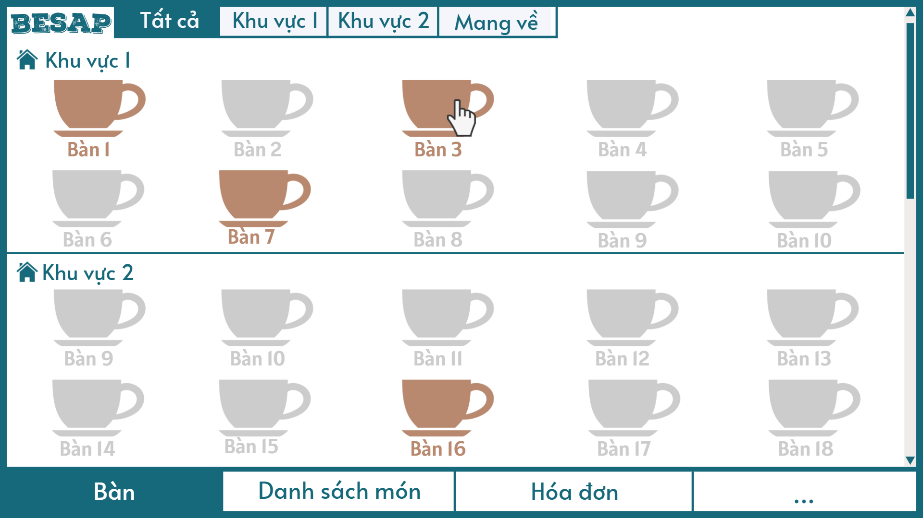

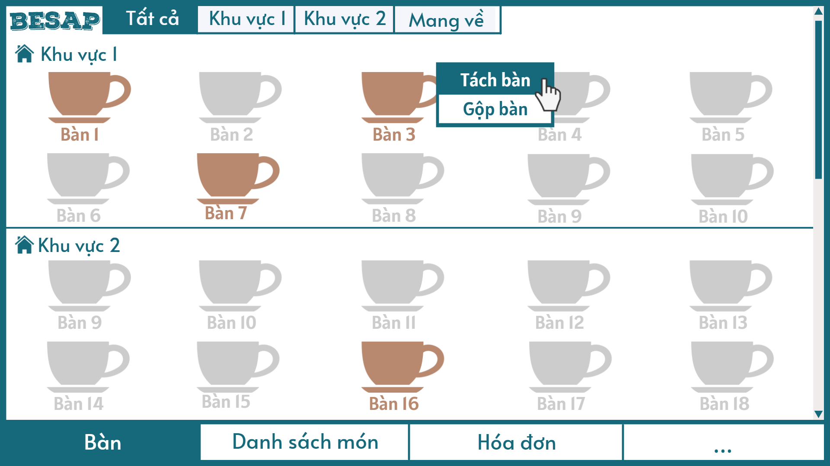

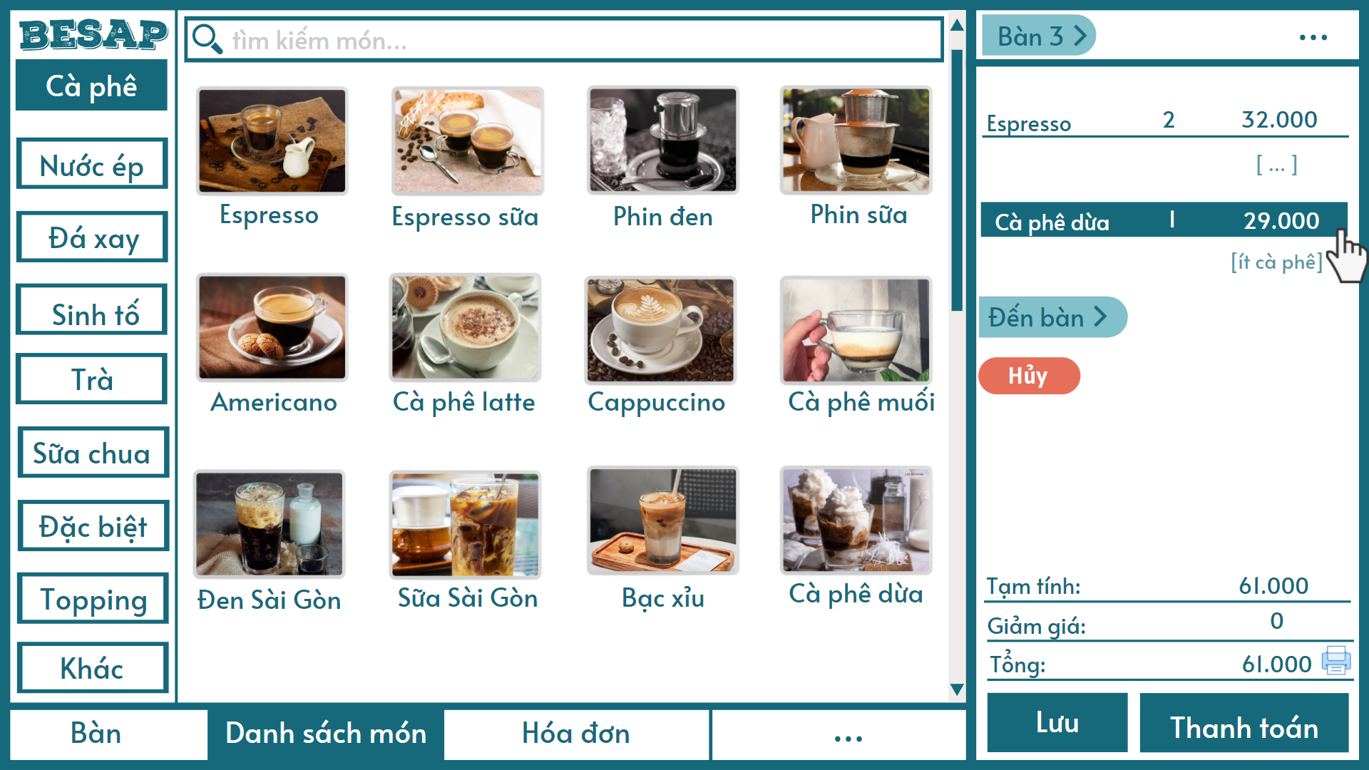

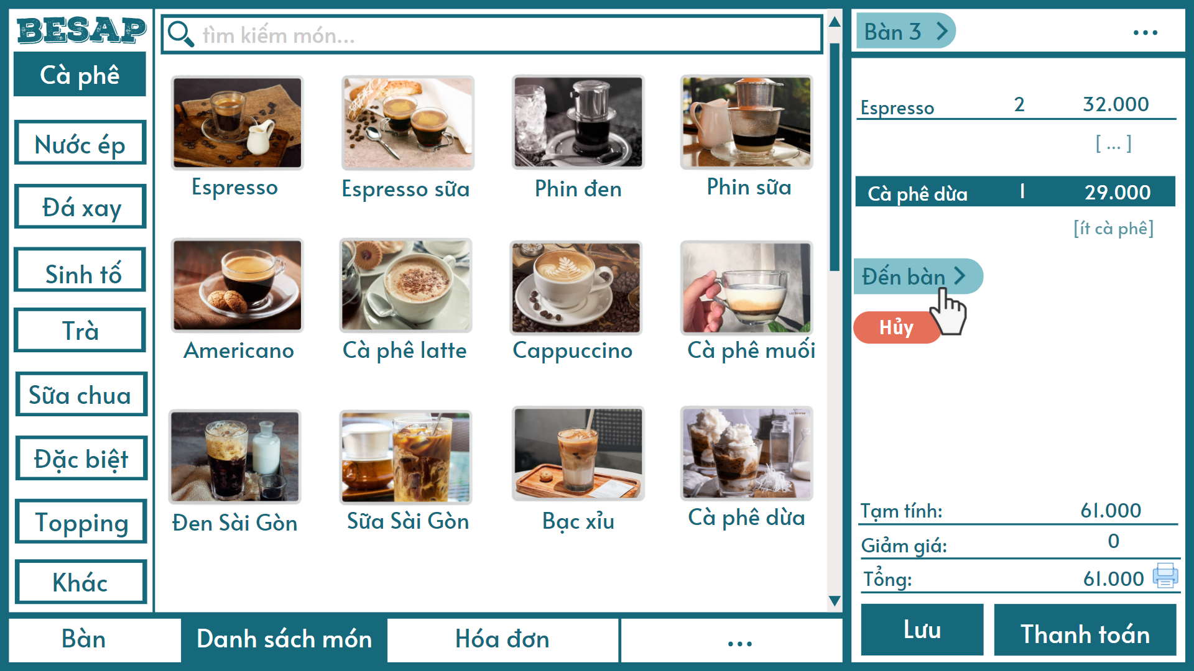

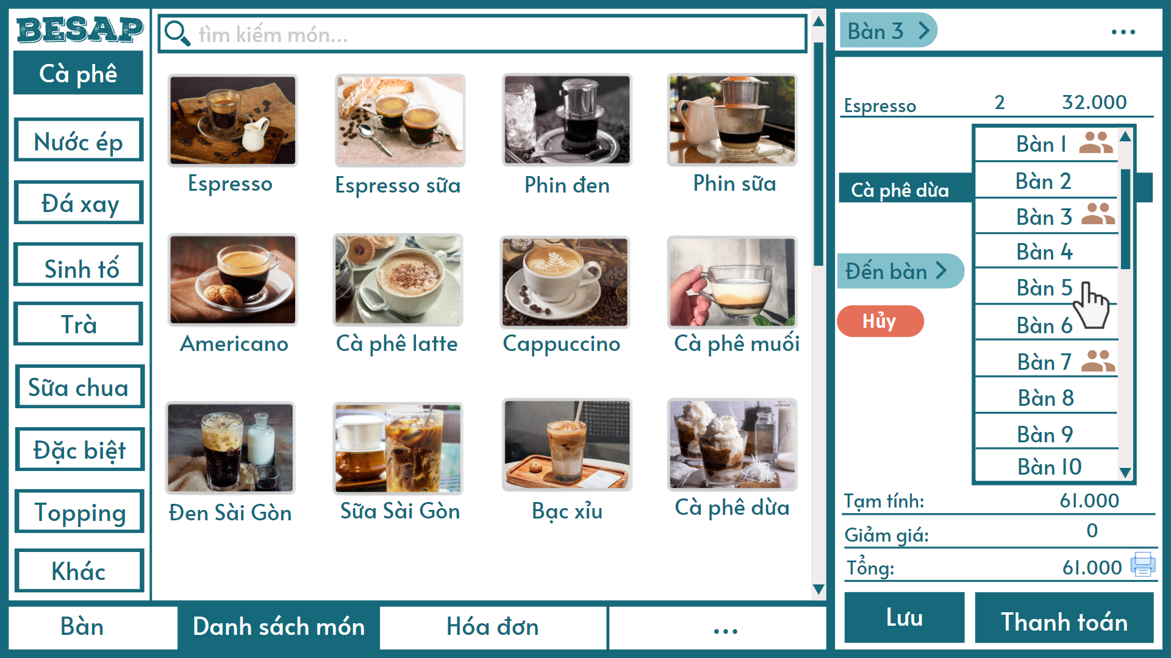

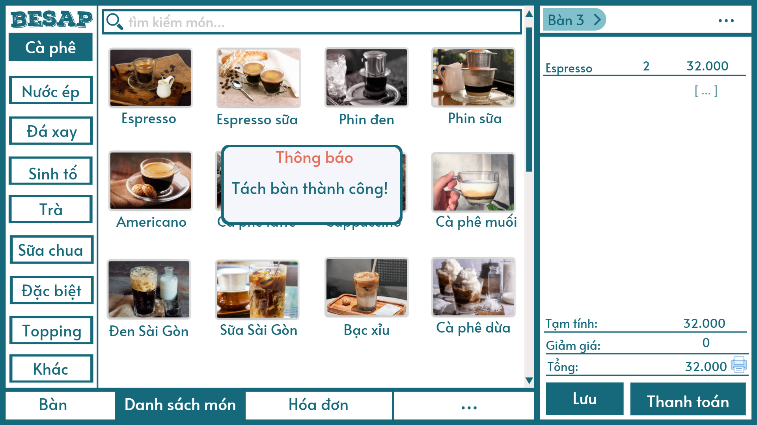

Giao diện gộp bàn

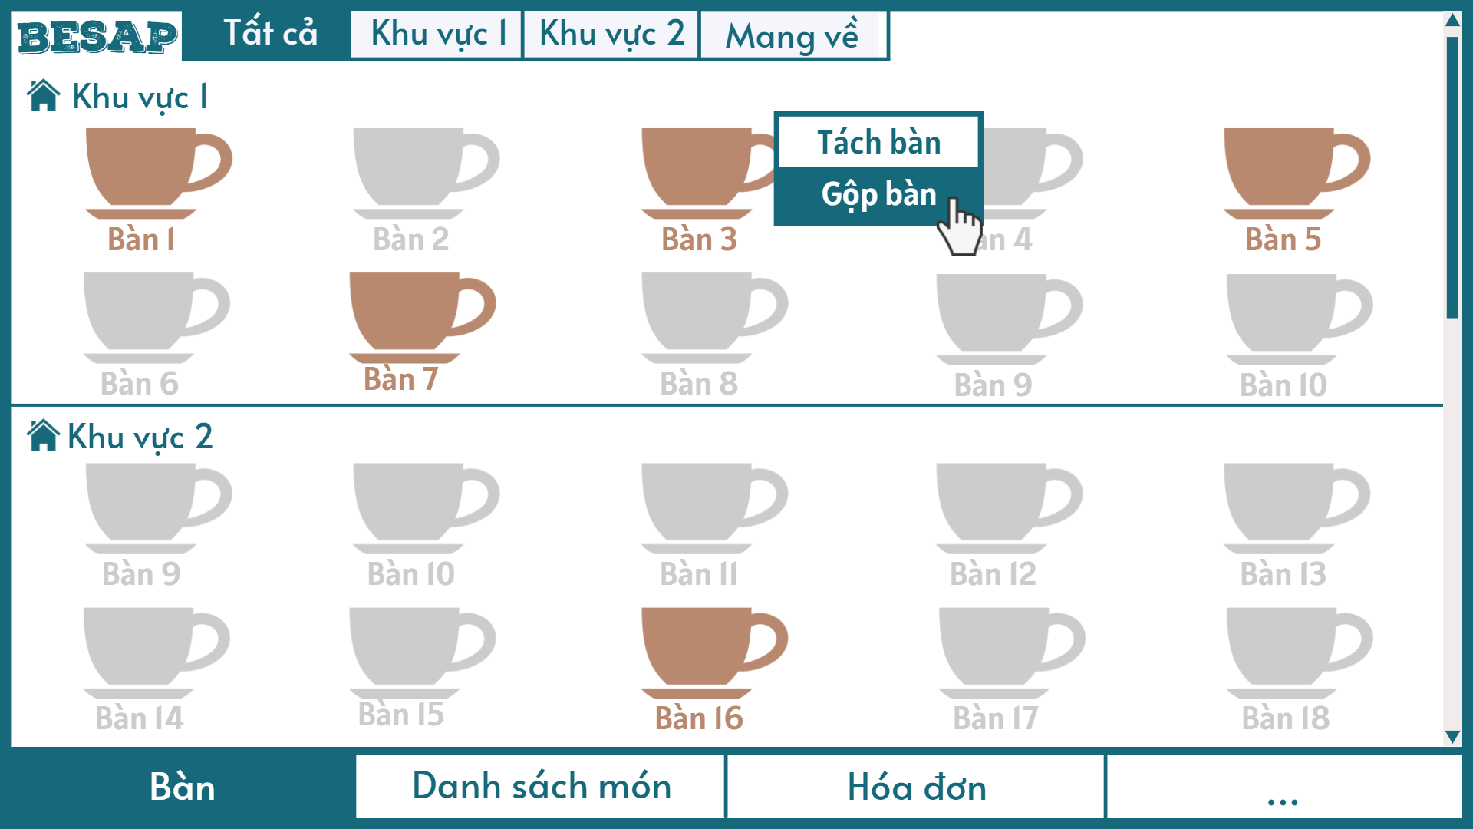

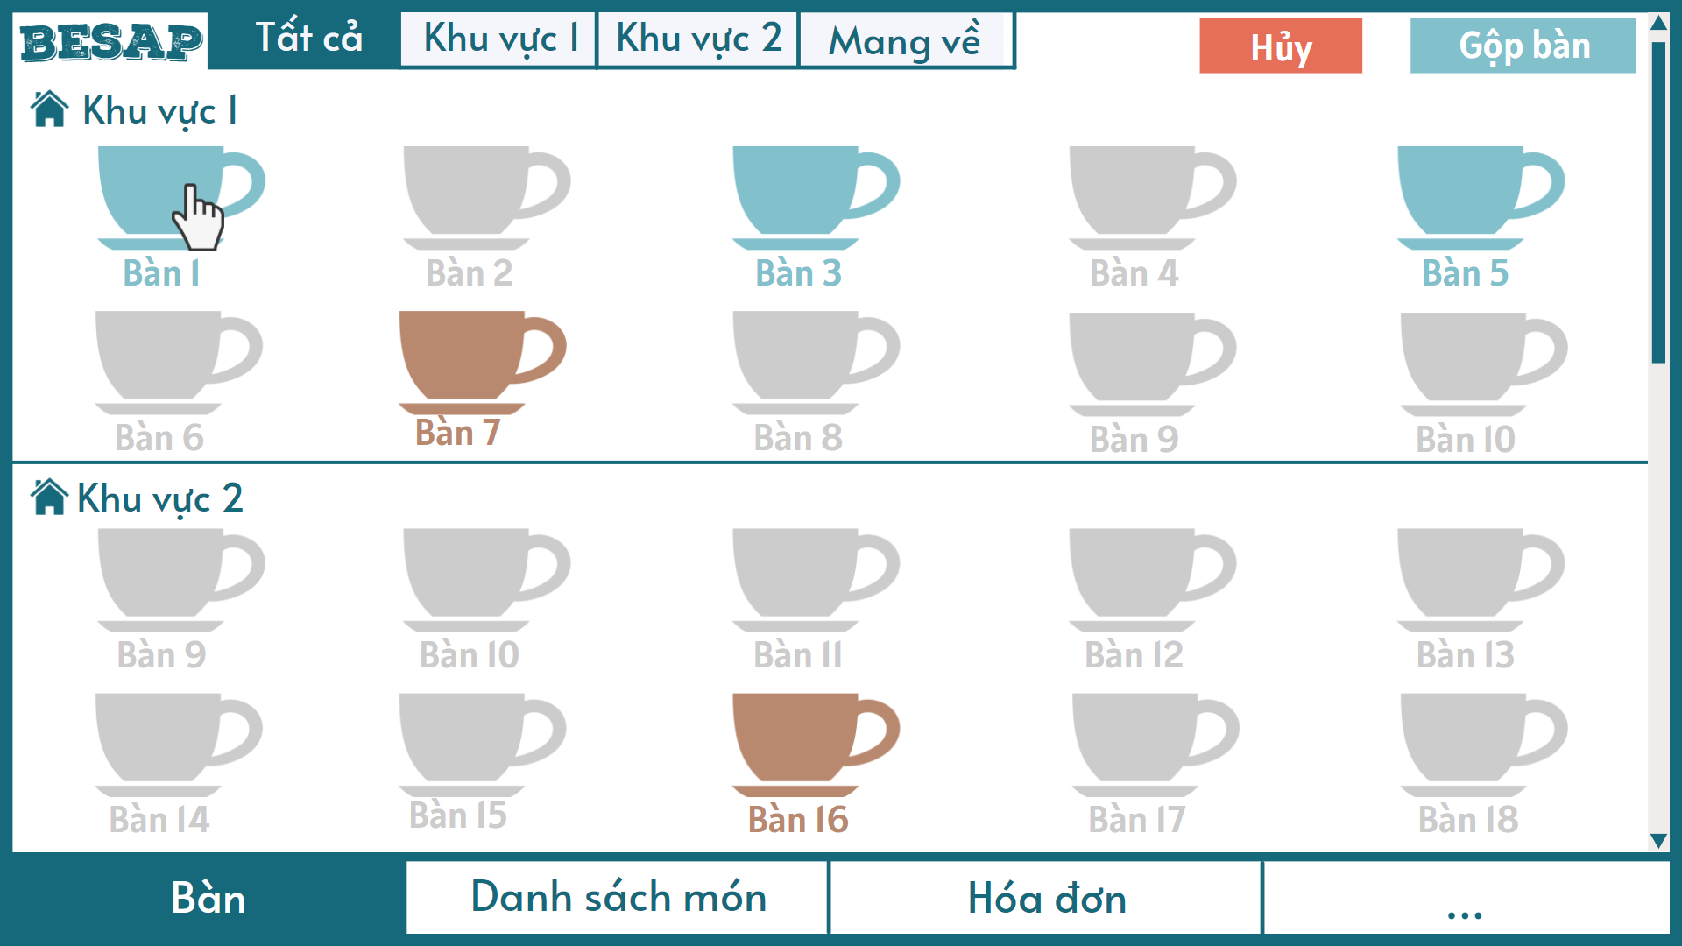

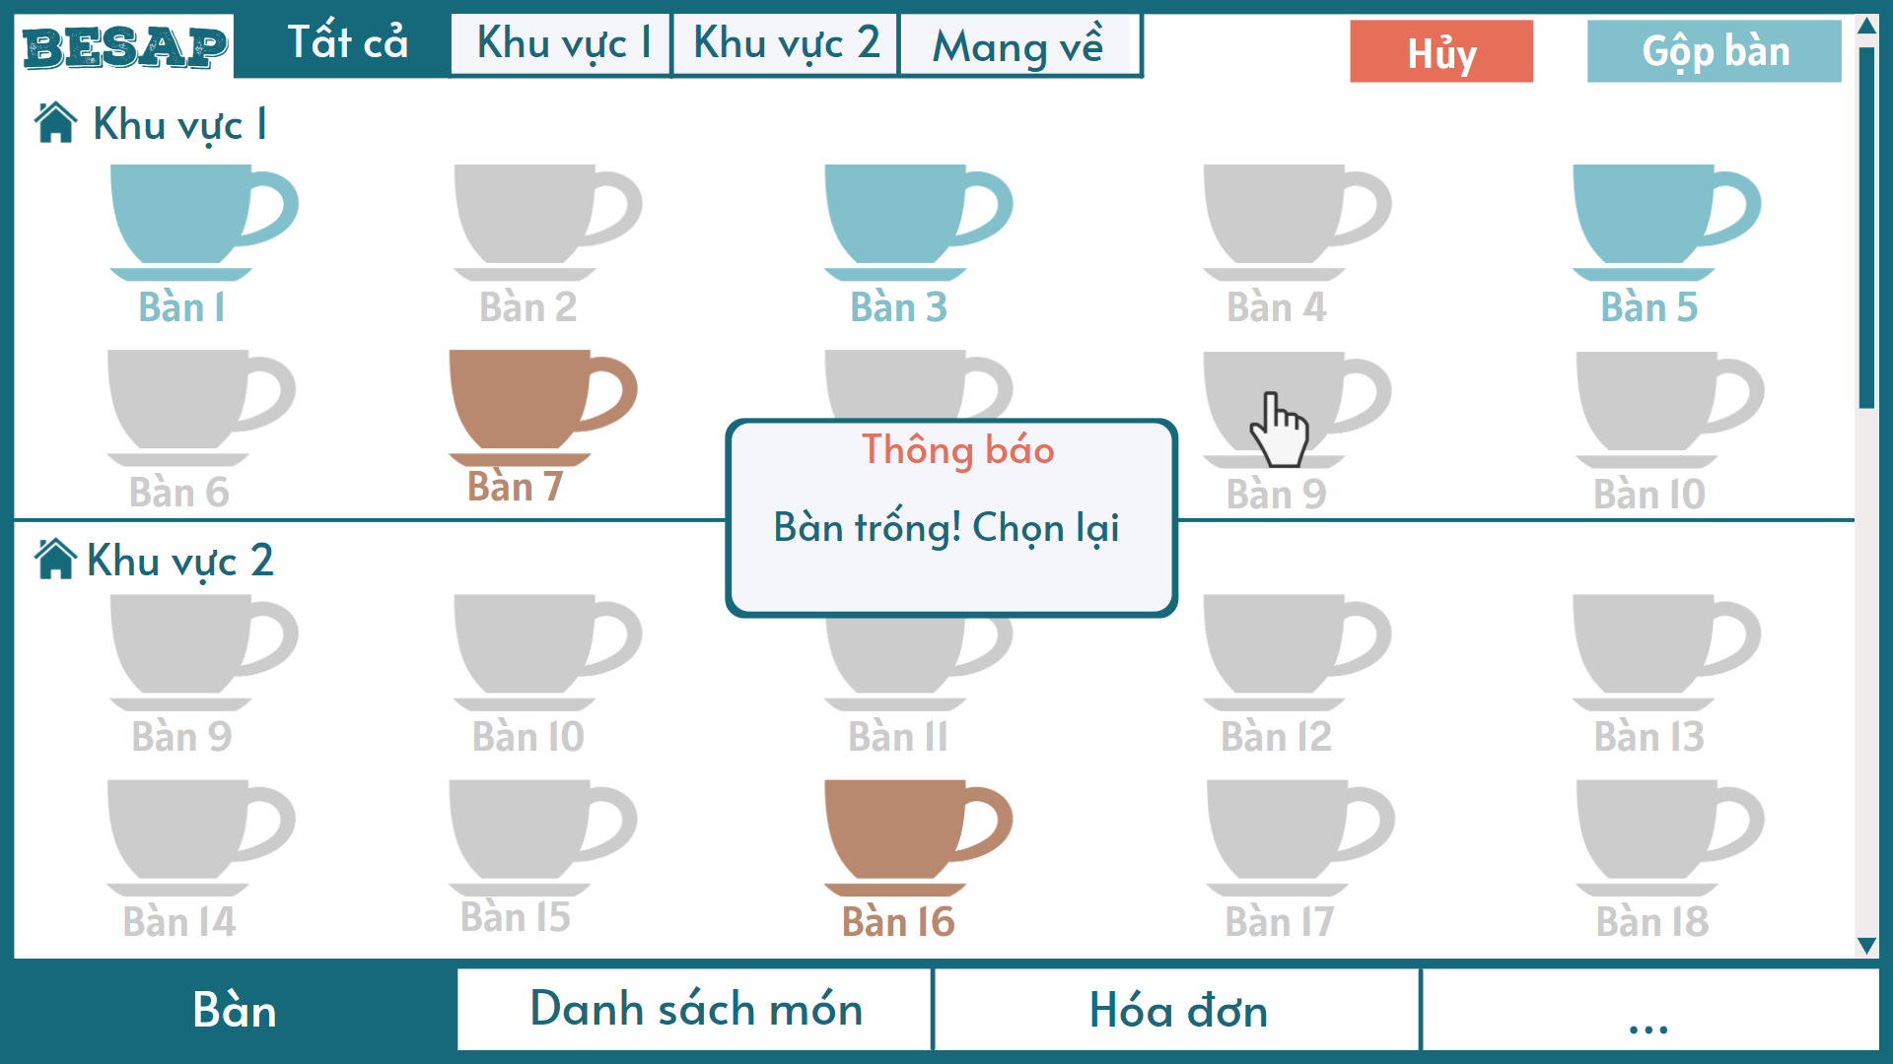

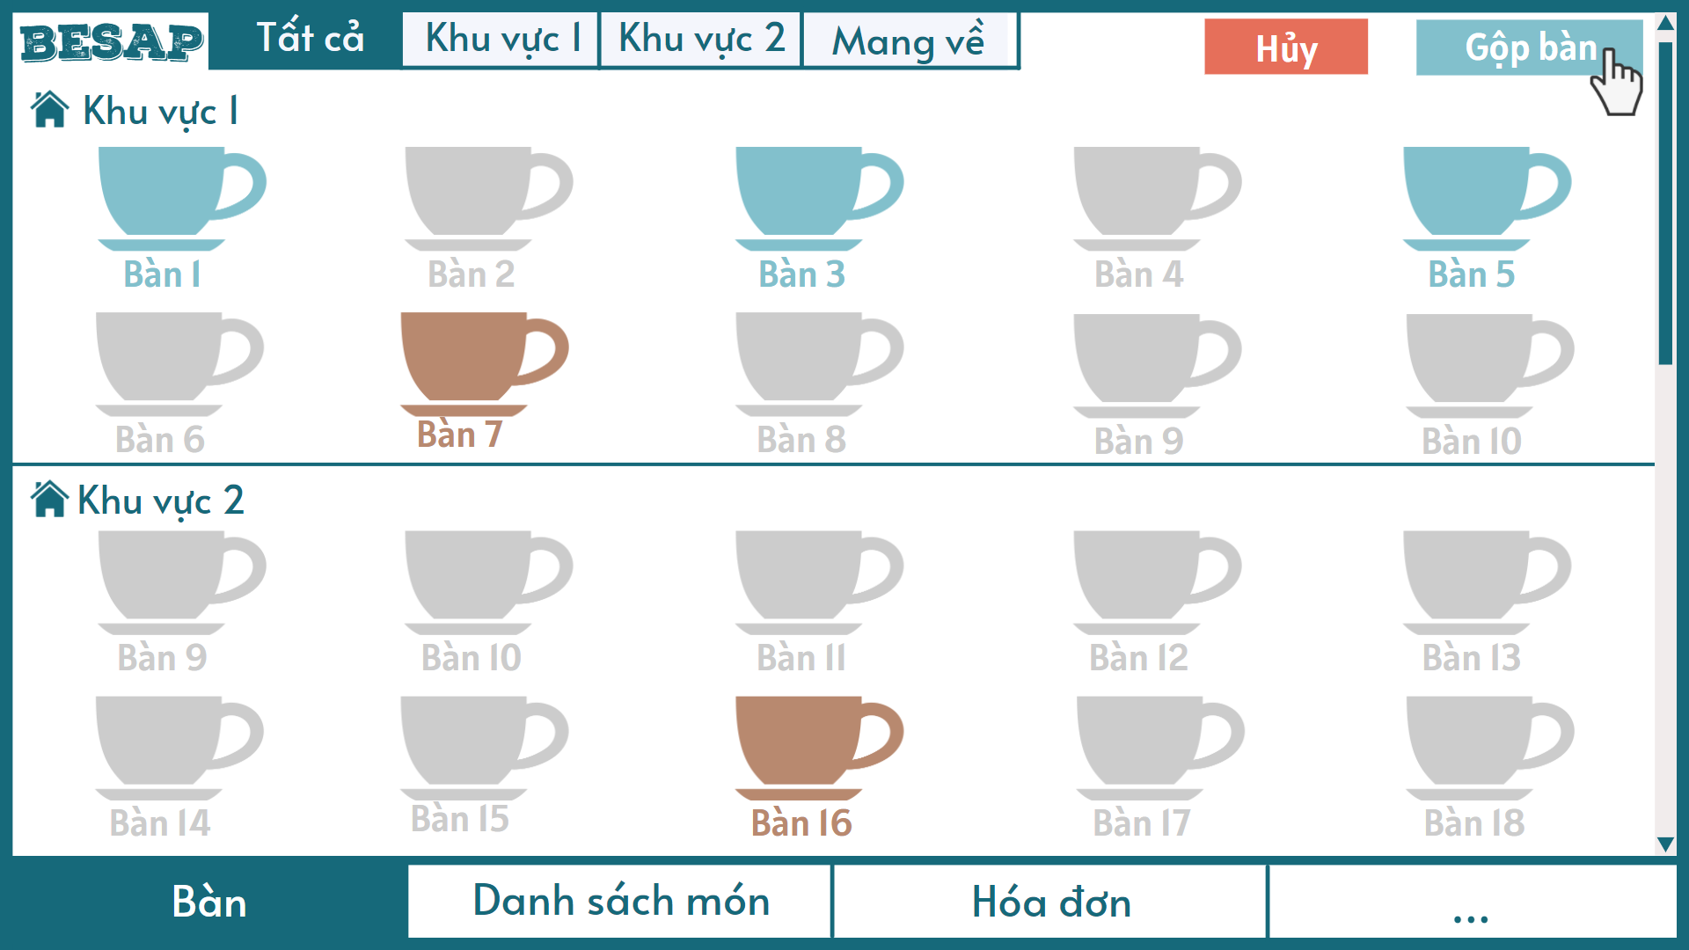

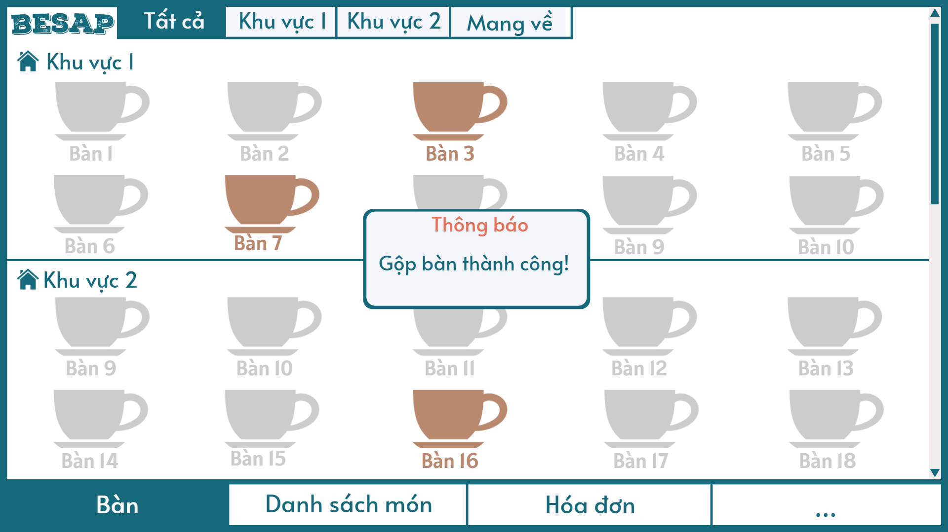

Giao diện xuất hóa đơn ( ThanhToán)

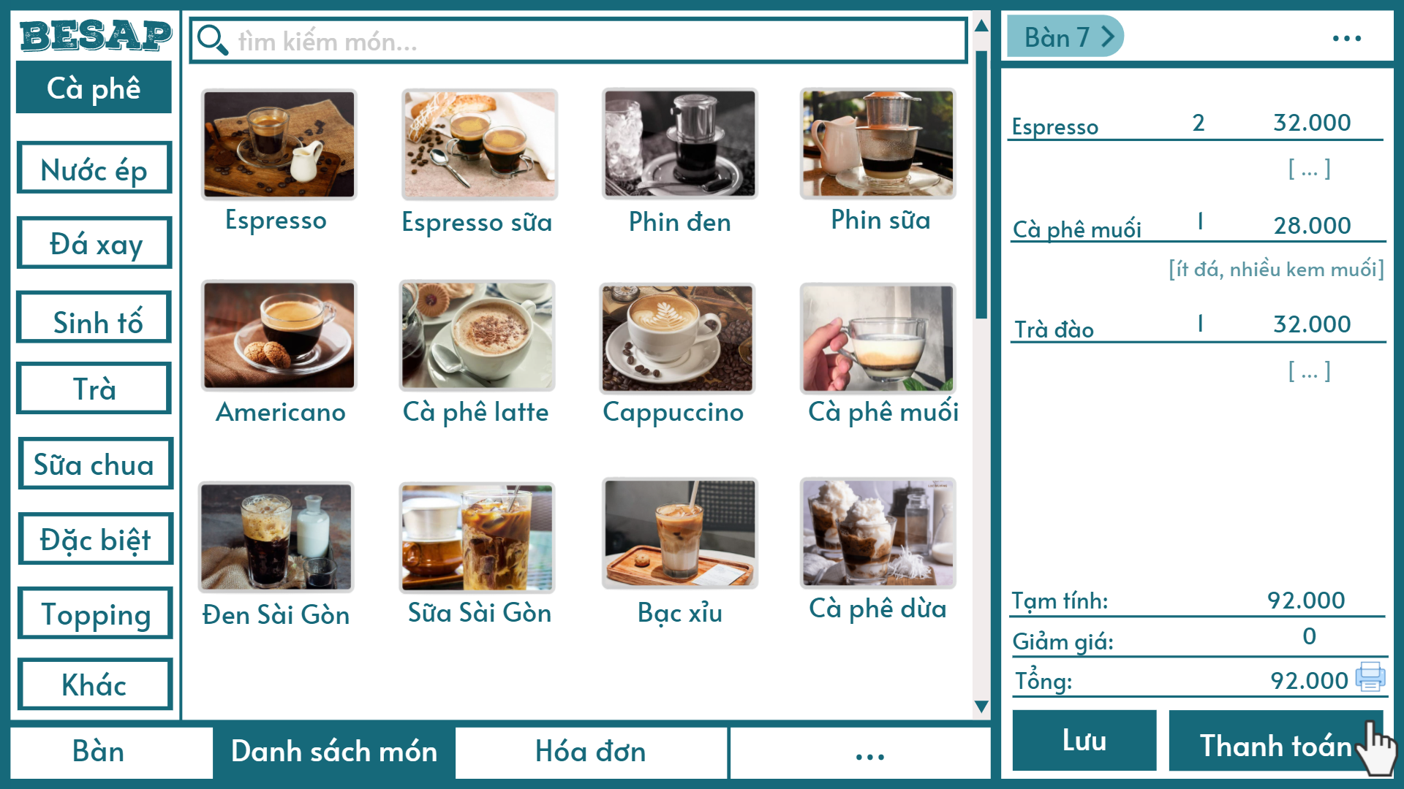

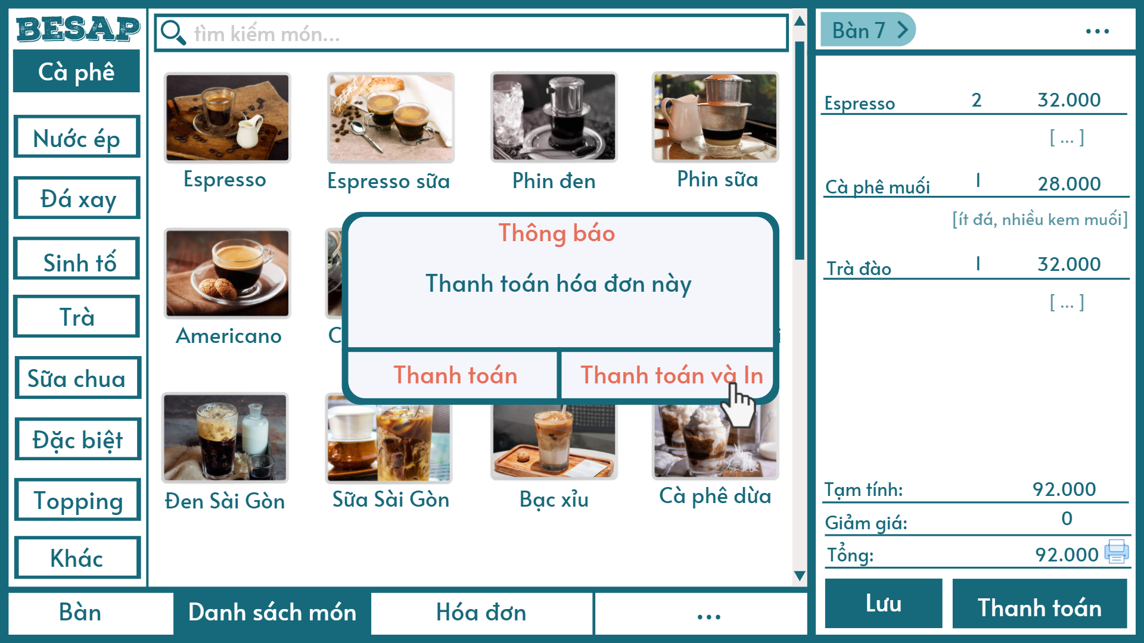

# Hóa đơn (IN)

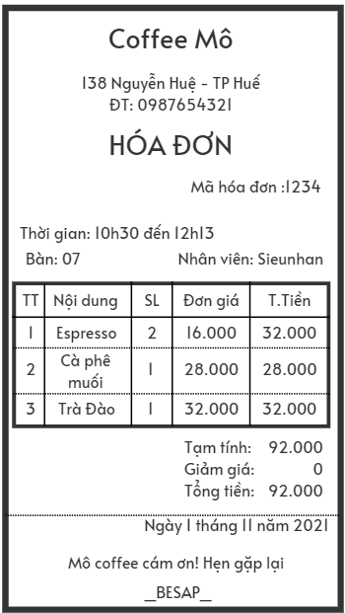

Giao diện tìm kiếm hóa đơn

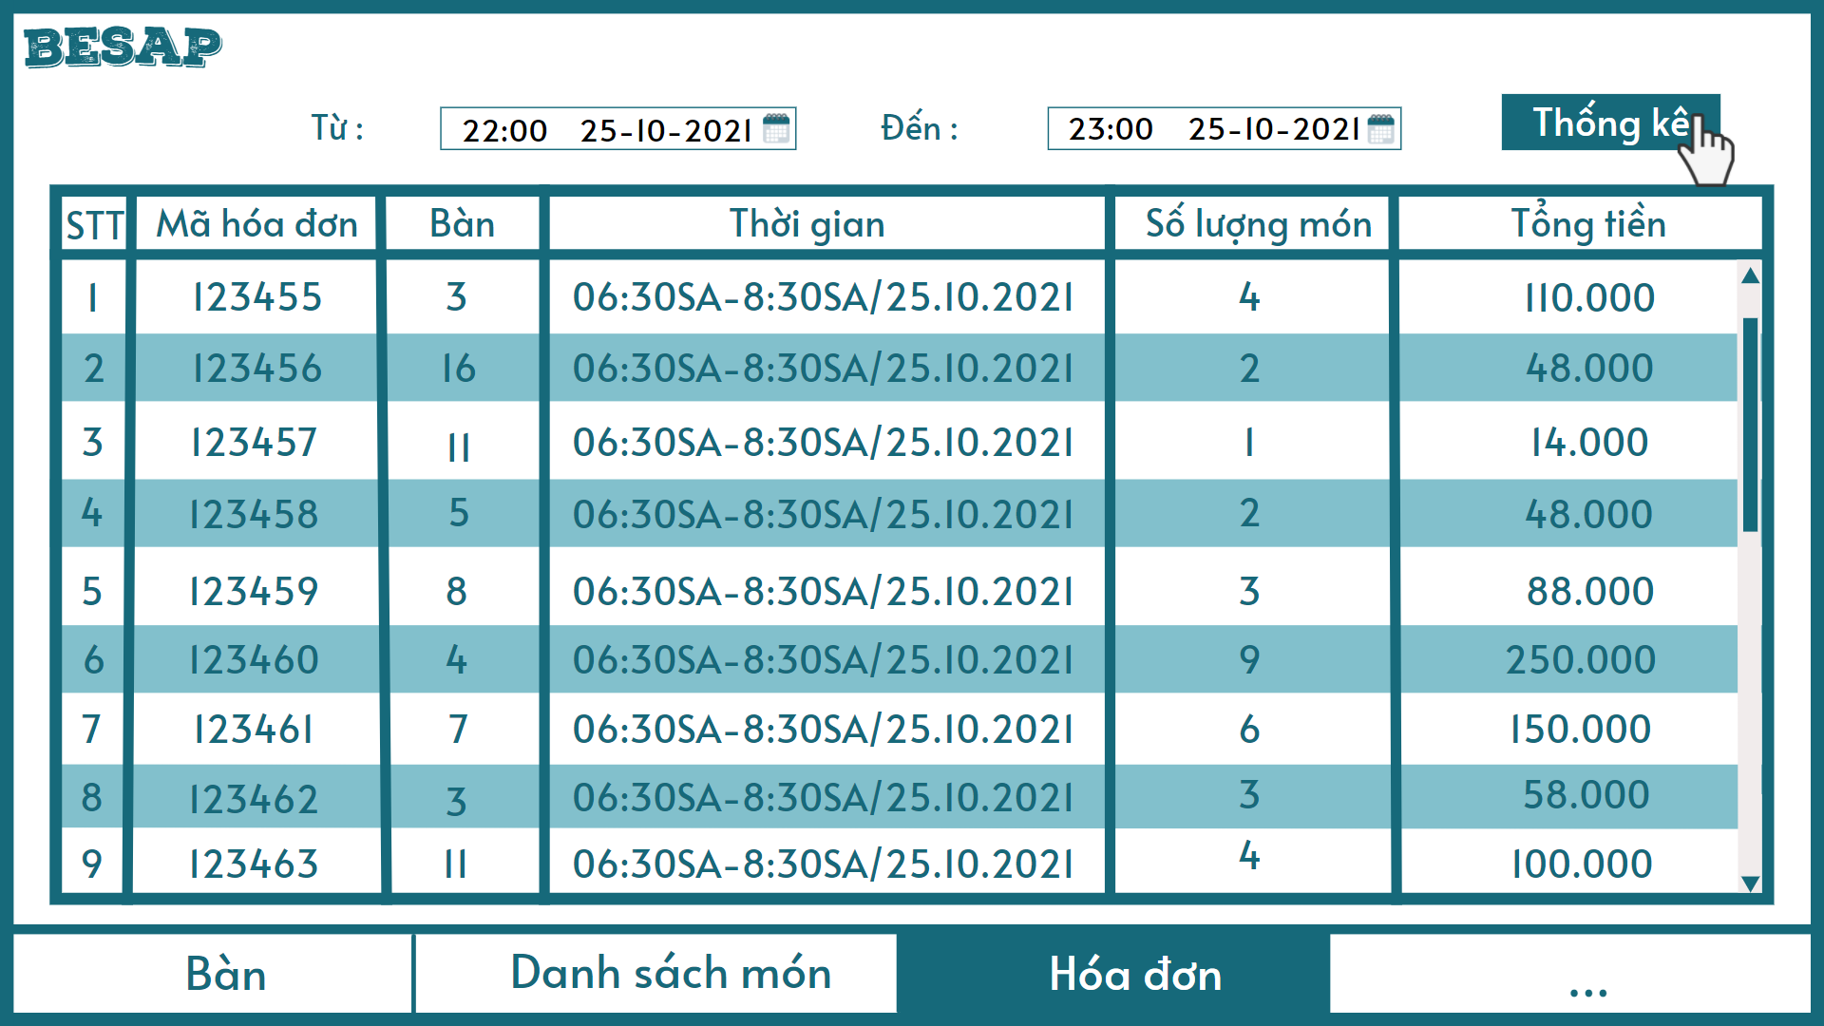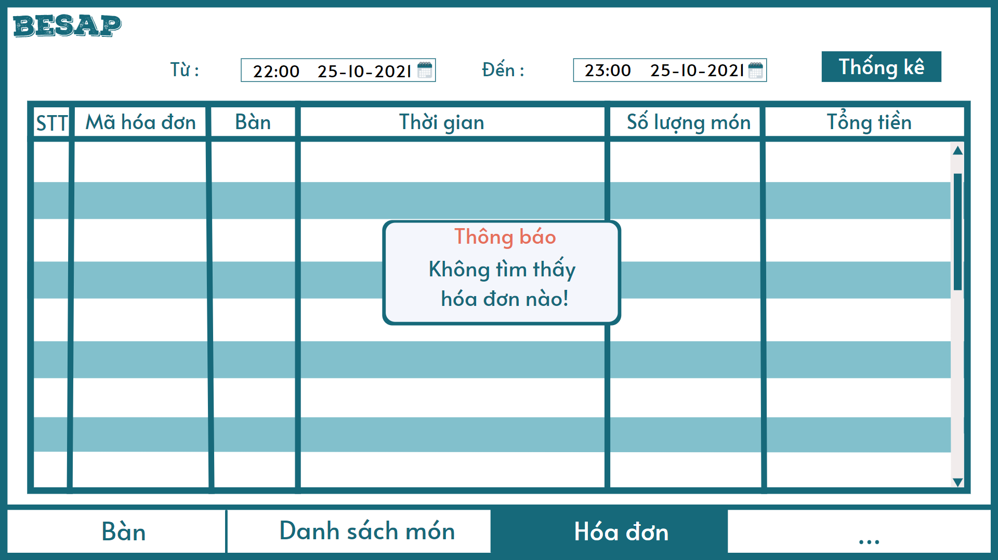

Giao diện xóa hóa đơn

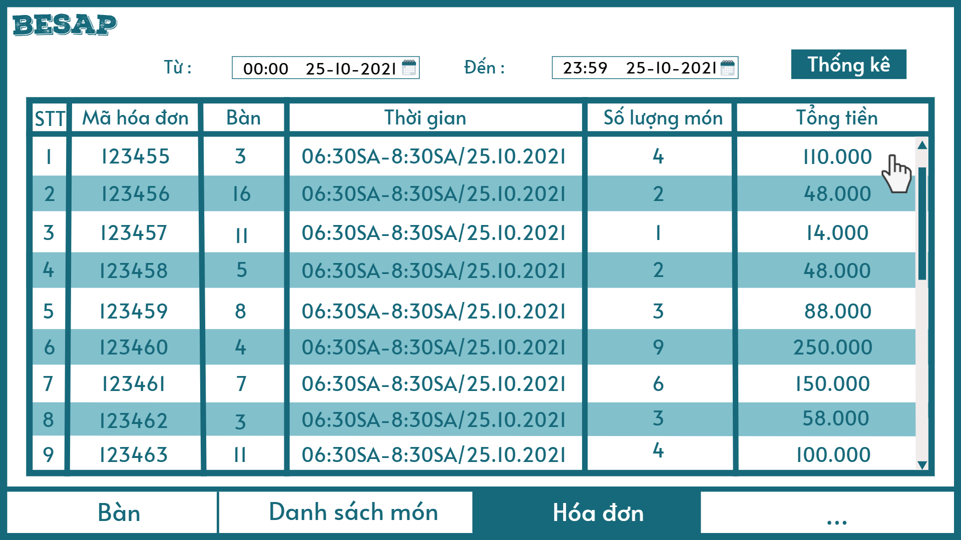

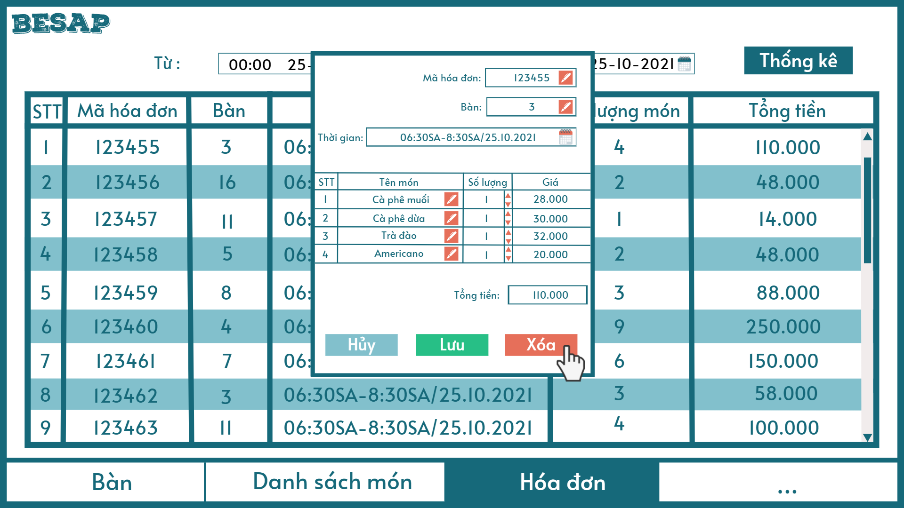

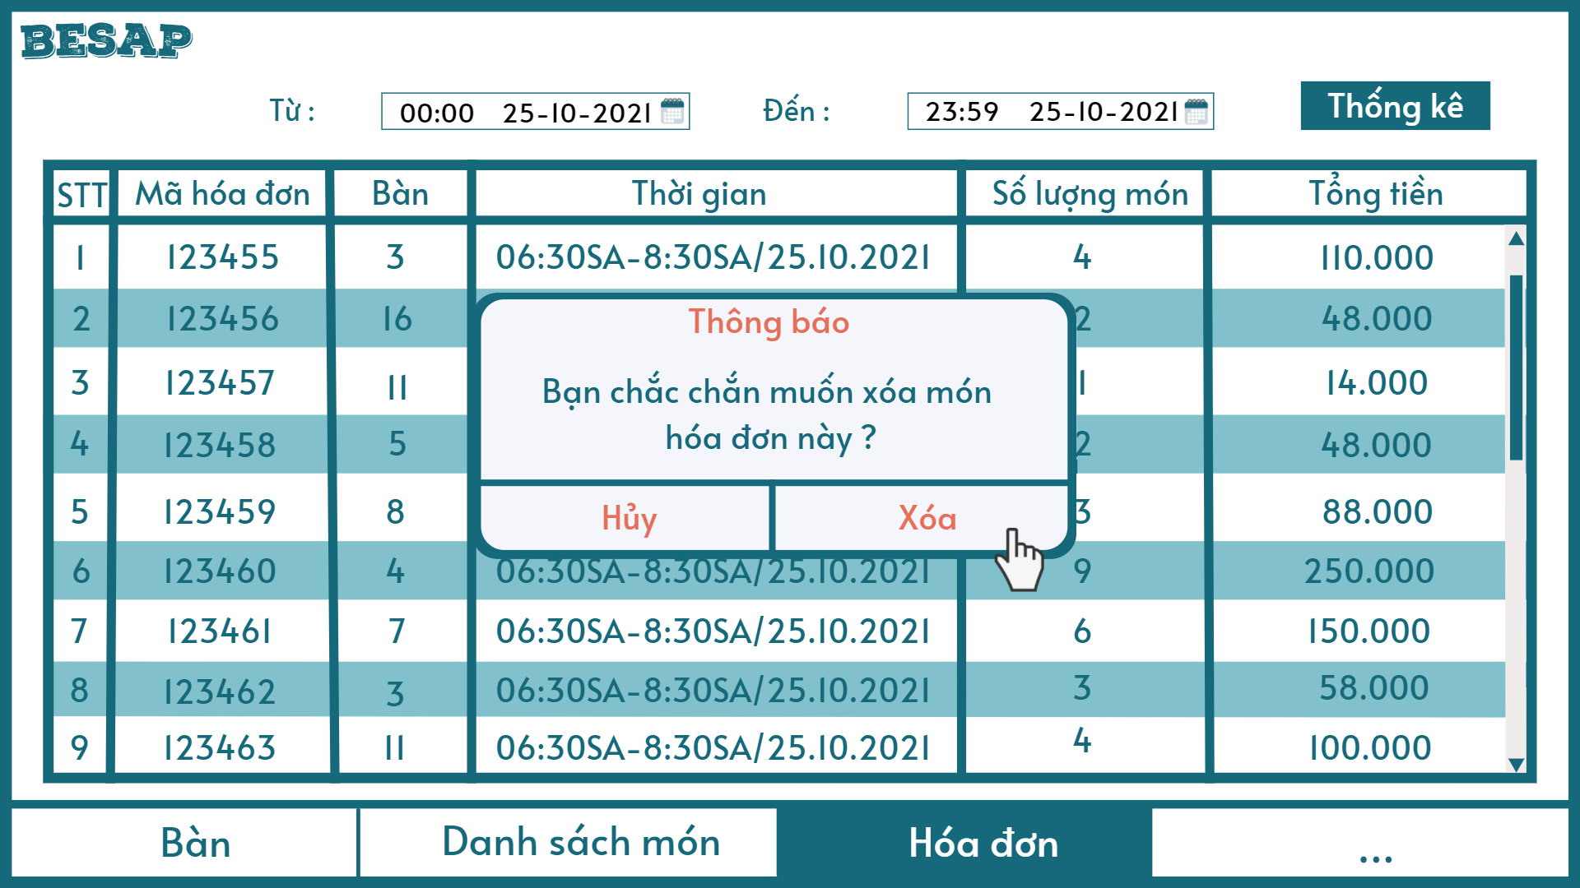

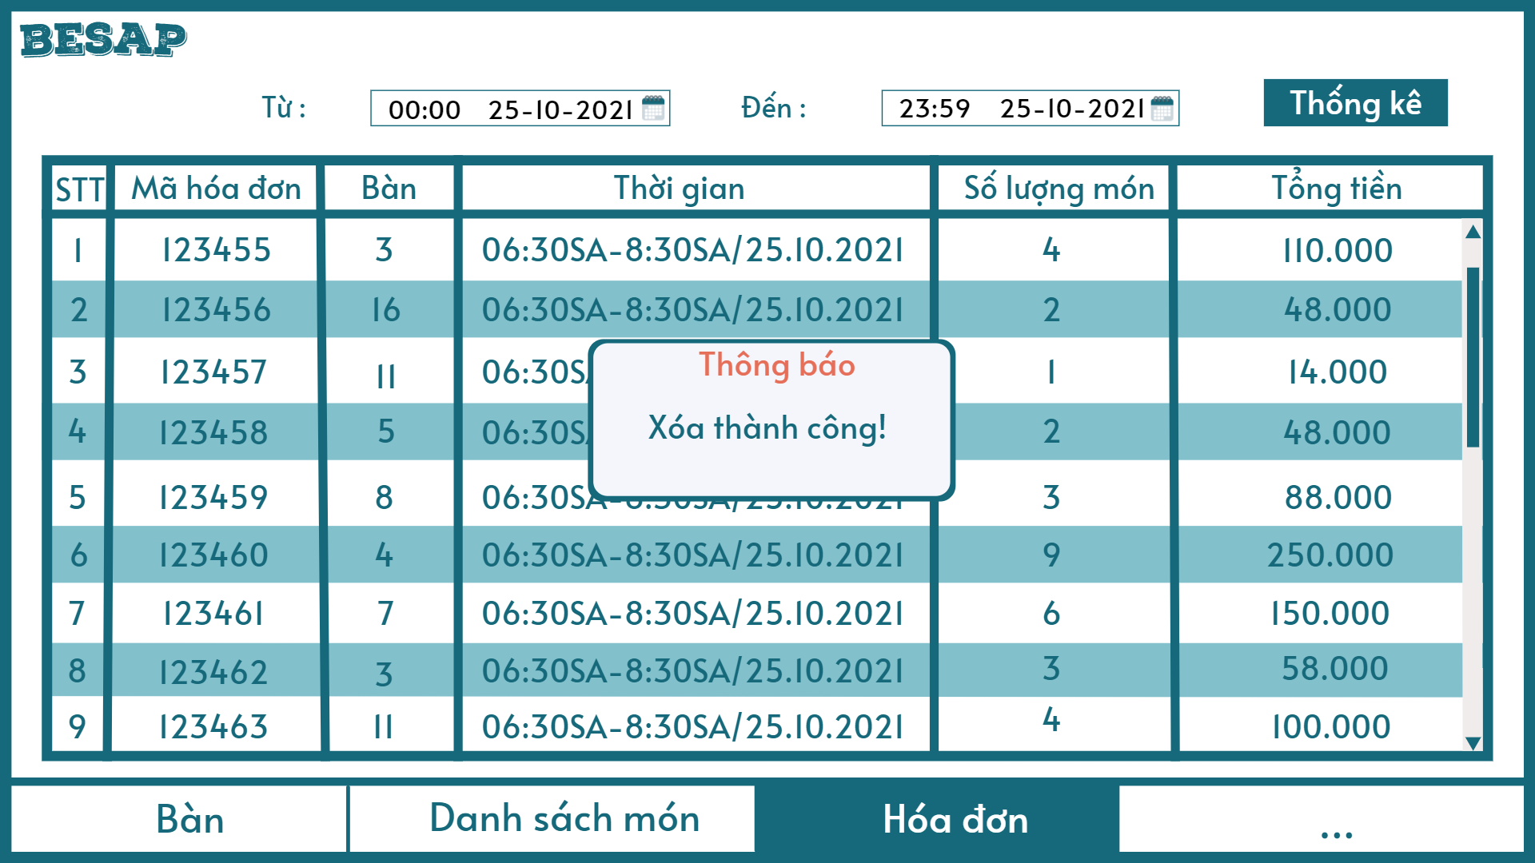

Giao diện sửa hóa đơn

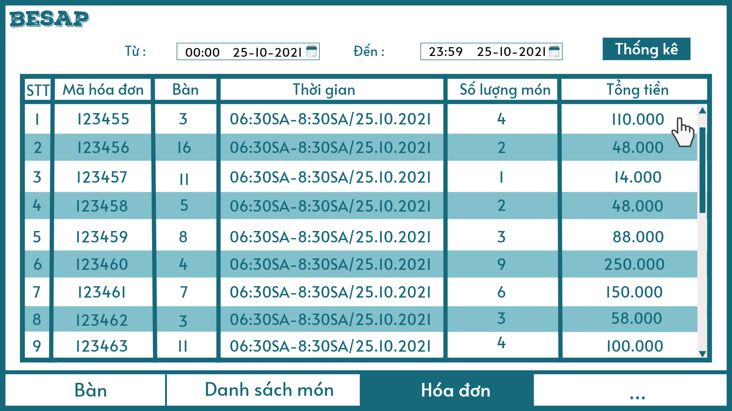

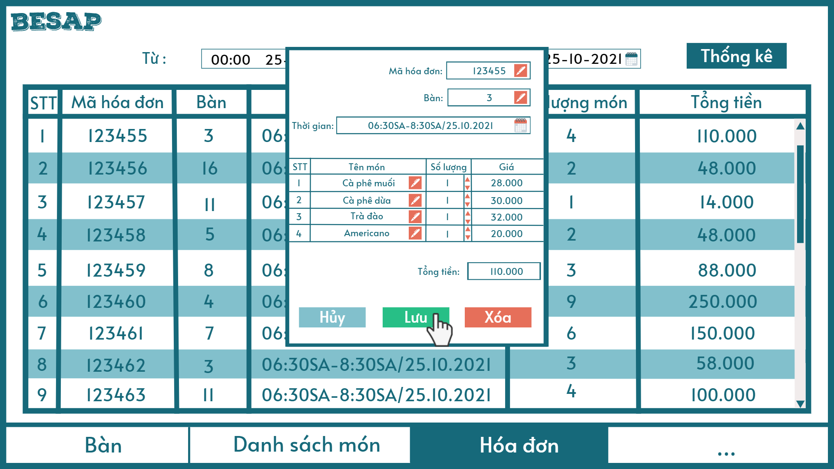

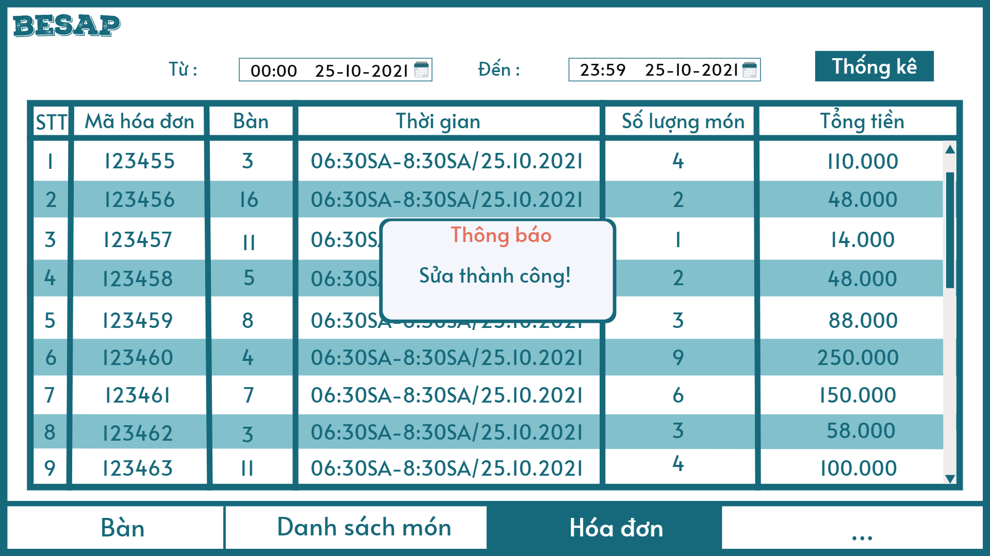

Giao diện thống kê báo cáo

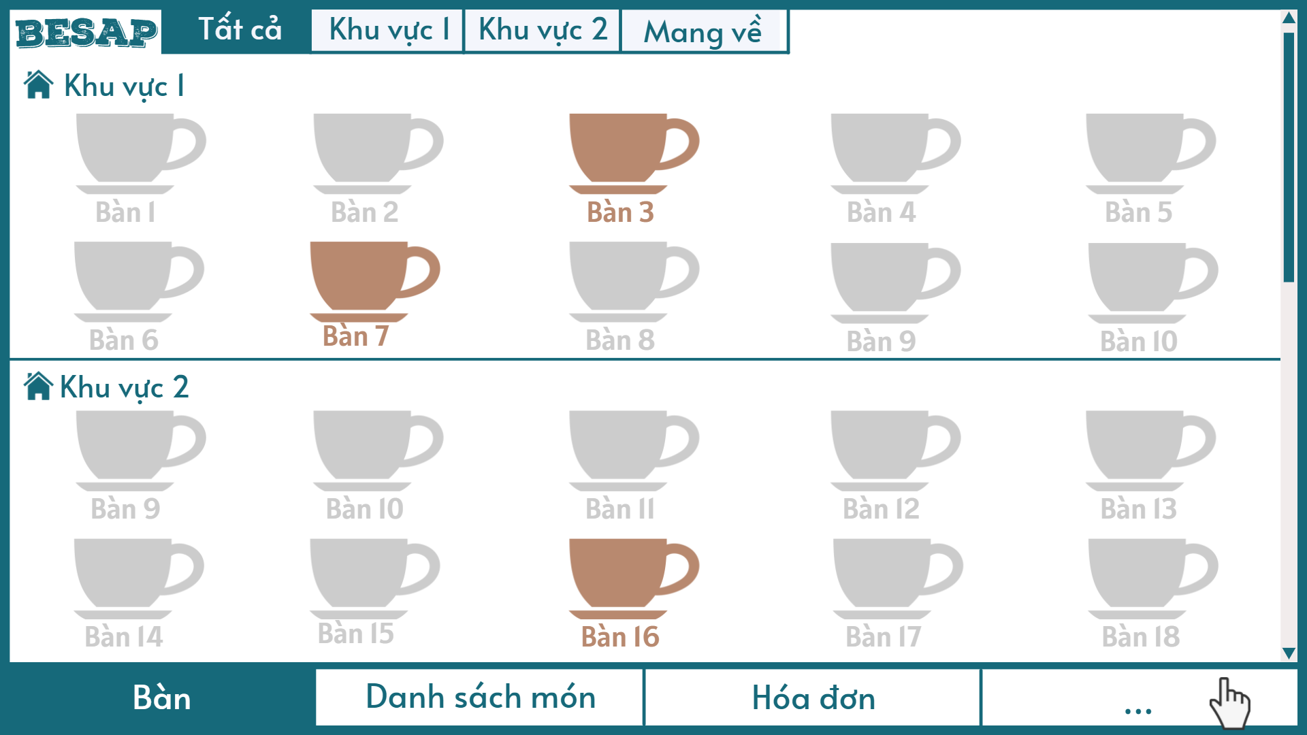

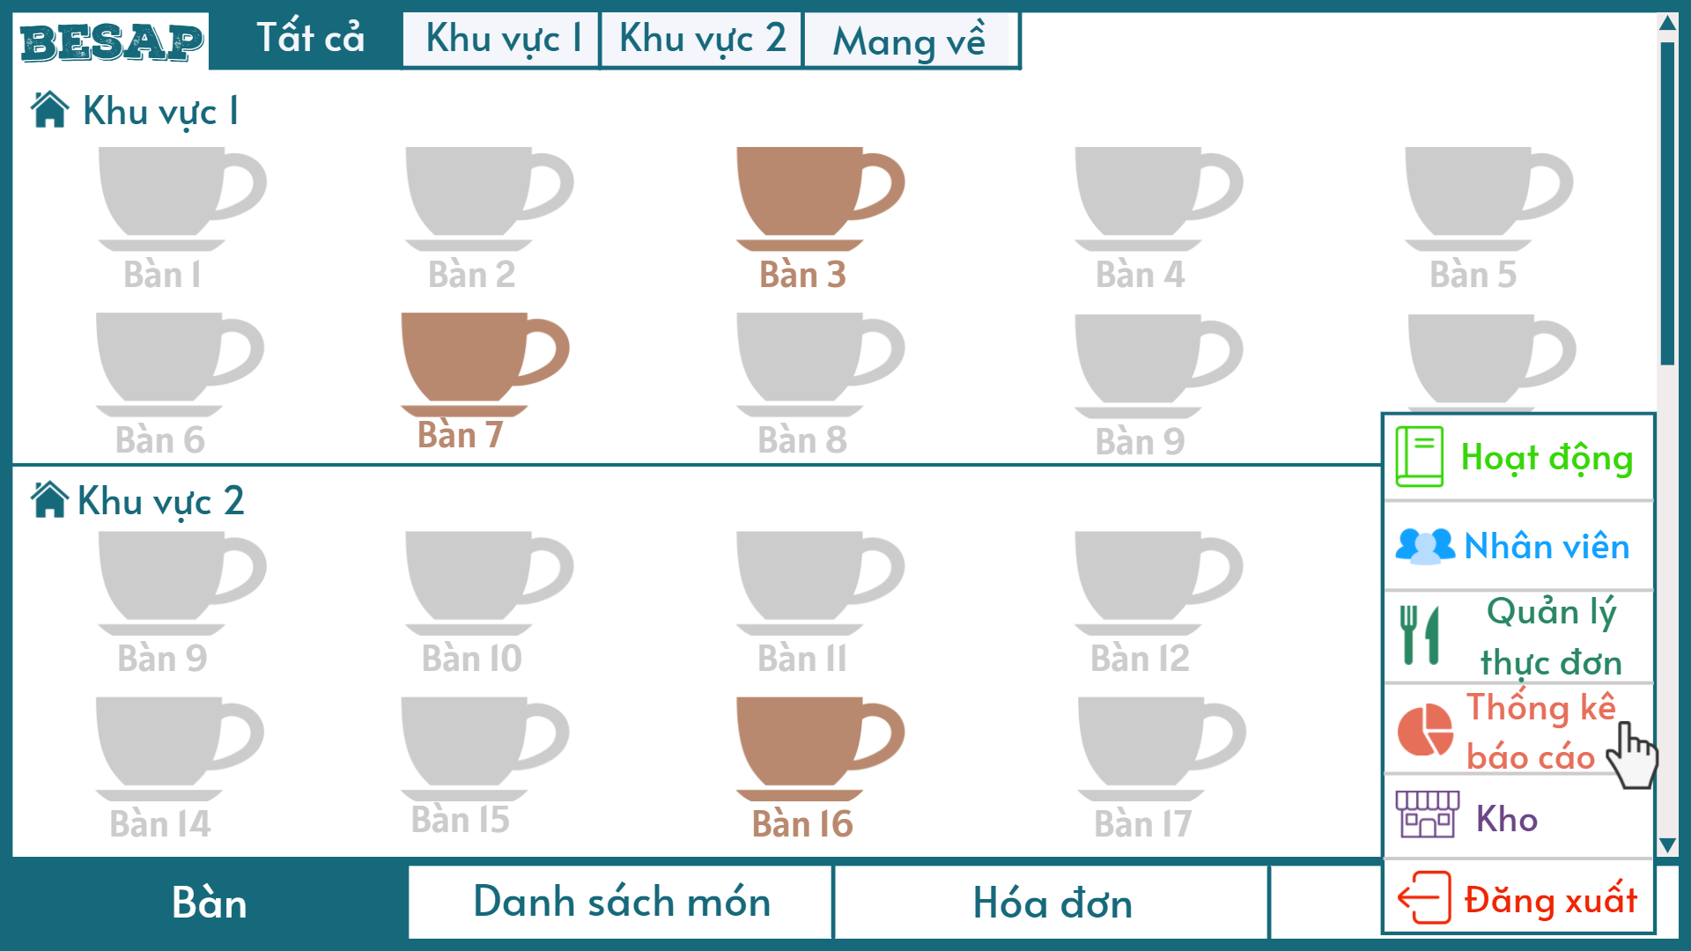

# Thống kê doanh thu

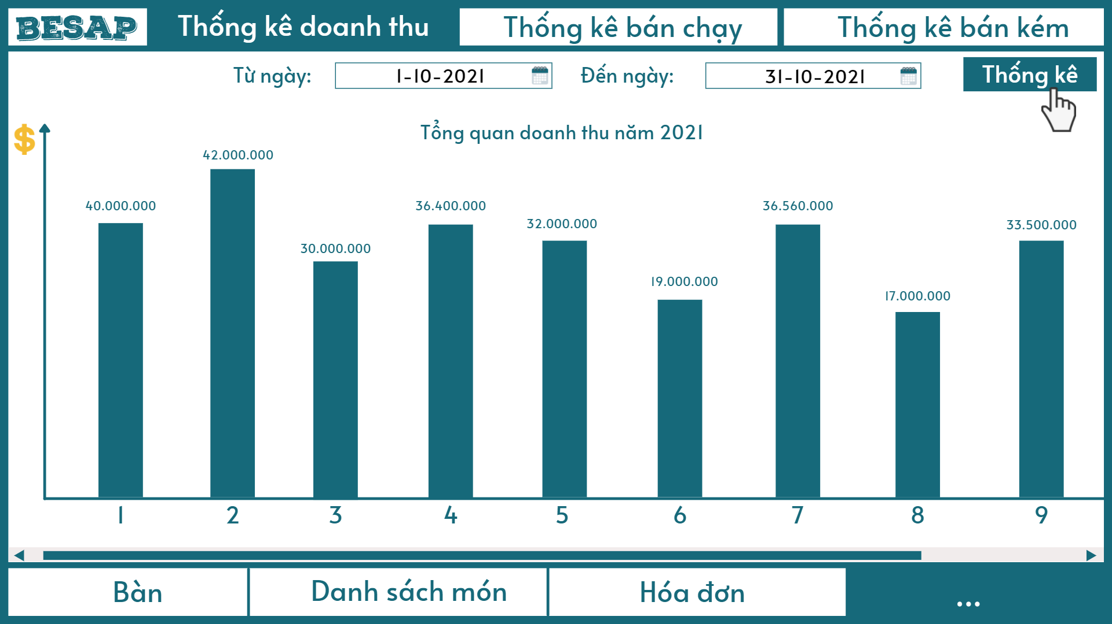

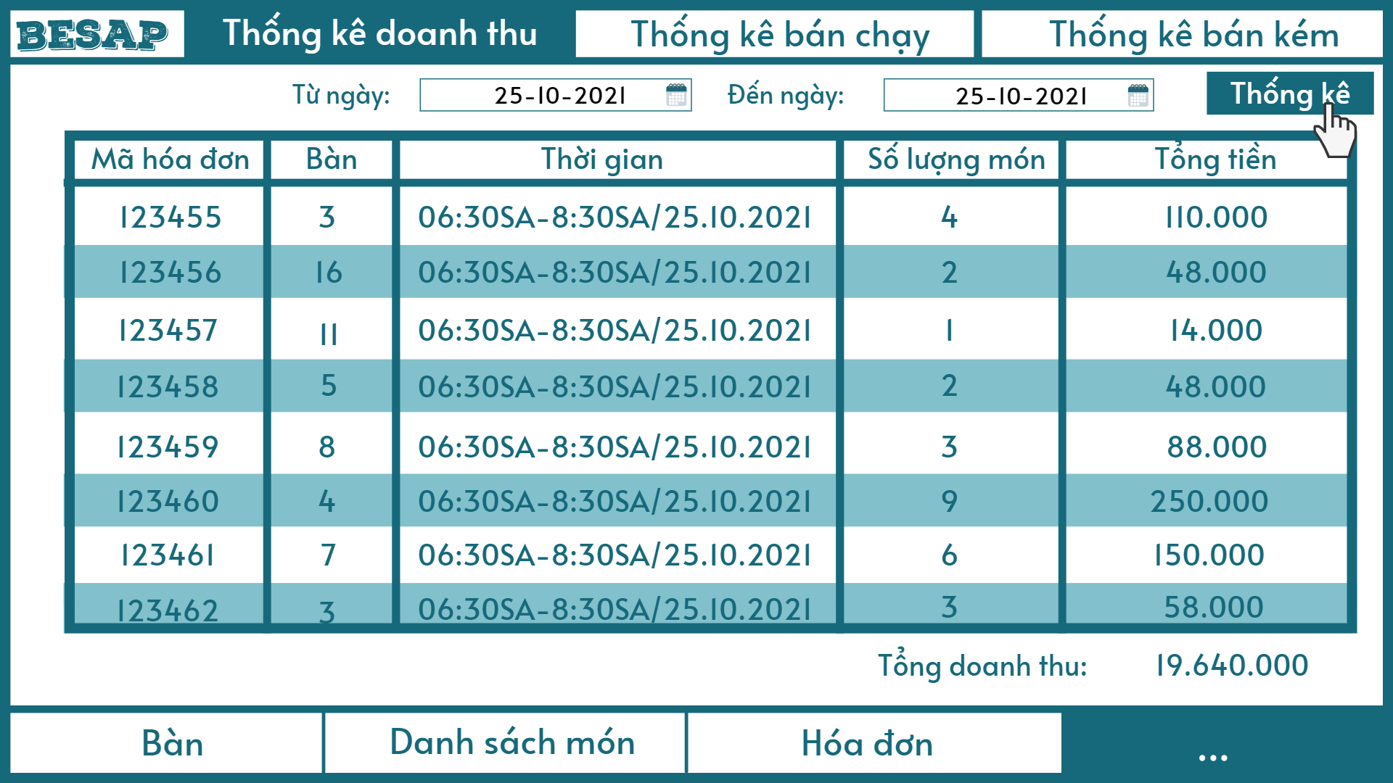

# Thống kê bán chạy

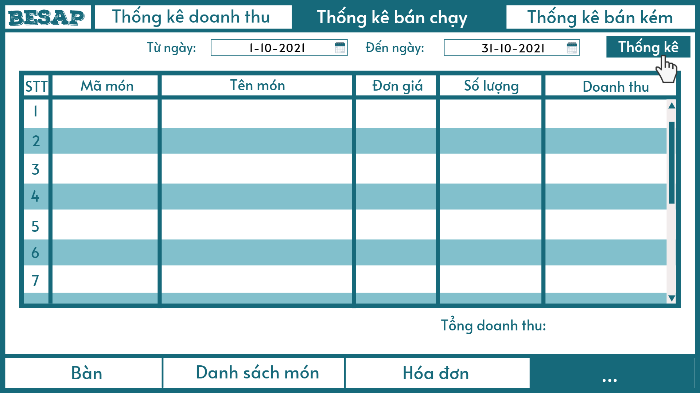

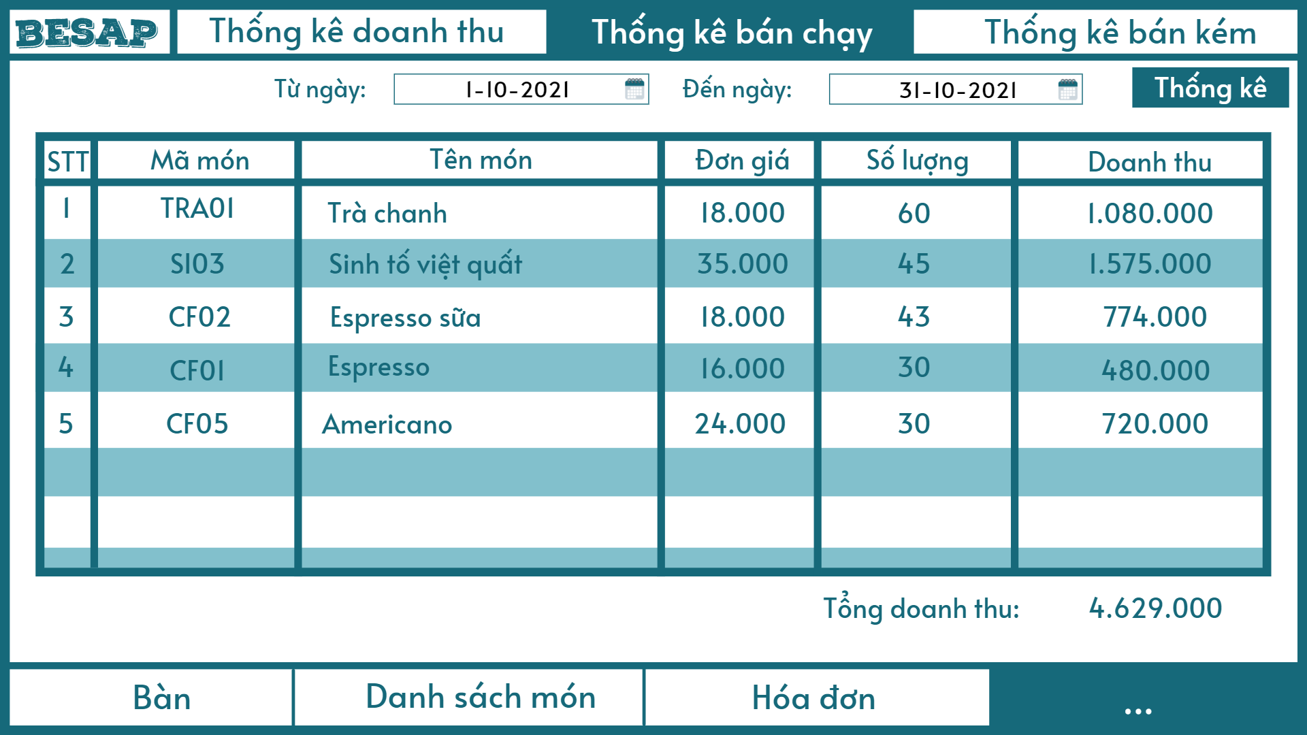

# Thống kê bán kém

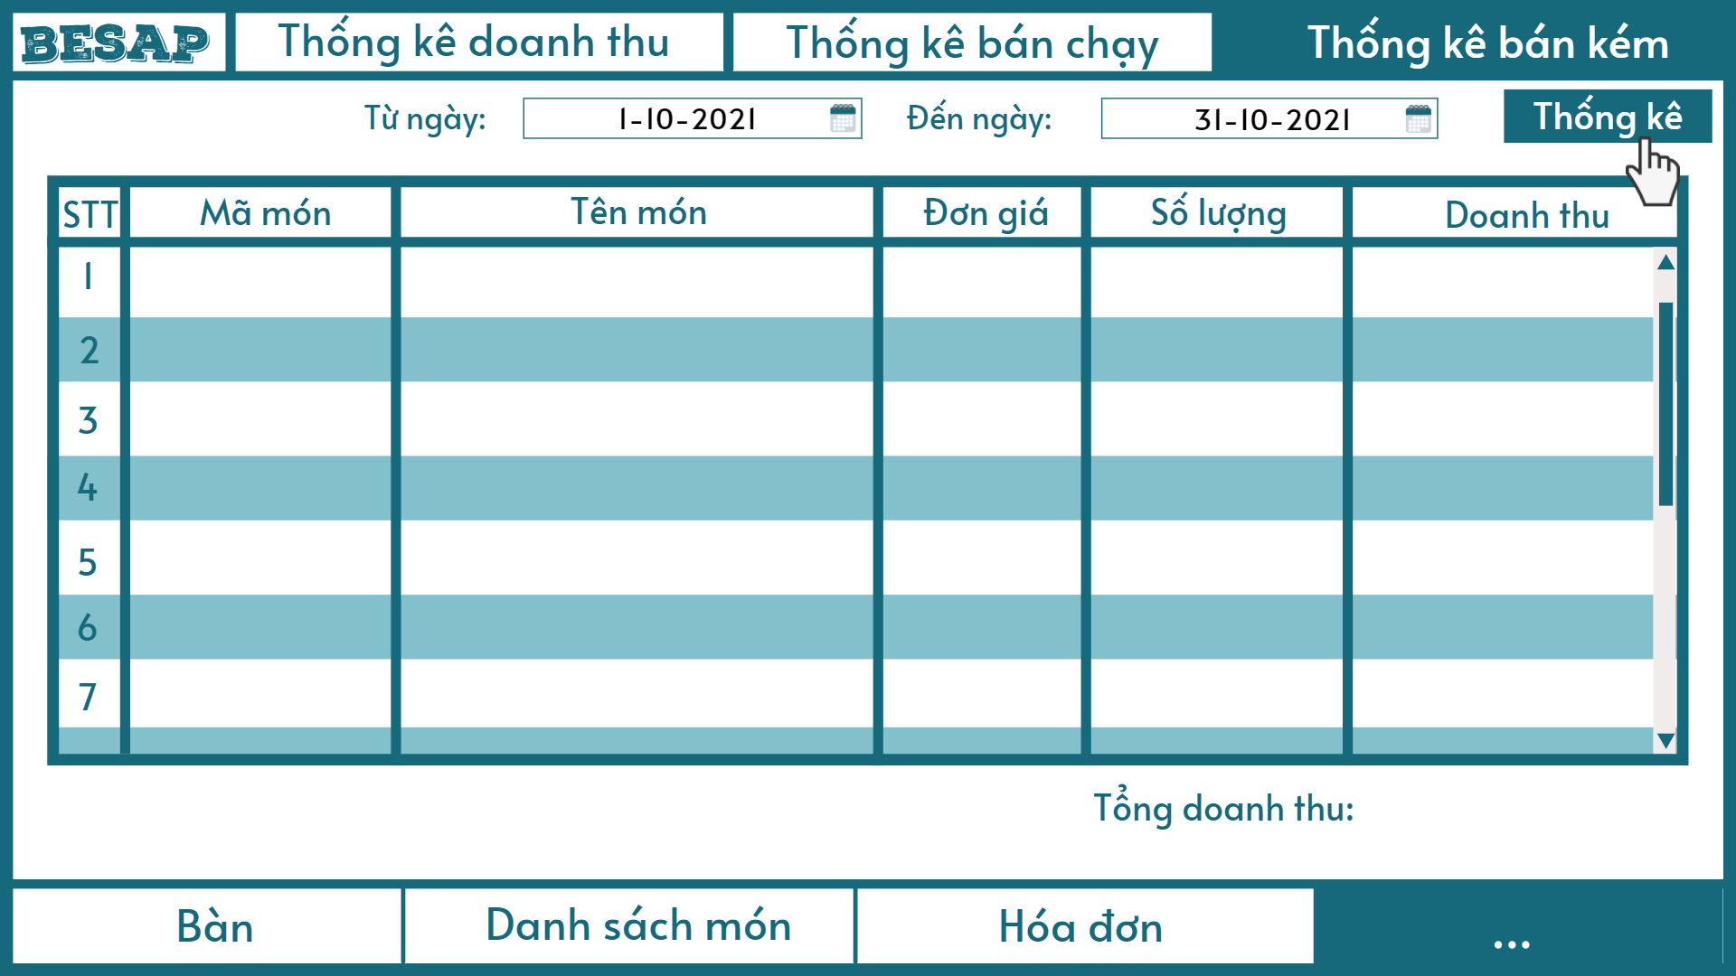

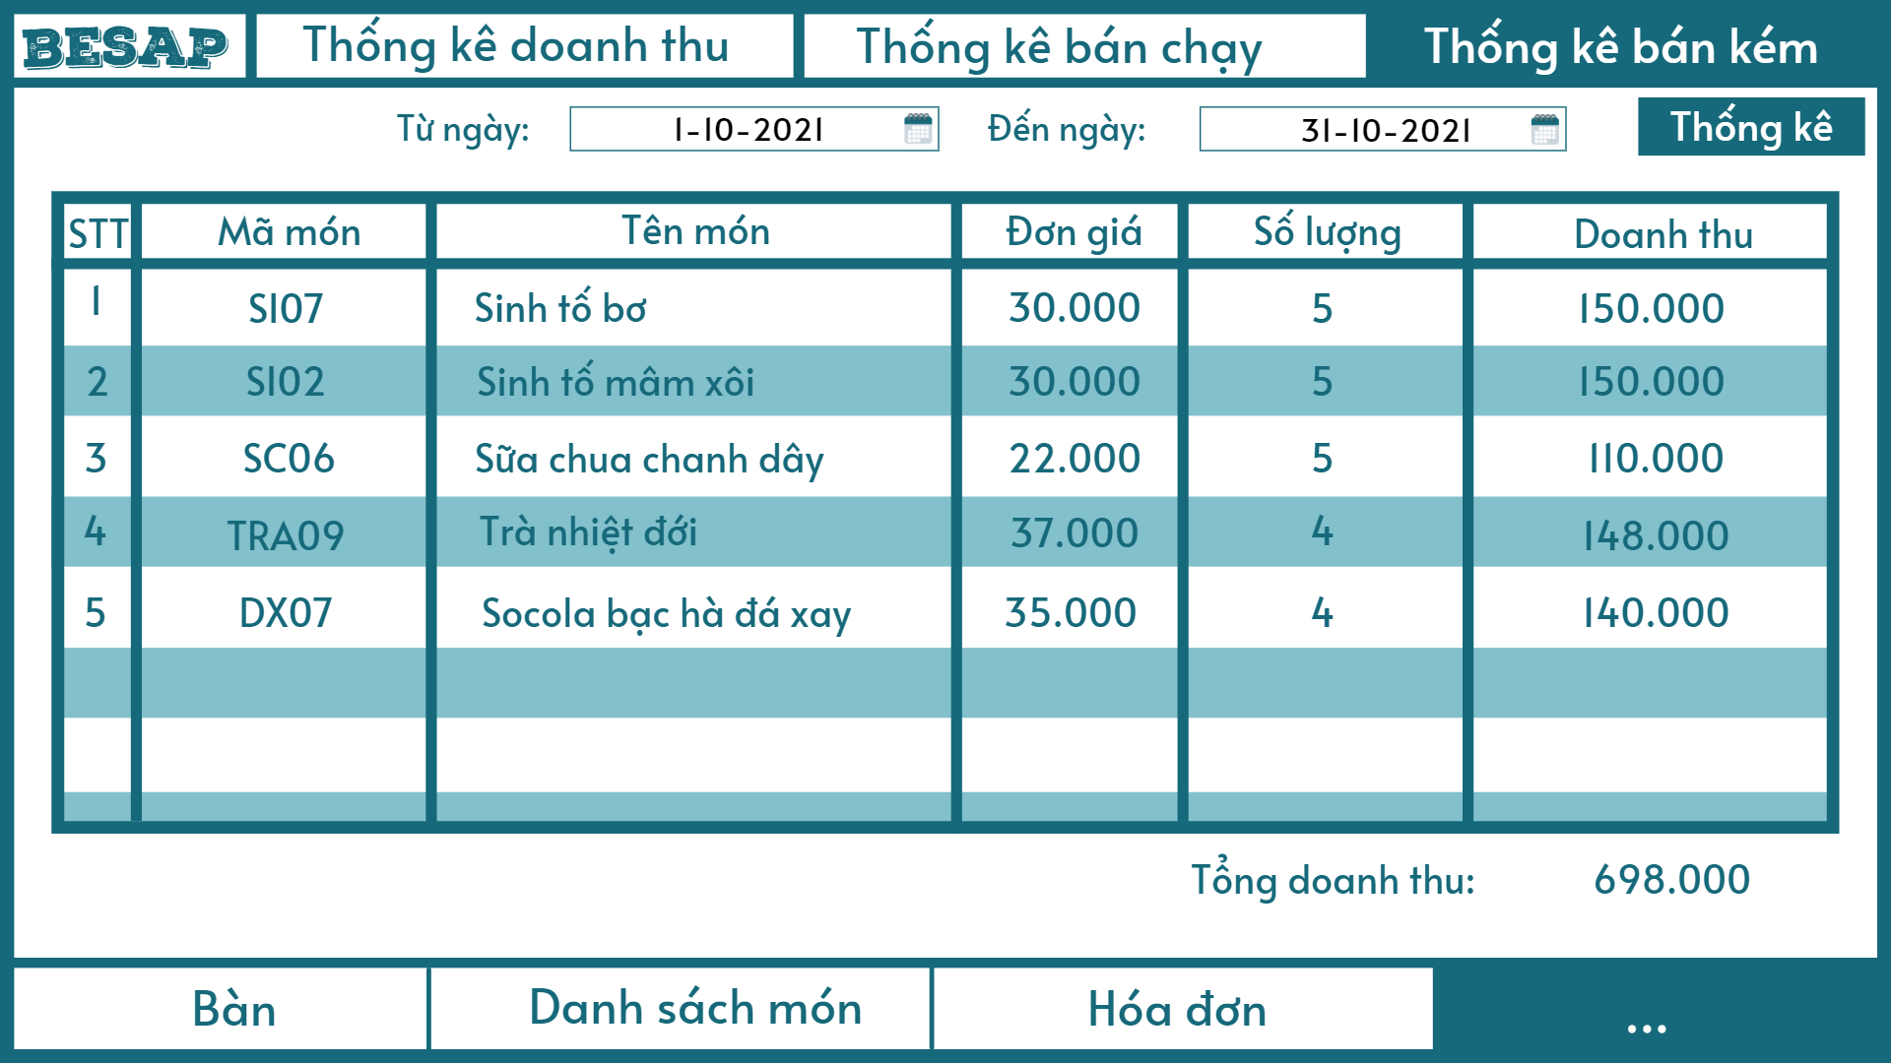

Giao diện đăng xuất

**

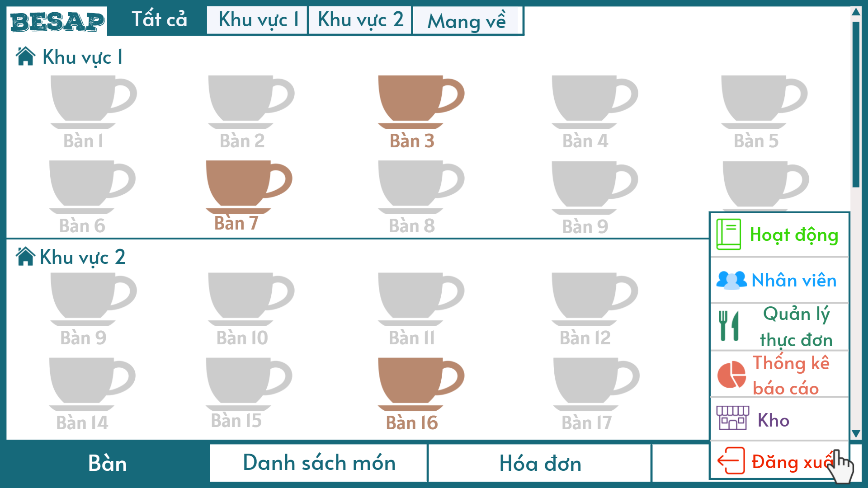

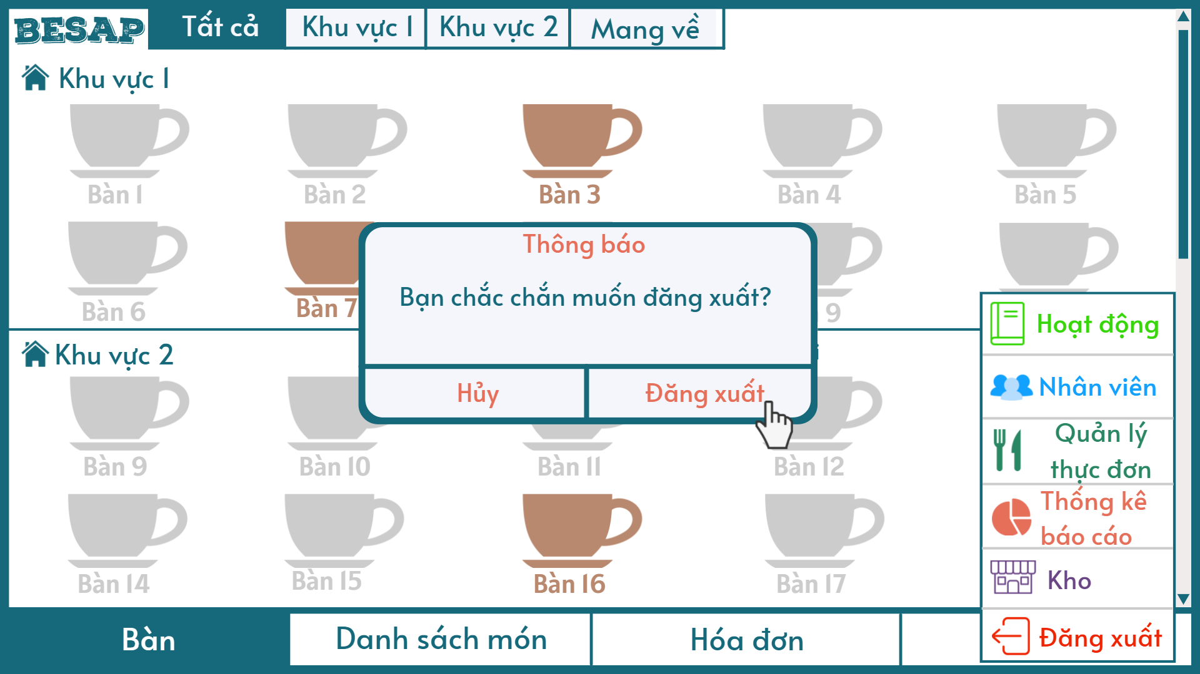



Tuần 8:

# PHÂN TÍCH HƯỚNG CHỨC NĂNG

# *I. Sơ đồ BFD :*

# *II. Sơ đồ CD:*

# 

# *III. Sơ đồ DFD:*

## DFD Mức 0:

## 

## 

## 

## 

## 

## DFD mức 1:

### Quản lý Phiếu đặt món

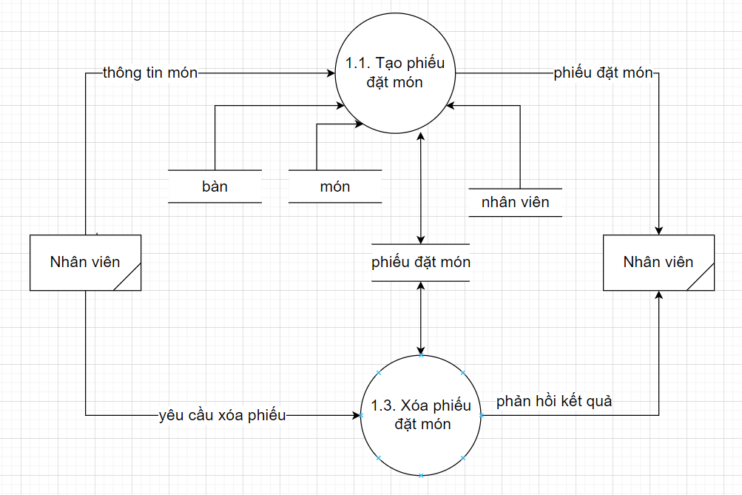

### 

### Quản lý nghiệp vụ bàn

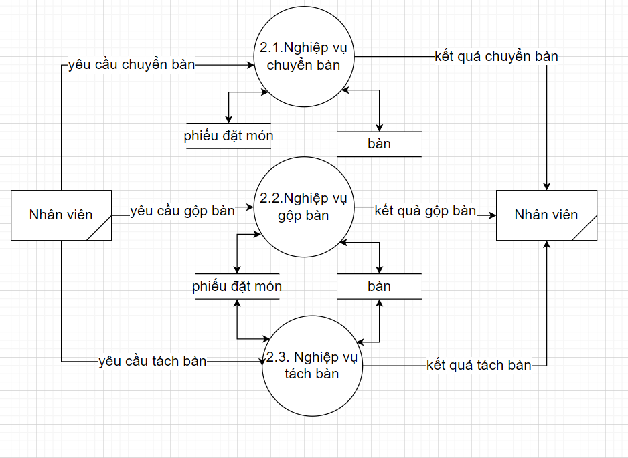

### Quản lý hóa đơn

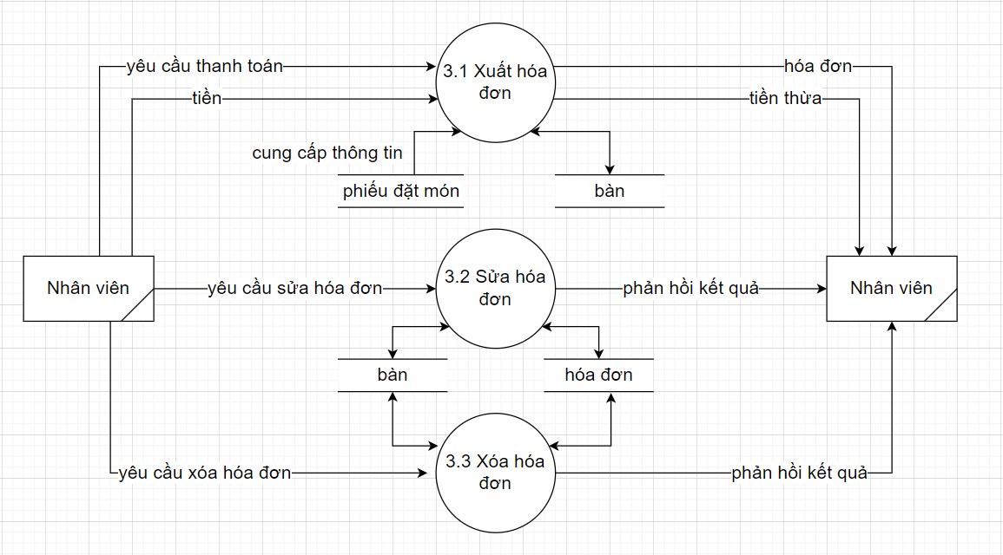

### Quản lý thống kê báo cáo

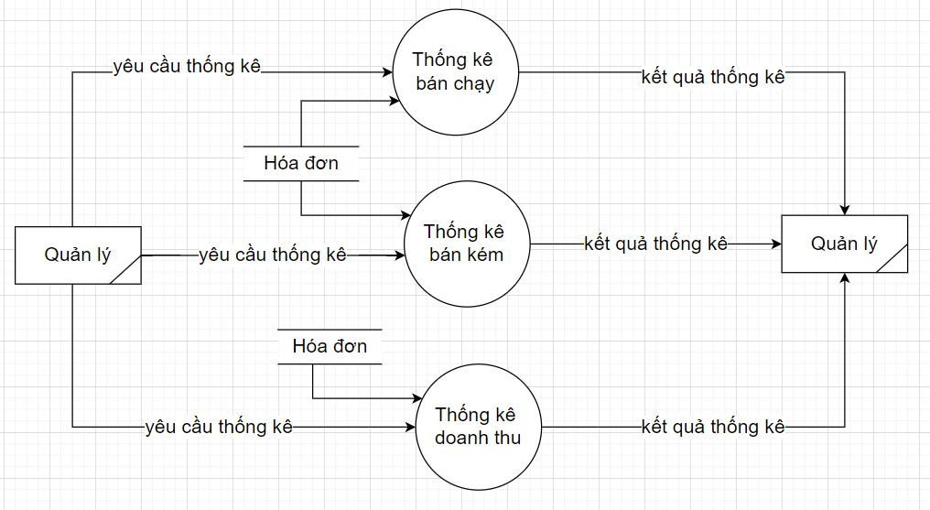

# Thiết kế cơ sở dữ liệu

## Bảng bàn:

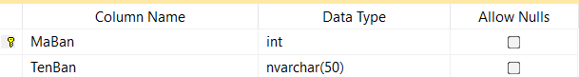

## Bảng chi tiết hóa đơn:

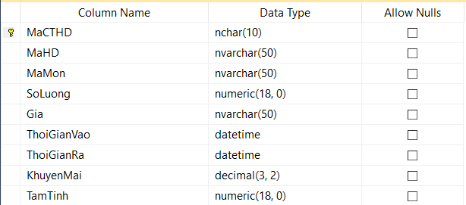

## Bảng chi tiết phiếu

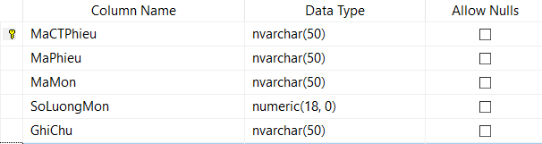

## Bảng hóa đơn

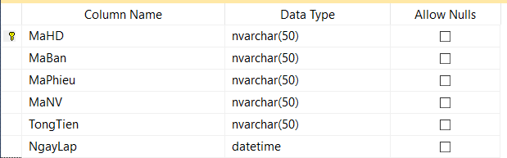

## Bảng món

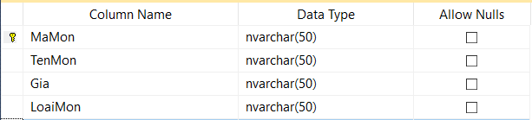

## Bảng phiếu đặt món

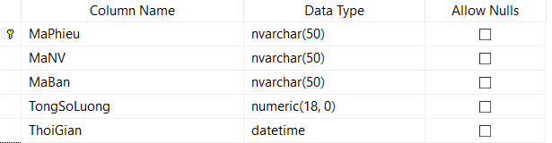

## Bảng nhân viên:

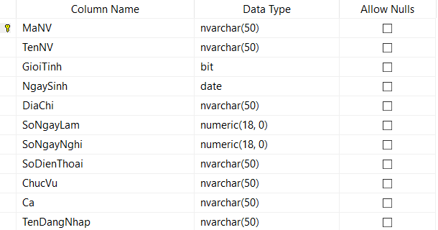

## Bảng tài khoản

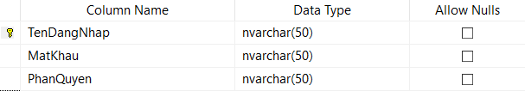

## Bảng thực đơn

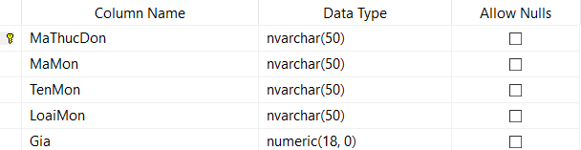

## Biểu đồ cơ sở dữ liệu

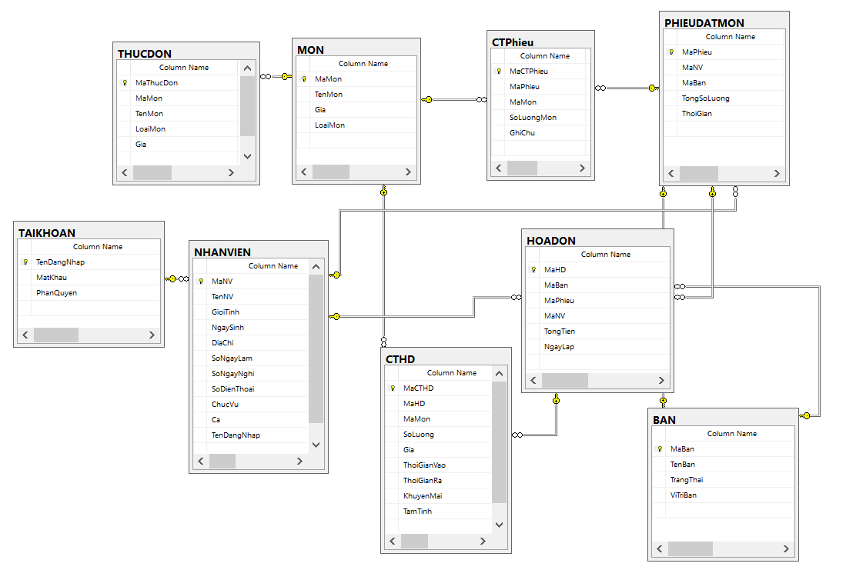

# Cài đặt chức năng:

## Chức năng quản lý món:

Dungchung

package dao;

import java.sql.Connection;

import java.sql.DriverManager;

import java.sql.PreparedStatement;

import java.sql.ResultSet;

public class connectDB {

public static Connection cn;

public static void KetNoi() throws Exception{

//b1: xac dinh HQTCSDL

Class.forName("com.microsoft.sqlserver.jdbc.SQLServerDriver");

System.out.println("Da xac dinh HQTCSDL");

//b2: Ket noi vao CSDL

String url="jdbc:sqlserver://LAPTOP-FF3FOS1D\\SQLEXPRESS\\SQL:1433;databaseName=Food; user=sa; password=123";

cn=DriverManager.getConnection(url);

System.out.print("Da ket noi" );

}

public static ResultSet getBang(String tb) throws Exception

{

String sql="select *from "+tb;

PreparedStatement cmd=connectDB.cn.prepareStatement(sql);

return cmd.executeQuery();

}

public static void main(String[] args)

{

try

{

connectDB CN = new connectDB();

CN.KetNoi();

}

catch(Exception e)

{

e.printStackTrace();

}

}

}

package bean;

public class monbean {

private String mamon;

private String tenmon;

private String gia;

private String loaimon;

public monbean() {

super();

// TODO Auto-generated constructor stub

}

public monbean(String mamon, String tenmon, String gia, String loaimon) {

super();

this.mamon = mamon;

this.tenmon = tenmon;

this.gia = gia;

this.loaimon = loaimon;

}

public String getMamon() {

return mamon;

}

public void setMamon(String mamon) {

this.mamon = mamon;

}

public String getTenmon() {

return tenmon;

}

public void setTenmon(String tenmon) {

this.tenmon = tenmon;

}

public String getGia() {

return gia;

}

public void setGia(String gia) {

this.gia = gia;

}

public String getLoaimon() {

return loaimon;

}

public void setLoaimon(String loaimon) {

this.loaimon = loaimon;

}

}

#### 

### *Thêm món:*

### Package bo

#### Cài đặt class monbo.java

package bo;

import java.util.ArrayList;

import bean.monbean;

import dao.mondao;

public class monbo {

mondao md=new mondao();

monbean mon2=new monbean();

ArrayList<monbean> ds;

public ArrayList<monbean> getmon() throws Exception

{

ds = md.getmon();

return ds;

}

public int themmon(monbean mb) throws Exception

{

for(monbean mon1:ds)

{

if(mon1.getMamon().equals(mb.getMamon()))

{

return 0;

}

}

return md.Themmon(mb);

}

}

### Package dao

#### Cài đặt class mondao.java

package dao;

import java.sql.PreparedStatement;

import java.sql.ResultSet;

import java.util.ArrayList;

import bean.monbean;

public class mondao {

monbean mb=new monbean();

public ArrayList<monbean> getmon() throws Exception

{

ArrayList<monbean> list = new ArrayList<monbean>();

ResultSet rs = connectDB.getBang("Mon");

while(rs.next())

{

String mamon = rs.getString("MaMon");

String tenmon = rs.getString("TenMon");

String gia = rs.getString("Gia");

String loaimon = rs.getString("LoaiMon");

monbean mb = new monbean(mamon,tenmon,gia,loaimon);

list.add(mb);

}

rs.close();

return list;

}

public int Themmon(monbean mb) throws Exception

{

String sql="insert into Mon(MaMon,TenMon,Gia,LoaiMon) values(?,?,?,?)";

PreparedStatement cmd=connectDB.cn.prepareStatement(sql);

cmd.setString(1, mb.getMamon());

cmd.setString(2, mb.getTenmon());

cmd.setString(3, mb.getGia());

cmd.setString(4, mb.getLoaimon());

return cmd.executeUpdate();

}

}

### Package view

#### Cài đặt class FrmMon.java để hiển thị dữ liệu

package view;

import java.awt.BorderLayout;

import java.awt.EventQueue;

import javax.swing.JFrame;

import javax.swing.JPanel;

import javax.swing.border.EmptyBorder;

import javax.swing.table.DefaultTableModel;

import bean.monbean;

import bo.monbo;

import dao.connectDB;

import java.awt.Panel;

import javax.swing.JTextField;

import javax.imageio.ImageIO;

import javax.swing.ImageIcon;

import javax.swing.JButton;

import java.awt.Button;

import java.awt.event.ActionListener;

import java.awt.image.BufferedImage;

import java.io.File;

import java.io.IOException;

import java.text.SimpleDateFormat;

import java.util.ArrayList;

import java.awt.event.ActionEvent;

import javax.swing.JLabel;

import javax.swing.JOptionPane;

import java.awt.Font;

import java.awt.Color;

import javax.swing.JToolBar;

import java.awt.Canvas;

import javax.swing.JScrollPane;

import javax.swing.JTable;

import java.awt.Toolkit;

import java.awt.Label;

import java.awt.event.WindowAdapter;

import java.awt.event.WindowEvent;

import java.awt.event.MouseAdapter;

import java.awt.event.MouseEvent;

public class FrmMon extends JFrame {

private JPanel contentPane;

private JTextField txtTenmon;

private JTextField txtMamon;

private JTextField txtGia;

private JTable tblBang;

/**

* Launch the application.

* @throws IOException

*/

public static void main(String[] args) throws IOException {

EventQueue.invokeLater(new Runnable() {

public void run() {

try {

FrmMon frame1 = new FrmMon();

frame1.setVisible(true);

} catch (Exception e) {

e.printStackTrace();

}

}

});

}

/**

* Create the frame.

*/

monbo mb1 = new monbo();

monbean mb2 = new monbean();

connectDB cn = new connectDB();

ArrayList<monbean> mb3 = new ArrayList<monbean>();

private JTextField txtLoaimon;

public void ImportTable(ArrayList<monbean> list)

{

DefaultTableModel mh = new DefaultTableModel();

mh.addColumn("Mã Món");

mh.addColumn("Tên Món");

mh.addColumn("Giá");

mh.addColumn("Loại Món");

for(monbean mb3 : list)

{

Object[] t=new Object[5];

t[0] = mb3.getMamon();

t[1] = mb3.getTenmon();

t[2] = mb3.getGia();

t[3] = mb3.getLoaimon();

mh.addRow(t);

}

tblBang.setModel(mh);

}

public FrmMon() {

addWindowListener(new WindowAdapter() {

@Override

public void windowOpened(WindowEvent e) {

try

{

cn.KetNoi();

ImportTable(mb1.getmon());

}catch(Exception e1)

{

e1.printStackTrace();

}

}

});

setBackground(Color.LIGHT_GRAY);

setTitle("ADD");

setDefaultCloseOperation(JFrame.EXIT_ON_CLOSE);

setBounds(100, 100, 683, 428);

contentPane = new JPanel();

contentPane.setBorder(new EmptyBorder(5, 5, 5, 5));

setContentPane(contentPane);

contentPane.setLayout(null);

txtTenmon = new JTextField();

txtTenmon.setBounds(273, 57, 273, 30);

contentPane.add(txtTenmon);

txtTenmon.setColumns(10);

txtMamon = new JTextField();

txtMamon.setColumns(10);

txtMamon.setBounds(273, 8, 273, 30);

contentPane.add(txtMamon);

txtGia = new JTextField();

txtGia.setColumns(10);

txtGia.setBounds(273, 155, 273, 30);

contentPane.add(txtGia);

JButton btnNewButton = new JButton("ADD");

btnNewButton.addMouseListener(new MouseAdapter() {

@Override

public void mouseClicked(MouseEvent e) {

mb2.setMamon(txtMamon.getText());

mb2.setTenmon(txtTenmon.getText());

mb2.setGia(txtGia.getText());

mb2.setLoaimon(txtLoaimon.getText());

try

{

if (mb2.getMamon().equals("")|| mb2.getTenmon().equals("") || mb2.getGia().equals("") || mb2.getLoaimon().equals(""))

{

JOptionPane.showMessageDialog(null, "Vui lòng nhập đủ thông tin");

}

else

{

if(mb1.themmon(mb2) == 0)

{

JOptionPane.showMessageDialog(null, "Mon nay da co trong menu!");

}

else

{

ImportTable(mb1.getmon());

JOptionPane.showMessageDialog(null, "Thêm món thành công");

}

}

}

catch(Exception tt)

{

tt.printStackTrace();

}

}

});

btnNewButton.setFont(new Font("Tw Cen MT Condensed Extra Bold", Font.BOLD | Font.ITALIC, 15));

btnNewButton.addActionListener(new ActionListener() {

public void actionPerformed(ActionEvent e) {

}

});

btnNewButton.setBounds(386, 211, 99, 30);

contentPane.add(btnNewButton);

JLabel lblNewLabel = new JLabel("DrinksID");

lblNewLabel.setFont(new Font("Tw Cen MT Condensed Extra Bold", Font.ITALIC, 14));

lblNewLabel.setBounds(192, 10, 53, 23);

contentPane.add(lblNewLabel);

JLabel lblTnMn = new JLabel("DrinksName");

lblTnMn.setFont(new Font("Tw Cen MT Condensed Extra Bold", Font.ITALIC, 14));

lblTnMn.setBounds(192, 59, 70, 23);

contentPane.add(lblTnMn);

JLabel lblGi = new JLabel("Price");

lblGi.setFont(new Font("Tw Cen MT Condensed Extra Bold", Font.ITALIC, 14));

lblGi.setBounds(192, 157, 53, 23);

contentPane.add(lblGi);

JLabel lblNewLabel_3_1 = new JLabel("Type");

lblNewLabel_3_1.setFont(new Font("Tw Cen MT Condensed Extra Bold", Font.ITALIC, 14));

lblNewLabel_3_1.setBounds(192, 106, 53, 23);

contentPane.add(lblNewLabel_3_1);

JButton btnCancle = new JButton("CANCEL");

btnCancle.addActionListener(new ActionListener() {

public void actionPerformed(ActionEvent e) {

}

});

btnCancle.setFont(new Font("Tw Cen MT Condensed Extra Bold", Font.BOLD | Font.ITALIC, 15));

btnCancle.setBounds(273, 211, 99, 30);

contentPane.add(btnCancle);

JLabel lblImage = new JLabel("Image");

lblImage.setFont(new Font("Tw Cen MT Condensed Extra Bold", Font.ITALIC, 14));

lblImage.setBounds(69, 193, 53, 23);

contentPane.add(lblImage);

JScrollPane scrollPane = new JScrollPane();

scrollPane.setBounds(22, 263, 623, 105);

contentPane.add(scrollPane);

tblBang = new JTable();

scrollPane.setViewportView(tblBang);

JLabel lblNewLabel_1 = new JLabel("New label");

lblNewLabel_1.setIcon(new ImageIcon("C:\\Users\\DMX\\Downloads\\cf.png"));

lblNewLabel_1.setBounds(22, 44, 151, 149);

contentPane.add(lblNewLabel_1);

txtLoaimon = new JTextField();

txtLoaimon.setColumns(10);

txtLoaimon.setBounds(273, 104, 273, 30);

contentPane.add(txtLoaimon);

}

}

### Giao diện sau khi cài đặt ( chỉ hộp thoại chức năng )

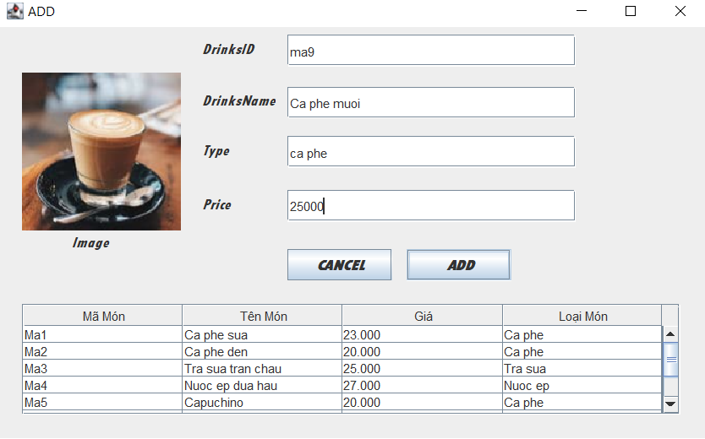

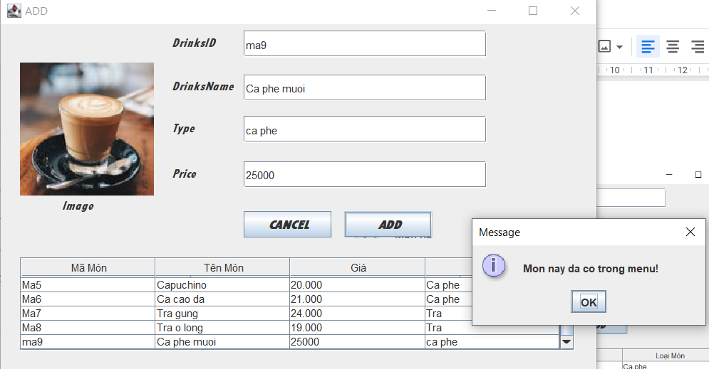

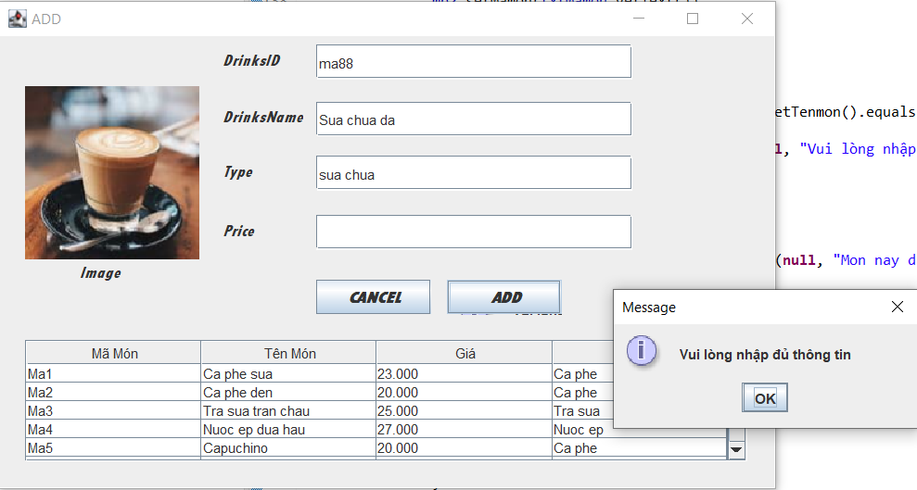

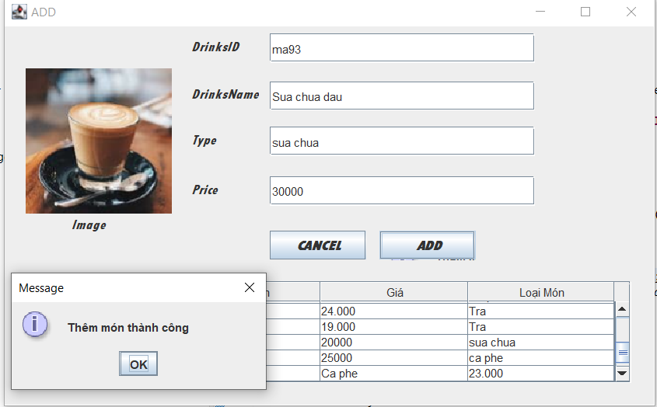

### *Chỉnh sửa món:*

### Package bean

#### Cài đặt class mondao.java

package Dao;

import java.sql.PreparedStatement;

import java.sql.ResultSet;

import java.util.ArrayList;

import java.util.Date;

import Bean.monbean;

public class mondao {

public ArrayList<monbean> getmon() throws Exception {

ArrayList<monbean> ds = new ArrayList<monbean>();

String sql = "select * from Mon";

PreparedStatement cmd = DungChung.cn.prepareStatement(sql);

ResultSet rs = cmd.executeQuery();

while (rs.next()) {

String MaMon = rs.getString("MaMon");

String TenMon = rs.getString("TenMon");

String Gia = rs.getString("Gia");

String LoaiMon = rs.getString("LoaiMon");

monbean mon = new monbean(MaMon, TenMon, Gia, LoaiMon);

ds.add(mon);

} rs.close();

return ds;

}

public int Sua(String maMon, String tenMon, String gia, String loaiMon) throws Exception {

String sql = "UPDATE MON set tenMon = ?, Gia = ?, LoaiMon = ? where MaMon = ?";

PreparedStatement cmd = DungChung.cn.prepareStatement(sql);

cmd.setString(1, tenMon);

cmd.setString(2, gia);

cmd.setString(3, loaiMon);

cmd.setString(4, maMon);

return cmd.executeUpdate();

}

}

### Package View

#### Cài đặt class Frmmon.java

package View;

import java.awt.EventQueue;

import javax.swing.JFrame;

import javax.swing.JPanel;

import javax.swing.border.EmptyBorder;

import javax.swing.table.DefaultTableModel;

import Bean.monbean;

import Bo.monbo;

import Dao.DungChung;

import Dao.mondao;

import javax.swing.JLabel;

import javax.swing.JOptionPane;

import java.awt.Font;

import java.awt.Image;

import java.awt.Label;

import java.awt.Toolkit;

import javax.swing.JTextField;

import javax.imageio.ImageIO;

import javax.swing.Icon;

import javax.swing.ImageIcon;

import javax.swing.JButton;

import java.awt.event.ActionListener;

import java.util.ArrayList;

import java.awt.event.ActionEvent;

import javax.swing.JScrollPane;

import javax.swing.JTable;

import java.awt.event.WindowAdapter;

import java.awt.event.WindowEvent;

import java.awt.image.BufferedImage;

import java.io.BufferedReader;

import java.io.IOException;

import java.awt.event.MouseAdapter;

import java.awt.event.MouseEvent;

import java.awt.List;

import java.awt.Color;

public class FrmMon extends JFrame {

private JPanel contentPane;

private JTextField txtloaimon;

private JTextField txttenmon;

private JTextField txtgia;

JLabel lblLoaiMon = new JLabel("Loại Món:");

JLabel lblChinhSua = new JLabel("Ch\u1EC9nh s\u1EEDa m\u00F3n");

JLabel lblTenMon = new JLabel("Tên Món:");

JLabel lblNewLabel_3 = new JLabel("Gi\u00E1");

/**

* Launch the application.

*/

public static void main(String[] args) {

EventQueue.invokeLater(new Runnable() {

public void run() {

try {

FrmMon frame = new FrmMon();

frame.setVisible(true);

} catch (Exception e) {

e.printStackTrace();

}

}

});

}

/**

* Create the frame.

*/

monbo mbo = new monbo();

monbean mbean = new monbean();

mondao mdao = new mondao();

DungChung dc = new DungChung();

private JTable tblBang;

DefaultTableModel mh = new DefaultTableModel();

private JTextField txtmamon;

private List list;

public void Napbang(ArrayList<monbean> ds) {

mh.addColumn("Mã Món");

mh.addColumn("Tên Món");

mh.addColumn("Giá ");

mh.addColumn("Loại Món");

for (monbean mon: ds) {

Object[] t = new Object[5];

t[0] = mon.getMaMon();

t[1] = mon.getTenMon();

t[2] = mon.getGia();

t[3] = mon.getLoaiMon();

mh.addRow(t);

}

tblBang.setModel(mh);

}

public FrmMon() throws IOException {

addWindowListener(new WindowAdapter() {

@Override

public void windowOpened(WindowEvent e) {

try

{

DungChung.KetNoi();

Napbang(mbo.getmon());

}

catch(Exception m)

{

m.printStackTrace();

}

}

});

setDefaultCloseOperation(JFrame.EXIT_ON_CLOSE);

setBounds(100, 100, 695, 626);

contentPane = new JPanel();

contentPane.setBorder(new EmptyBorder(5, 5, 5, 5));

setContentPane(contentPane);

contentPane.setLayout(null);

lblLoaiMon.setForeground(new Color(0, 153, 255));

lblLoaiMon.setFont(new Font("Times New Roman", Font.PLAIN, 20));

lblLoaiMon.setBounds(240, 135, 105, 28);

contentPane.add(lblLoaiMon);

lblChinhSua.setForeground(new Color(255, 51, 51));

lblChinhSua.setFont(new Font("Times New Roman", Font.PLAIN, 25));

lblChinhSua.setBounds(335, 10, 188, 41);

contentPane.add(lblChinhSua);

lblTenMon.setForeground(new Color(0, 153, 255));

lblTenMon.setFont(new Font("Times New Roman", Font.PLAIN, 20));

lblTenMon.setBounds(240, 187, 105, 28);

contentPane.add(lblTenMon);

JLabel lblGia = new JLabel("Giá:");

lblGia.setForeground(new Color(0, 153, 255));

lblGia.setFont(new Font("Times New Roman", Font.PLAIN, 20));

lblGia.setBounds(240, 237, 105, 28);

contentPane.add(lblGia);

txtloaimon = new JTextField();

txtloaimon.setFont(new Font("Times New Roman", Font.PLAIN, 20));

txtloaimon.setBounds(391, 135, 217, 28);

contentPane.add(txtloaimon);

txtloaimon.setColumns(10);

txttenmon = new JTextField();

txttenmon.setFont(new Font("Times New Roman", Font.PLAIN, 20));

txttenmon.setBounds(391, 188, 217, 27);

contentPane.add(txttenmon);

txttenmon.setColumns(10);

txtgia = new JTextField();

txtgia.setFont(new Font("Times New Roman", Font.PLAIN, 20));

txtgia.setBounds(391, 237, 217, 28);

contentPane.add(txtgia);

txtgia.setColumns(10);

JButton btnHUY = new JButton("H\u1EE6Y");

btnHUY.setForeground(new Color(255, 255, 255));

btnHUY.setBackground(new Color(255, 51, 51));

btnHUY.addMouseListener(new MouseAdapter() {

@Override

public void mouseClicked(MouseEvent e) {

System.exit(1);

}

});

btnHUY.setFont(new Font("Times New Roman", Font.PLAIN, 20));

btnHUY.setBounds(265, 283, 123, 33);

contentPane.add(btnHUY);

JButton btnLUU = new JButton("L\u01AFU");

btnLUU.addActionListener(new ActionListener() {

public void actionPerformed(ActionEvent e) {

try {

dc.KetNoi();

if (txtmamon.getText().equals("") == true)

{

JOptionPane.showMessageDialog(null, "Chua chon mon!","Thong bao", JOptionPane.INFORMATION_MESSAGE);

}

else {

int i = tblBang.getSelectedRow();

mh.setValueAt(txtmamon.getText(), i, 0);

mh.setValueAt(txttenmon.getText(), i, 1);

mh.setValueAt(txtgia.getText(), i, 2);

mh.setValueAt(txtloaimon.getText(), i, 3);

mdao.Sua(txtmamon.getText(),txttenmon.getText(),txtgia.getText(),txtloaimon.getText());

JOptionPane.showMessageDialog(null, "Da luu thay doi!","Thong bao", JOptionPane.INFORMATION_MESSAGE);

}

}catch (Exception t) {

t.getStackTrace();

}

}

});

btnLUU.setBackground(new Color(51, 204, 102));

btnLUU.setForeground(Color.WHITE);

btnLUU.setFont(new Font("Times New Roman", Font.PLAIN, 20));

btnLUU.setBounds(478, 283, 114, 33);

contentPane.add(btnLUU);

JScrollPane scrollPane = new JScrollPane();

scrollPane.setBounds(35, 345, 614, 225);

contentPane.add(scrollPane);

tblBang = new JTable();

tblBang.addMouseListener(new MouseAdapter() {

@Override

public void mouseClicked(MouseEvent e) {

try {

int i = tblBang.getSelectedRow();

txtmamon.setText(mh.getValueAt(i, 0).toString());

txttenmon.setText(mh.getValueAt(i, 1).toString());

txtgia.setText(mh.getValueAt(i, 2).toString());

txtloaimon.setText(mh.getValueAt(i, 3).toString());

} catch (Exception t) {

t.getStackTrace();

}

}

});

scrollPane.setViewportView(tblBang);

JLabel lblImage = new JLabel("");

lblImage.setBackground(new Color(51, 204, 102));

lblImage.setIcon(new ImageIcon("C:\\Users\\Xuan Tai\\eclipse-workspace\\Mo\\Image\\cf.png"));

lblImage.setBounds(30, 105, 168, 184);

contentPane.add(lblImage);

JLabel lblMaMon = new JLabel("Mã Món:");

lblMaMon.setForeground(new Color(0, 153, 255));

lblMaMon.setFont(new Font("Times New Roman", Font.PLAIN, 20));

lblMaMon.setBounds(240, 86, 105, 26);

contentPane.add(lblMaMon);

txtmamon = new JTextField();

txtmamon.setBackground(new Color(255, 255, 255));

txtmamon.setFont(new Font("Times New Roman", Font.PLAIN, 20));

txtmamon.setBounds(391, 86, 216, 29);

contentPane.add(txtmamon);

txtmamon.setColumns(10);

}

}

### Giao diện sau khi cài đặt:

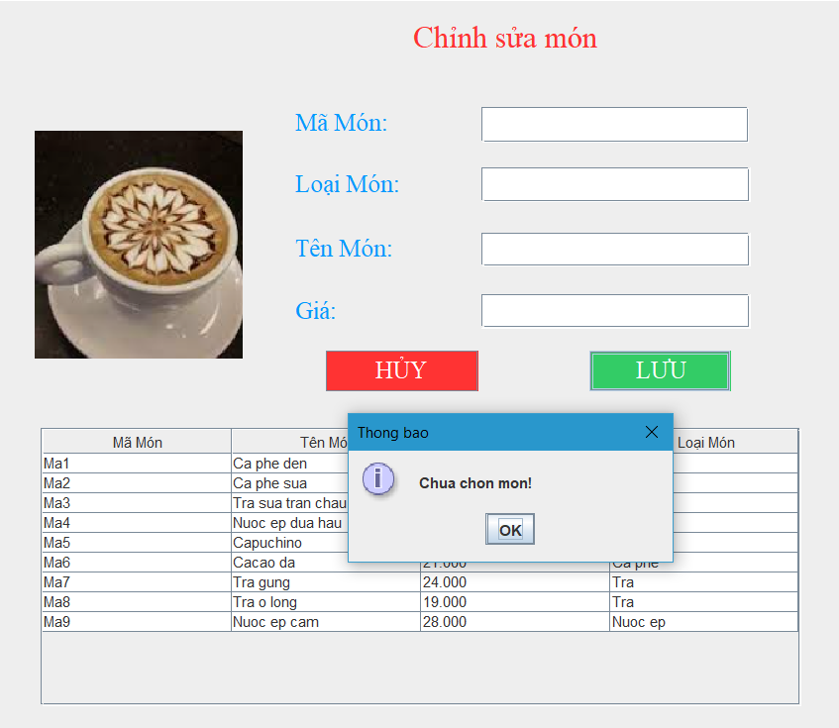

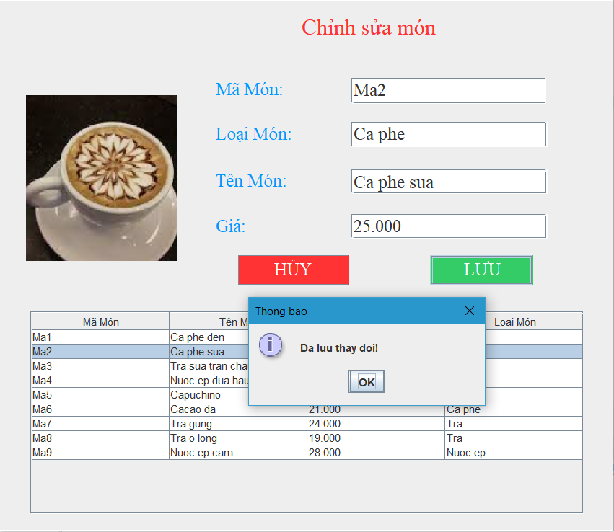

### ***Tìm kiếm món:***

#### Package bean

#### Cài đặt class monbean.java

package bean;

public class monbean {

private String mamon;

private String tenmon;

private String giamon;

private String loaimon;

public monbean() {

super();

// TODO Auto-generated constructor stub

}

public monbean(String mamon, String tenmon, String giamon, String loaimon) {

super();

this.mamon = mamon;

this.tenmon = tenmon;

this.giamon = giamon;

this.loaimon = loaimon;

}

public String getMamon() {

return mamon;

}

public void setMamon(String mamon) {

this.mamon = mamon;

}

public String getTenmon() {

return tenmon;

}

public void setTenmon(String tenmon) {

this.tenmon = tenmon;

}

public String getGiamon() {

return giamon;

}

public void setGiamon(String giamon) {

this.giamon = giamon;

}

public String getLoaimon() {

return loaimon;

}

public void setLoaimon(String loaimon) {

this.loaimon = loaimon;

}

}

### Package dao

#### Cài đặt class connectDB.java

package dao;

import java.sql.Connection;

import java.sql.DriverManager;

import java.sql.PreparedStatement;

import java.sql.ResultSet;

import bean.monbean;

public class connectDB {

public static Connection cn;

public static void Connect() throws Exception

{

Class.forName("com.microsoft.sqlserver.jdbc.SQLServerDriver");

System.out.println("Da xac dinh HQTCSDL");

String url = "jdbc:sqlserver://DESKTOP-J26B6VL\\SQL:1433;databaseName = coffee; user = sa; password = 12345";

cn = DriverManager.getConnection(url);

System.out.println("Da ket noi");

}

public static ResultSet getTable(String tb) throws Exception

{

String sql="select * from "+tb;

PreparedStatement cmd=connectDB.cn.prepareStatement(sql);

return cmd.executeQuery();

}

public static void main(String[] args)

{

try

{

connectDB dc = new connectDB();

dc.Connect();

}

catch(Exception e)

{

e.printStackTrace();

}

}

}

#### Cài đặt class mondao.java

package dao;

import java.sql.PreparedStatement;

import java.sql.ResultSet;

import java.util.ArrayList;

import bean.monbean;

public class mondao {

public ArrayList<monbean> getmon() throws Exception

{

ArrayList<monbean> list=new ArrayList<monbean>();

ResultSet rs=connectDB.getTable("Mon");

while(rs.next())

{

String mamon = rs.getString("MaMon");

String tenmon = rs.getString("TenMon");

String gia = rs.getString("Gia");

String loaimon = rs.getString("LoaiMon");

monbean mon=new monbean(mamon,tenmon,gia,loaimon);

list.add(mon);

}

rs.close();

return list;

}

}

### Package bo

#### Cài đặt class monbo.java

package bo;

import java.util.ArrayList;

import bean.monbean;

import dao.mondao;

public class monbo {

mondao mb= new mondao();

ArrayList<monbean> list;

public ArrayList<monbean> getMon() throws Exception

{

list = mb.getmon();

return list;

}

public ArrayList<monbean> Find(String key) throws Exception

{

ArrayList<monbean> tam=new ArrayList<monbean>();

for(monbean mon:list)

{

if(mon.getTenmon().toLowerCase().contains(key.toLowerCase()) || mon.getMamon().contains(key))

{

tam.add(mon);

}

}

return tam;

}

}

### Package View

#### Cài đặt class Frmmon.java

package view;

import java.awt.BorderLayout;

import java.awt.EventQueue;

import javax.swing.JFrame;

import javax.swing.JPanel;

import javax.swing.border.EmptyBorder;

import javax.swing.JButton;

import javax.swing.JTextField;

import javax.swing.JLabel;

import javax.swing.JOptionPane;

import java.awt.Font;

import java.util.ArrayList;

import javax.swing.JScrollPane;

import javax.swing.JTable;

import javax.swing.table.DefaultTableModel;

import bean.monbean;

import bo.monbo;

import dao.connectDB;

import java.awt.event.WindowAdapter;

import java.awt.event.WindowEvent;

import java.awt.event.ActionListener;

import java.awt.event.ActionEvent;

import java.awt.ScrollPane;

import javax.swing.ImageIcon;

import java.awt.Toolkit;

import java.awt.SystemColor;

import java.awt.Color;

import javax.swing.border.MatteBorder;

import javax.swing.border.LineBorder;

import javax.swing.border.TitledBorder;

import java.awt.event.MouseAdapter;

import java.awt.event.MouseEvent;

public class Frmmon extends JFrame {

private JPanel contentPane;

private JTextField txtMamon;

private JTextField txtTenmon;

private JTextField txtGia;

private JTextField txtLoaimon;

/**

* Launch the application.

*/

public static void main(String[] args) {

EventQueue.invokeLater(new Runnable() {

public void run() {

try {

Frmmon frame = new Frmmon();

frame.setVisible(true);

} catch (Exception e) {

e.printStackTrace();

}

}

});

}

/**

* Create the frame.

*/

monbo mb1 = new monbo();

monbean mb2 = new monbean();

ArrayList<monbean> mb3 = new ArrayList<monbean>();

private JTable tblBang;

public void ImportTable(ArrayList<monbean> list)

{

DefaultTableModel mh = new DefaultTableModel();

mh.addColumn("Mã Món");

mh.addColumn("Tên Món");

mh.addColumn("Giá");

mh.addColumn("Loại Món");

for(monbean mb3 : list)

{

Object[] t=new Object[4];

t[0]=mb3.getMamon();

t[1]=mb3.getTenmon();

t[2]=mb3.getGiamon();

t[3]=mb3.getLoaimon();

mh.addRow(t);

}

tblBang.setModel(mh);

}

public Frmmon() {

setTitle("Món");

setForeground(SystemColor.inactiveCaption);

setBackground(SystemColor.inactiveCaption);

addWindowListener(new WindowAdapter() {

@Override

public void windowOpened(WindowEvent e) {

try

{

connectDB.Connect();

ImportTable(mb1.getMon());

}catch(Exception tt)

{

tt.printStackTrace();

}

}

});

setDefaultCloseOperation(JFrame.EXIT_ON_CLOSE);

setBounds(100, 100, 708, 565);

contentPane = new JPanel();

contentPane.setBorder(new EmptyBorder(5, 5, 5, 5));

setContentPane(contentPane);

contentPane.setLayout(null);

JButton btnAdd = new JButton("Cancel");

btnAdd.setBackground(Color.LIGHT_GRAY);

btnAdd.addActionListener(new ActionListener() {

public void actionPerformed(ActionEvent e) {

System.exit(1);

}

});

btnAdd.setFont(new Font("Times New Roman", Font.BOLD | Font.ITALIC, 17));

btnAdd.setBounds(551, 90, 111, 34);

contentPane.add(btnAdd);

JButton btnFind = new JButton("Find");

btnFind.setBackground(Color.LIGHT_GRAY);

btnFind.setFont(new Font("Times New Roman", Font.BOLD | Font.ITALIC, 17));

btnFind.addActionListener(new ActionListener() {

public void actionPerformed(ActionEvent e) {

String input=JOptionPane.showInputDialog("Nhap ten mon can tim: ");

try

{

if(mb1.Find(input).size() == 0)

{

JOptionPane.showMessageDialog(null, "Khong co mon can tim!");

}

else

{

ImportTable(mb1.Find(input));

}

}catch(Exception tt)

{

tt.printStackTrace();

}

}

});

btnFind.setBounds(551, 193, 111, 34);

contentPane.add(btnFind);

txtMamon = new JTextField();

txtMamon.setBounds(314, 32, 212, 34);

contentPane.add(txtMamon);

txtMamon.setColumns(10);

JLabel lblNewLabel = new JLabel("FoodID");

lblNewLabel.setFont(new Font("Times New Roman", Font.BOLD | Font.ITALIC, 17));

lblNewLabel.setBounds(229, 29, 54, 34);

contentPane.add(lblNewLabel);

JLabel lblNewLabel_1 = new JLabel("FoodName");

lblNewLabel_1.setFont(new Font("Times New Roman", Font.BOLD | Font.ITALIC, 17));

lblNewLabel_1.setBounds(229, 93, 96, 28);

contentPane.add(lblNewLabel_1);

txtTenmon = new JTextField();

txtTenmon.setBounds(314, 93, 212, 34);

contentPane.add(txtTenmon);

txtTenmon.setColumns(10);

txtGia = new JTextField();

txtGia.setBounds(314, 167, 212, 34);

contentPane.add(txtGia);

txtGia.setColumns(10);

JLabel lblNewLabel_3 = new JLabel("Price");

lblNewLabel_3.setFont(new Font("Times New Roman", Font.BOLD | Font.ITALIC, 17));

lblNewLabel_3.setBounds(229, 169, 43, 24);

contentPane.add(lblNewLabel_3);

txtLoaimon = new JTextField();

txtLoaimon.setBounds(314, 238, 212, 34);

contentPane.add(txtLoaimon);

txtLoaimon.setColumns(10);

JLabel lblNewLabel_4 = new JLabel("Type");

lblNewLabel_4.setFont(new Font("Times New Roman", Font.BOLD | Font.ITALIC, 17));

lblNewLabel_4.setBounds(229, 238, 43, 28);

contentPane.add(lblNewLabel_4);

JScrollPane scrollPane = new JScrollPane();

scrollPane.setBounds(23, 314, 639, 166);

contentPane.add(scrollPane);

tblBang = new JTable();

tblBang.setBorder(new TitledBorder(null, "", TitledBorder.CENTER, TitledBorder.BELOW_TOP, null, null));

scrollPane.setViewportView(tblBang);

JLabel lblNewLabel_5 = new JLabel("Image");

lblNewLabel_5.setFont(new Font("Times New Roman", Font.BOLD | Font.ITALIC, 17));

lblNewLabel_5.setBounds(88, 258, 54, 28);

contentPane.add(lblNewLabel_5);

JLabel lblNewLabel_6 = new JLabel("");

lblNewLabel_6.setIcon(new ImageIcon("C:\\Users\\Admin\\Documents\\Screenshot 2022-05-11 090002.png"));

lblNewLabel_6.setBounds(23, 69, 171, 179);

contentPane.add(lblNewLabel_6);

}

}

### Giao diện sau khi cài đặt

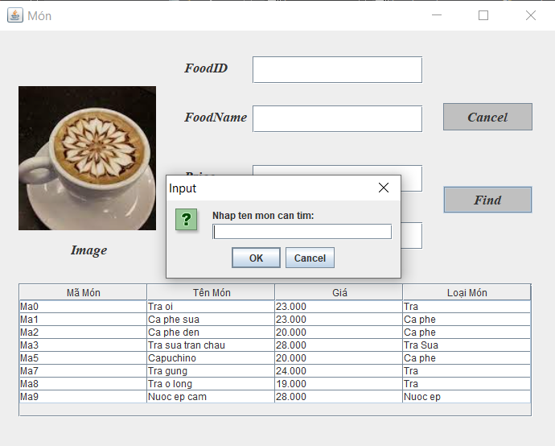

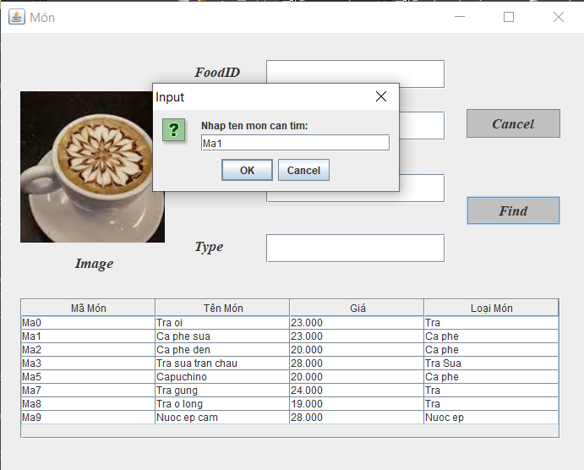

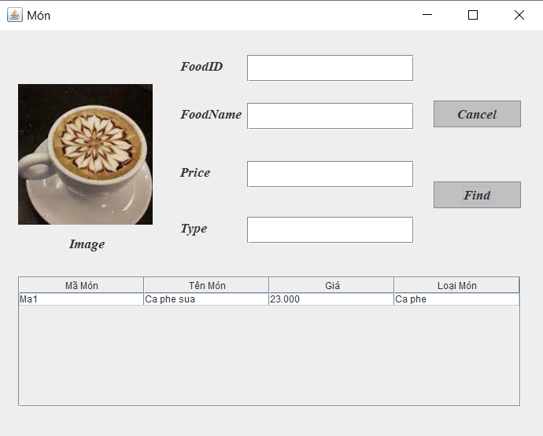

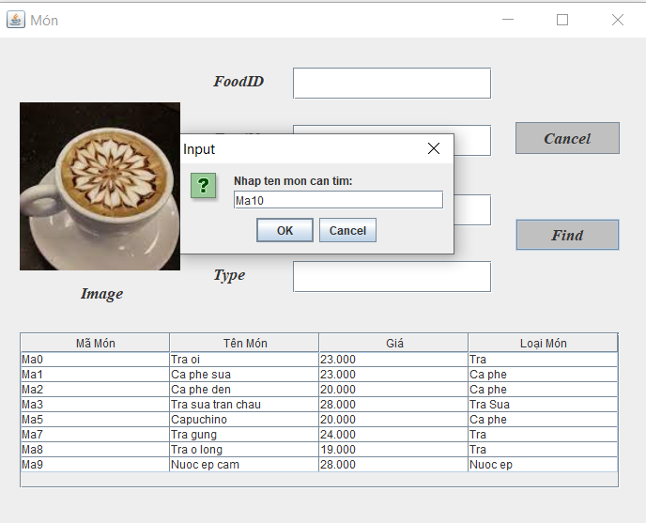

## 

## *Xóa món*

### Package bean: MonBean

package Bean;

public class MonBean {

private String MaMon;

private String TenMon;

private Float Gia;

private String LoaiMon;

public String getMaMon() {

return MaMon;

}

public void setMaMon(String maMon) {

MaMon = maMon;

}

public String getTenMon() {

return TenMon;

}

public void setTenMon(String tenMon) {

TenMon = tenMon;

}

public Float getGia() {

return Gia;

}

public void setGia(float gia) {

Gia = gia;

}

public String getLoaiMon() {

return LoaiMon;

}

public void setLoaiMon(String loaiMon) {

LoaiMon = loaiMon;

}

public MonBean() {

super();

// TODO Auto-generated constructor stub

}

public MonBean(String maMon, String tenMon, Float gia, String loaiMon) {

super();

MaMon = maMon;

TenMon = tenMon;

Gia = gia;

LoaiMon = loaiMon;

}

}

### Package Bo: MonBo

package Bo;

import java.util.ArrayList;

import Bean.MonBean;

import Dao.MonDao;

import Dao.Test1;

public class MonBo {

MonDao dc= new MonDao();

ArrayList<MonBean> ds;

public ArrayList<MonBean> getmon() throws Exception

{

ds = dc.getmon();

return ds;

}

public int Xoa(MonBean Mon) throws Exception

{

return dc.Xoa(Mon);

}

}

### Package Dao: MonDao, Test1 (Kiểm tra kết nối CSDL

##### Class Dao.MonDao

package Dao;

import java.sql.PreparedStatement;

import java.sql.ResultSet;

import java.util.ArrayList;

import Bean.MonBean;

import Dao.Test1;

public class MonDao {

public ArrayList<MonBean> getmon() throws Exception

{

ArrayList<MonBean> ds = new ArrayList<MonBean>();

ResultSet rs = Test1.getBang("MON");

while(rs.next())

{

String MaMon = rs.getString("MaMon");

String TenMon = rs.getString("TenMon");

Float Gia = rs.getFloat("Gia");

String LoaiMon= rs.getString("LoaiMon");

MonBean mon = new MonBean(MaMon, TenMon, Gia, LoaiMon);

ds.add(mon);

}

rs.close();

return ds;

}

public int Xoa(MonBean mon) throws Exception

{

String sql="delete from MON where MaMon = ?";

PreparedStatement cmd = Test1.cn.prepareStatement(sql);

cmd.setString(1,mon.getMaMon());

return cmd.executeUpdate();

}

}

##### Class Test1

package Dao;

import java.sql.Connection;

import java.sql.DriverManager;

import java.sql.PreparedStatement;

import java.sql.ResultSet;

public class Test1 {

public static Connection cn;

public static void KetNoi () throws Exception

{

Class.forName("com.microsoft.sqlserver.jdbc.SQLServerDriver");

System.out.println("Da xac dinh HQTCSDL");

String url="jdbc:sqlserver://DESKTOP-69R4TTG:1433;databaseName=Mo;user=sa;password=46040733";

cn=DriverManager.getConnection(url);

System.out.println("Da ket noi");

}

public static ResultSet getBang(String tb) throws Exception

{

String sql="select * from " +tb;

PreparedStatement cmd=cn.prepareStatement(sql);

return cmd.executeQuery();

}

public static ResultSet getMon(String Ban) throws Exception

{

String sql="select TenMon, SoLuongMon from BAN join PHIEUDATMON on BAN.MaBan = PHIEUDATMON.MaBan join CTPhieu on PHIEUDATMON.MaPhieu = CTPhieu.MaPhieu join MON on CTPhieu.MaMon = MON.MaMon where BAN.MaBan='" + Ban +"'";

PreparedStatement cmd=cn.prepareStatement(sql);

return cmd.executeQuery();

}

public static void main(String[] args)

{

try

{

Test1 cn = new Test1();

cn.KetNoi();

}catch(Exception e)

{

e.printStackTrace();

}

}

}

### Package Giao Diện JFrame

package View;

import java.awt.BorderLayout;

import java.awt.EventQueue;

import javax.swing.JFrame;

import javax.swing.JPanel;

import javax.swing.border.EmptyBorder;

import javax.swing.table.DefaultTableModel;

import Bo.MonBo;

import Dao.MonDao;

import Bean.MonBean;

import Dao.Test1;

import javax.swing.JLabel;

import javax.swing.JOptionPane;

import java.awt.Button;

import java.awt.event.ActionListener;

import java.util.ArrayList;

import java.awt.event.ActionEvent;

import javax.swing.JScrollPane;

import javax.swing.JTable;

import java.awt.event.WindowAdapter;

import java.awt.event.WindowEvent;

import javax.swing.JButton;

import java.awt.event.MouseAdapter;

import java.awt.event.MouseEvent;

public class FrmMon extends JFrame {

private JPanel contentPane;

/**

* Launch the application.

*/

public static void main(String[] args) {

EventQueue.invokeLater(new Runnable() {

public void run() {

try {

FrmMon frame = new FrmMon();

frame.setVisible(true);

frame.setTitle("Quản lí món");

} catch (Exception e) {

e.printStackTrace();

}

}

});

}

/**

* Create the frame.

*/

MonBean mb = new MonBean();

MonBo mb1 = new MonBo();

Test1 cn = new Test1();

private JScrollPane scrollPane;

private JTable table;

private JButton bt;

public void Napbang(ArrayList<MonBean> ds) {

DefaultTableModel mh = new DefaultTableModel();

mh.addColumn("Mã Món");

mh.addColumn("Tên Món");

mh.addColumn("Giá ");

mh.addColumn("Loại Món");

for (MonBean mon: ds) {

Object[] t = new Object[4];

t[0] = mon.getMaMon();

t[1] = mon.getTenMon();

t[2] = mon.getGia();

t[3] = mon.getLoaiMon();

mh.addRow(t);

}

table.setModel(mh);

}

public FrmMon() {

addWindowListener(new WindowAdapter() {

@Override

public void windowOpened(WindowEvent arg0) {

try

{

cn.KetNoi();

Napbang(mb1.getmon());

}catch(Exception e)

{

e.printStackTrace();

}

}

});

setDefaultCloseOperation(JFrame.EXIT_ON_CLOSE);

setBounds(100, 100, 574, 370);

contentPane = new JPanel();

contentPane.setBorder(new EmptyBorder(5, 5, 5, 5));

setContentPane(contentPane);

contentPane.setLayout(null);

scrollPane = new JScrollPane();

scrollPane.setBounds(10, 45, 538, 211);

contentPane.add(scrollPane);

table = new JTable();

scrollPane.setViewportView(table);

final JFrame parent = new JFrame();

JButton button = new JButton();

//button.setText("Click me to show dialog!");

parent.getContentPane().add(button);

// parent.pack();

// parent.setVisible(true);

bt = new JButton("Xóa");

bt.addMouseListener(new MouseAdapter() {

@Override

public void mouseClicked(MouseEvent arg0) {

try {

int row = table.getSelectedRow();

String value = table.getModel().getValueAt(row, 0).toString();

String TenMon = table.getModel().getValueAt(row, 1).toString();

mb.setMaMon(value);

if(row>=0)

{

int check = JOptionPane.showConfirmDialog(null, "Ban có muốn xóa: " + TenMon + " ?", "Xóa " + TenMon, JOptionPane.YES_NO_OPTION,JOptionPane.QUESTION_MESSAGE);

if (check == JOptionPane.YES_OPTION)

{

try {

mb1.Xoa(mb);

Napbang(mb1.getmon());

} catch (Exception e) {

// TODO: handle exception

}

//System.exit(1);

}

if (check == JOptionPane.NO_OPTION) {

try {

Napbang(mb1.getmon());

} catch (Exception e) {

// TODO: handle exception

}

}

}

} catch (Exception e) {

// TODO: handle exception

}

}

});

bt.setBounds(228, 267, 89, 23);

contentPane.add(bt);

}

}

### Giao diện sau khi cài đặt:

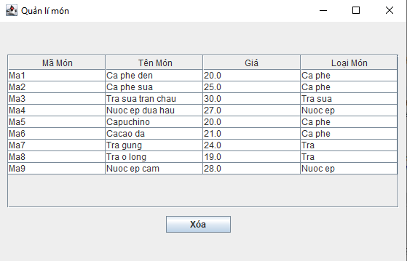

Nhấn chọn vào món muốn chọn và chọn nút Xóa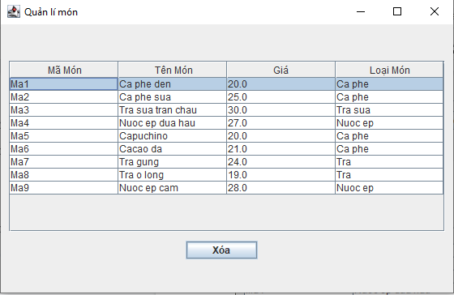

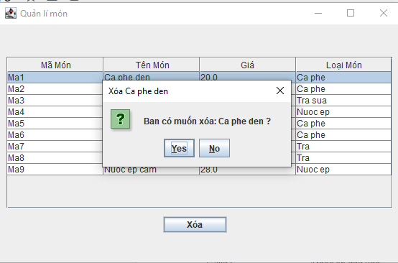

Hộp thoại xác nhận xóa hiện lên, Nhấn Yes để xóa, No để hủy

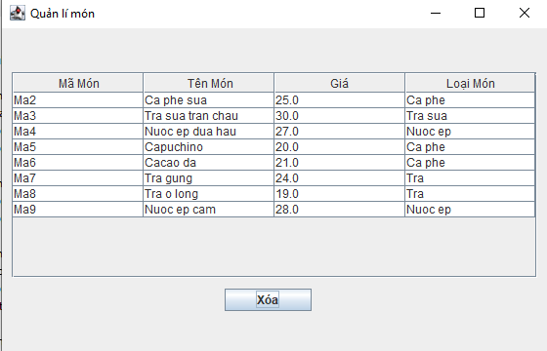

Sau khi chọn Yes thì món đã được xóa thành công!

## *Chức năng Quản lí hóa đơn*

### *Xóa Hóa Đơn*

### Package bean

#### Cài đặt class hoadonbean.java

package bean;

import java.util.Date;

public class hoadonbean {

private String mahoadon;

private String maban;

private String maphieu;

private String manhanvien;

private String tongtien;

private Date ngaylap;

public hoadonbean() {

super();

// TODO Auto-generated constructor stub

}

public hoadonbean(String mahoadon, String maban, String maphieu, String manhanvien, String tongtien, Date ngaylap) {

super();

this.mahoadon = mahoadon;

this.maban = maban;

this.maphieu = maphieu;

this.manhanvien = manhanvien;

this.tongtien = tongtien;

this.ngaylap = ngaylap;

}

public String getMahoadon() {

return mahoadon;

}

public void setMahoadon(String mahoadon) {

this.mahoadon = mahoadon;

}

public String getMaban() {

return maban;

}

public void setMaban(String maban) {

this.maban = maban;

}

public String getMaphieu() {

return maphieu;

}

public void setMaphieu(String maphieu) {

this.maphieu = maphieu;

}

public String getManhanvien() {

return manhanvien;

}

public void setManhanvien(String manhanvien) {

this.manhanvien = manhanvien;

}

public String getTongtien() {

return tongtien;

}

public void setTongtien(String tongtien) {

this.tongtien = tongtien;

}

public Date getNgaylap() {

return ngaylap;

}

public void setNgaylap(Date ngaylap) {

this.ngaylap = ngaylap;

}

}

### Package dao

#### Cài đặt class connectDB.java

package dao;

import java.sql.Connection;

import java.sql.DriverManager;

import java.sql.PreparedStatement;

import java.sql.ResultSet;

import bean.monbean;

public class connectDB {

public static Connection cn;

public static void Connect() throws Exception

{

Class.forName("com.microsoft.sqlserver.jdbc.SQLServerDriver");

System.out.println("Da xac dinh HQTCSDL");

String url = "jdbc:sqlserver://DESKTOP-J26B6VL\\SQL:1433;databaseName = coffee; user = sa; password = 12345";

cn = DriverManager.getConnection(url);

System.out.println("Da ket noi");

}

public static ResultSet getTable(String tb) throws Exception

{

String sql="select * from "+tb;

PreparedStatement cmd=connectDB.cn.prepareStatement(sql);

return cmd.executeQuery();

}

public static void main(String[] args)

{

try

{

connectDB dc = new connectDB();

dc.Connect();

}

catch(Exception e)

{

e.printStackTrace();

}

}

}

#### Cài đặt class hoadondao.java

package dao;

import java.sql.PreparedStatement;

import java.sql.ResultSet;

import java.util.ArrayList;

import java.sql.Date;

import bean.hoadonbean;

public class hoadondao {

public ArrayList<hoadonbean> getHoaDon() throws Exception

{

ArrayList<hoadonbean> list = new ArrayList<hoadonbean>();

ResultSet rs = connectDB.getTable("HoaDon");

while(rs.next())

{

String mahoadon = rs.getString("MaHoaDon");

String maban = rs.getString("MaBan");

String maphieu = rs.getString("MaPhieu");

String manhanvien = rs.getString("MaNV");

Date ngaylap = rs.getDate("NgayLap");

String tongtien = rs.getString("TongTien");

hoadonbean hoadon = new hoadonbean(mahoadon,maban,maphieu,manhanvien,tongtien,ngaylap);

list.add(hoadon);

}

rs.close();

return list;

}

public int xoaHoaDon(hoadonbean hd) throws Exception

{

String sql="delete from HoaDon where MaHoaDon = ?";

PreparedStatement cmd = connectDB.cn.prepareStatement(sql);

cmd.setString(1, hd.getMahoadon());

return cmd.executeUpdate();

}

}

Package bo

#### Cài đặt class hoadonbo.java

package bo;

import java.util.ArrayList;

import bean.hoadonbean;

import dao.hoadondao;

public class hoadonbo {

hoadondao hd= new hoadondao();

ArrayList<hoadonbean> list;

public ArrayList<hoadonbean> getHoaDon() throws Exception

{

list = hd.getHoaDon();

return list;

}

public int xoaHoaDon(hoadonbean hd1) throws Exception

{

return hd.xoaHoaDon(hd1);

}

}

### Package View

#### Cài đặt class Frmhoadon.java

package view;

import java.awt.BorderLayout;

import java.awt.EventQueue;

import javax.swing.JFrame;

import javax.swing.JPanel;

import javax.swing.border.EmptyBorder;

import javax.swing.table.DefaultTableModel;

import bean.hoadonbean;

import bo.hoadonbo;

import dao.connectDB;

import javax.swing.JLabel;

import javax.swing.JOptionPane;

import java.awt.Font;

import java.util.ArrayList;

import java.util.Date;

import javax.swing.JTextField;

import javax.swing.JScrollPane;

import javax.swing.JTable;

import javax.swing.JButton;

import java.awt.event.WindowAdapter;

import java.awt.event.WindowEvent;

import java.text.SimpleDateFormat;

import java.awt.event.MouseAdapter;

import java.awt.event.MouseEvent;

import java.awt.event.ActionListener;

import java.awt.event.ActionEvent;

public class Frmhoadon extends JFrame {

private JPanel contentPane;

private JTable tblBang;

/**

* Launch the application.

*/

public static void main(String[] args) {

EventQueue.invokeLater(new Runnable() {

public void run() {

try {

Frmhoadon frame = new Frmhoadon();

frame.setVisible(true);

} catch (Exception e) {

e.printStackTrace();

}

}

});

}

/**

* Create the frame.

*/

hoadonbo hd1 = new hoadonbo();

hoadonbean hd2 = new hoadonbean();

connectDB cn = new connectDB();

ArrayList<hoadonbean> hd3 = new ArrayList<hoadonbean>();

public void ImportTable(ArrayList<hoadonbean> list)

{

DefaultTableModel mh = new DefaultTableModel();

mh.addColumn("Mã Hóa Đơn");

mh.addColumn("Mã Bàn");

mh.addColumn("Mã Phiếu");

mh.addColumn("Mã Nhân Viên");

mh.addColumn("Tổng Tiền");

mh.addColumn("Ngày Lập");

for(hoadonbean hd3 : list)

{

Object[] t=new Object[6];

t[0] = hd3.getMahoadon();

t[1] = hd3.getMaban();

t[2] = hd3.getMaphieu();

t[3] = hd3.getManhanvien();

t[4] = hd3.getTongtien();

t[5] = hd3.getNgaylap();

mh.addRow(t);

}

tblBang.setModel(mh);

}

public Frmhoadon() {

addWindowListener(new WindowAdapter() {

@Override

public void windowOpened(WindowEvent e) {

try

{

cn.Connect();

ImportTable(hd1.getHoaDon());

}catch(Exception e1)

{

e1.printStackTrace();

}

}

});

setDefaultCloseOperation(JFrame.EXIT_ON_CLOSE);

setBounds(100, 100, 789, 471);

contentPane = new JPanel();

contentPane.setBorder(new EmptyBorder(5, 5, 5, 5));

setContentPane(contentPane);

contentPane.setLayout(null);

JScrollPane scrollPane = new JScrollPane();

scrollPane.setBounds(33, 145, 716, 134);

contentPane.add(scrollPane);

tblBang = new JTable();

tblBang.addMouseListener(new MouseAdapter() {

@Override

public void mouseClicked(MouseEvent e) {

try

{

int k = tblBang.getSelectedRow();

String mahoadon = tblBang.getValueAt(k, 0).toString();

hd2.setMahoadon(mahoadon);

}

catch (Exception e2) {

e2.printStackTrace();

}

}

});

scrollPane.setViewportView(tblBang);

JButton btnDelete = new JButton("Delete");

btnDelete.addActionListener(new ActionListener() {

public void actionPerformed(ActionEvent e) {

hoadonbean hd = new hoadonbean();

hd.setMahoadon(hd2.getMahoadon());

int check = JOptionPane.showConfirmDialog(null,"Ban Co Muon Xoa Hoa Don Nay Khong ?","Xac Nhan Thong Tin!",JOptionPane.YES_NO_OPTION,JOptionPane.QUESTION_MESSAGE);

try

{

cn.Connect();

if(check == JOptionPane.YES_OPTION)

{

hd1.xoaHoaDon(hd);

}

else if(check == JOptionPane.NO_OPTION)

{

JOptionPane.showMessageDialog(null, "Xoa khong thanh cong!");

}

ImportTable(hd1.getHoaDon());

}catch(Exception e2)

{

e2.printStackTrace();

}

}

});

btnDelete.setFont(new Font("Times New Roman", Font.BOLD | Font.ITALIC, 17));

btnDelete.setBounds(153, 345, 137, 33);

contentPane.add(btnDelete);

JButton btnNewButton_1 = new JButton("Cancel");

btnNewButton_1.addActionListener(new ActionListener() {

public void actionPerformed(ActionEvent e) {

System.exit(1);

}

});

btnNewButton_1.setFont(new Font("Times New Roman", Font.BOLD | Font.ITALIC, 17));

btnNewButton_1.setBounds(504, 345, 137, 33);

contentPane.add(btnNewButton_1);

JLabel lblNewLabel = new JLabel("Danh Sách Hóa Đơn");

lblNewLabel.setFont(new Font("Times New Roman", Font.BOLD | Font.ITALIC, 22));

lblNewLabel.setBounds(296, 50, 193, 51);

contentPane.add(lblNewLabel);

}

}

#### Giao diện sau khi cài đặt

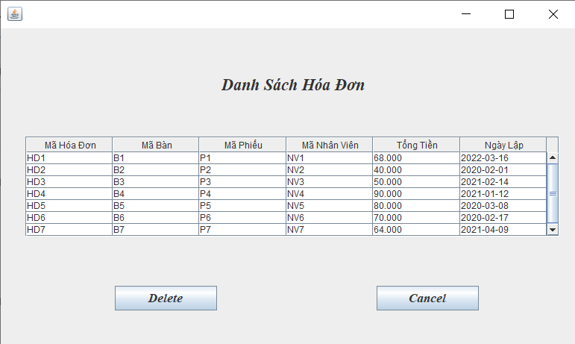

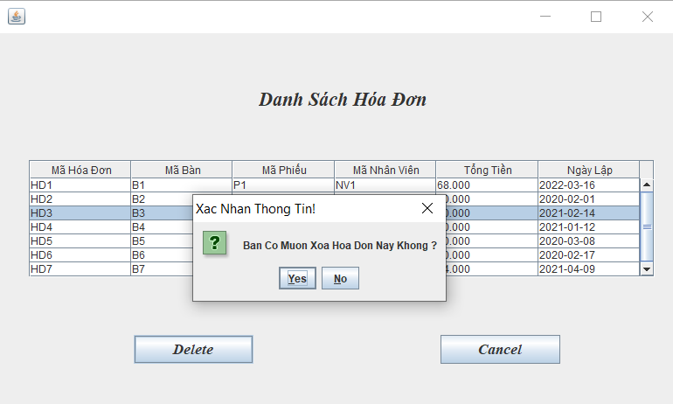

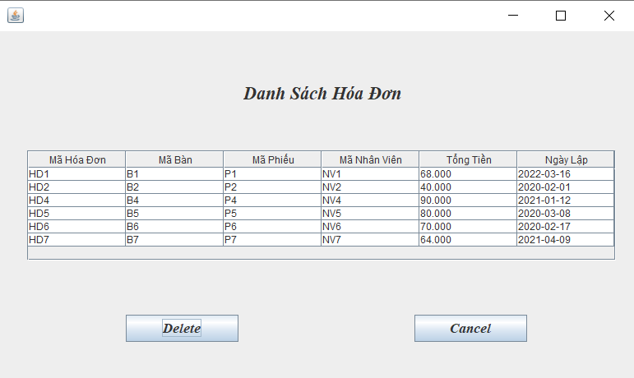

### ***Sửa Hóa Đơn***

### Package bean

#### Cài đặt class hoadonbean.java

package bean;

import java.util.Date;

public class hoadonbean {

private String mahoadon;

private String maban;

private String maphieu;

private String manhanvien;

private String tongtien;

private Date ngaylap;

public hoadonbean() {

super();

// TODO Auto-generated constructor stub

}

public hoadonbean(String mahoadon, String maban, String maphieu, String manhanvien, String tongtien, Date ngaylap) {

super();

this.mahoadon = mahoadon;

this.maban = maban;

this.maphieu = maphieu;

this.manhanvien = manhanvien;

this.tongtien = tongtien;

this.ngaylap = ngaylap;

}

public String getMahoadon() {

return mahoadon;

}

public void setMahoadon(String mahoadon) {

this.mahoadon = mahoadon;

}

public String getMaban() {

return maban;

}

public void setMaban(String maban) {

this.maban = maban;

}

public String getMaphieu() {

return maphieu;

}

public void setMaphieu(String maphieu) {

this.maphieu = maphieu;

}

public String getManhanvien() {

return manhanvien;

}

public void setManhanvien(String manhanvien) {

this.manhanvien = manhanvien;

}

public String getTongtien() {

return tongtien;

}

public void setTongtien(String tongtien) {

this.tongtien = tongtien;

}

public Date getNgaylap() {

return ngaylap;

}

public void setNgaylap(Date ngaylap) {

this.ngaylap = ngaylap;

}

}

#### Cài đặt class cthdbean.java

package bean;

import java.util.Date;

public class hoadonbean {

private String mahoadon;

private String maban;

private String maphieu;

private String manhanvien;

private String tongtien;

private Date ngaylap;

public hoadonbean() {

super();

// TODO Auto-generated constructor stub

}

public hoadonbean(String mahoadon, String maban, String maphieu, String manhanvien, String tongtien, Date ngaylap) {

super();

this.mahoadon = mahoadon;

this.maban = maban;

this.maphieu = maphieu;

this.manhanvien = manhanvien;

this.tongtien = tongtien;

this.ngaylap = ngaylap;

}

public String getMahoadon() {

return mahoadon;

}

public void setMahoadon(String mahoadon) {

this.mahoadon = mahoadon;

}

public String getMaban() {

return maban;

}

public void setMaban(String maban) {

this.maban = maban;

}

public String getMaphieu() {

return maphieu;

}

public void setMaphieu(String maphieu) {

this.maphieu = maphieu;

}

public String getManhanvien() {

return manhanvien;

}

public void setManhanvien(String manhanvien) {

this.manhanvien = manhanvien;

}

public String getTongtien() {

return tongtien;

}

public void setTongtien(String tongtien) {

this.tongtien = tongtien;

}

public Date getNgaylap() {

return ngaylap;

}

public void setNgaylap(Date ngaylap) {

this.ngaylap = ngaylap;

}

}

### Package dao

#### Cài đặt class hoadaondao.java

package dao;

import java.sql.Date;

import java.sql.PreparedStatement;

import java.sql.ResultSet;

import java.util.ArrayList;

import bean.cthdbean;

import bean.hoadonbean;

public class hoadondao {

public ArrayList<hoadonbean> getHoaDon() throws Exception

{

ArrayList<hoadonbean> list = new ArrayList<hoadonbean>();

ResultSet rs = connectDB.getTable("HoaDon");

while(rs.next())

{

String mahoadon = rs.getString("MaHoaDon");

String maban = rs.getString("MaBan");

String maphieu = rs.getString("MaPhieu");

String manhanvien = rs.getString("MaNV");

Date ngaylap = rs.getDate("NgayLap");

String tongtien = rs.getString("TongTien");

hoadonbean hoadon = new hoadonbean(mahoadon,maban,maphieu,manhanvien,tongtien,ngaylap);

list.add(hoadon);

}

rs.close();

return list;

}

public int capnhatTongTien(String TongTien,String mahoadon) throws Exception

{

String sql = "update HoaDon set TongTien = ? where MaHoaDon = ?";

PreparedStatement cmd = connectDB.cn.prepareStatement(sql);

cmd.setString(1,TongTien);

cmd.setString(2, mahoadon);

return cmd.executeUpdate();

}

}

#### Cài đặt class cthddao.java

package dao;

import java.sql.Date;

import java.sql.PreparedStatement;

import java.sql.ResultSet;

import java.util.ArrayList;

import bean.cthdbean;

import bean.hoadonbean;

public class cthddao {

public ArrayList<cthdbean> getcthd() throws Exception

{

ArrayList<cthdbean> list = new ArrayList<cthdbean>();

ResultSet rs = connectDB.getTable("CTHD");

while(rs.next())

{

String macthd = rs.getString("MaCTHD");

String mahoadon = rs.getString("MaHoaDon");

String mamon = rs.getString("MaMon");

int soluong = rs.getInt("SoLuong");

String gia = rs.getString("Gia");

Date thoigianvao = rs.getDate("ThoiGianVao");

Date thoigianra = rs.getDate("ThoiGianRa");

Double khuyenmai = rs.getDouble("KhuyenMai");

String tamtinh = rs.getString("TamTinh");

cthdbean ct = new cthdbean(macthd,mahoadon,mamon,soluong,gia,thoigianvao,thoigianra,khuyenmai,tamtinh);

list.add(ct);

}

rs.close();

return list;

}

public int suaCTHD(cthdbean ct) throws Exception

{

String sql = "update CTHD set SoLuong = ?, KhuyenMai = ? where MaCTHD = ?";

PreparedStatement cmd = connectDB.cn.prepareStatement(sql);

cmd.setString(3, ct.getMacthd());

cmd.setInt(1, ct.getSoluong());

cmd.setDouble(2,ct.getKhuyenmai());

return cmd.executeUpdate();

}

public int xoaMonTrongCTHD(cthdbean ct) throws Exception

{

String sql="delete from CTHD where MaCTHD = ?";

PreparedStatement cmd = connectDB.cn.prepareStatement(sql);

cmd.setString(1, ct.getMacthd());

return cmd.executeUpdate();

}

public int capNhatTamTinh(cthdbean ct) throws Exception

{

String sql = "update CTHD set TamTinh = ? where MaCTHD = ?";

PreparedStatement cmd = connectDB.cn.prepareStatement(sql);

cmd.setString(2, ct.getMacthd());

cmd.setString(1, ct.getTamtinh());

return cmd.executeUpdate();

}

}

### Package bo

#### Cài đặt class hoadonbo.java

package bo;

import java.util.ArrayList;

import bean.hoadonbean;

import dao.hoadondao;

public class hoadonbo {

hoadondao hd= new hoadondao();

ArrayList<hoadonbean> list;

public ArrayList<hoadonbean> getHoaDon() throws Exception

{

list = hd.getHoaDon();

return list;

}

public int capnhatTongTien(String tongtien,String mahoadon) throws Exception

{

return hd.capnhatTongTien(tongtien,mahoadon);

}

}

#### Cài đặt class cthdbo,java

package bo;

import java.util.ArrayList;

import bean.cthdbean;

import dao.cthddao;

public class cthdbo {

cthddao ct = new cthddao();

ArrayList<cthdbean> list;

public ArrayList<cthdbean> getCTHD() throws Exception

{

list = ct.getcthd();

return list;

}

public int suaCTHD(cthdbean ct1) throws Exception

{

return ct.suaCTHD(ct1);

}

public int xoaMonTrongCTHD(cthdbean ct1) throws Exception

{

return ct.xoaMonTrongCTHD(ct1);

}

public ArrayList<cthdbean> Find(String mahoadon) throws Exception

{

ArrayList<cthdbean> tam = new ArrayList<cthdbean>();

for(cthdbean cthd:getCTHD())

{

if(cthd.getMahoadon().contains(mahoadon))

{

tam.add(cthd);

}

}

return tam;

}

public int capnhatTamtinh(cthdbean ct1) throws Exception

{

return ct.capNhatTamTinh(ct1);

}

}

### Package view

#### Cài đặt class Frmhoadon.java

package view;

import java.awt.BorderLayout;

import java.awt.EventQueue;

import javax.swing.JFrame;

import javax.swing.JPanel;

import javax.swing.border.EmptyBorder;

import javax.swing.table.DefaultTableModel;

import bean.cthdbean;

import bean.hoadonbean;

import bo.hoadonbo;

import dao.connectDB;

import javax.swing.JScrollPane;

import javax.swing.JTable;

import javax.swing.JLabel;

import java.awt.Font;

import java.util.ArrayList;

import java.awt.event.WindowAdapter;

import java.awt.event.WindowEvent;

import java.awt.event.MouseAdapter;

import java.awt.event.MouseEvent;

public class FrmHoaDon extends JFrame {

private JPanel contentPane;

private JTable tblBang;

public static String tongtien;

public static String mahoadon;

/**

* Launch the application.

*/

public static void main(String[] args) {

EventQueue.invokeLater(new Runnable() {

public void run() {

try {

FrmHoaDon frame = new FrmHoaDon(tongtien,mahoadon);

frame.setVisible(true);

} catch (Exception e) {

e.printStackTrace();

}

}

});

}

/**

* Create the frame.

*/

hoadonbo hd1 = new hoadonbo();

hoadonbean hd2 = new hoadonbean();

connectDB cn = new connectDB();

ArrayList<hoadonbean> hd3 = new ArrayList<hoadonbean>();

public void ImportTable(ArrayList<hoadonbean> list)

{

DefaultTableModel mh = new DefaultTableModel();

mh.addColumn("Mã Hóa Đơn");

mh.addColumn("Mã Bàn");

mh.addColumn("Mã Phiếu");

mh.addColumn("Mã Nhân Viên");

mh.addColumn("Tổng Tiền");

mh.addColumn("Ngày Lập");

for(hoadonbean hd3 : list)

{

Object[] t=new Object[6];

t[0] = hd3.getMahoadon();

t[1] = hd3.getMaban();

t[2] = hd3.getMaphieu();

t[3] = hd3.getManhanvien();

t[4] = hd3.getTongtien();

t[5] = hd3.getNgaylap();

mh.addRow(t);

}

tblBang.setModel(mh);

}

public FrmHoaDon(String tongtien,String mahoadon) throws Exception {

addWindowListener(new WindowAdapter() {

@Override

public void windowOpened(WindowEvent e) {

try

{

cn.Connect();

ImportTable(hd1.getHoaDon());

}catch(Exception e1)

{

e1.printStackTrace();

}

}

});

setDefaultCloseOperation(JFrame.EXIT_ON_CLOSE);

setBounds(100, 100, 830, 366);

contentPane = new JPanel();

contentPane.setBorder(new EmptyBorder(5, 5, 5, 5));

setContentPane(contentPane);

contentPane.setLayout(null);

JScrollPane scrollPane = new JScrollPane();

scrollPane.setBounds(44, 115, 732, 115);

contentPane.add(scrollPane);

tblBang = new JTable();

tblBang.addMouseListener(new MouseAdapter() {

@Override

public void mouseClicked(MouseEvent e) {

int k = tblBang.getSelectedRow();

String mahoadon = tblBang.getValueAt(k, 0).toString();

FrmCTHD frmcthd = new FrmCTHD(mahoadon);

frmcthd.setVisible(true);

}

});

scrollPane.setViewportView(tblBang);

JLabel lblNewLabel = new JLabel("Danh S\u00E1ch H\u00F3a \u0110\u01A1n");

lblNewLabel.setFont(new Font("Times New Roman", Font.BOLD | Font.ITALIC, 27));

lblNewLabel.setBounds(281, 35, 259, 31);

contentPane.add(lblNewLabel);

this.tongtien = tongtien;

this.mahoadon = mahoadon;

this.hd1.capnhatTongTien(tongtien, mahoadon);

}

}

#### Cài đặt class Frmcthd.java

package view;

import java.awt.BorderLayout;

import java.awt.EventQueue;

import javax.swing.JFrame;

import javax.swing.JPanel;

import javax.swing.border.EmptyBorder;

import javax.swing.table.DefaultTableModel;

import bean.cthdbean;

import bean.hoadonbean;

import bo.cthdbo;

import dao.connectDB;

import javax.swing.JScrollPane;

import javax.swing.JTable;

import javax.swing.JButton;

import java.awt.Font;

import java.util.ArrayList;

import java.util.function.ToDoubleFunction;

import java.awt.event.WindowAdapter;

import java.awt.event.WindowEvent;

import java.text.DateFormat;

import java.text.SimpleDateFormat;

import javax.swing.JTextField;

import javax.swing.JLabel;

import javax.swing.JOptionPane;

import java.awt.event.ActionListener;

import java.awt.event.ActionEvent;

import java.awt.event.MouseAdapter;

import java.awt.event.MouseEvent;

public class FrmCTHD extends JFrame {

public static String mahoadon;

private JPanel contentPane;

public static int tongsoluong1;

private JTable tblBang;

/**

* Launch the application.

*/

public static void main(String[] args) {

EventQueue.invokeLater(new Runnable() {

public void run() {

try {

FrmCTHD frame = new FrmCTHD(mahoadon);

frame.setVisible(true);

} catch (Exception e) {

e.printStackTrace();

}

}

});

}

/**

* Create the frame.

*/

cthdbo ct1 = new cthdbo();

cthdbean ct2 = new cthdbean();

connectDB cn = new connectDB();

ArrayList<cthdbean> hd3 = new ArrayList<cthdbean>();

private JTextField txtMaHoaDon;

private JTextField txtCTHD;

private JTextField txtMaMon;

private JTextField txtSoLuong;

private JTextField txtTamTinh;

private JTextField txtGia;

private JTextField txtThoiGianVao;

private JTextField txtThoiGianRa;

private JTextField txtKhuyenMai;

public void ImportTable(ArrayList<cthdbean> list)

{

DefaultTableModel mh = new DefaultTableModel();

mh.addColumn("Mã CTHD");

mh.addColumn("Mã Hóa Đơn");

mh.addColumn("Mã Món");

mh.addColumn("Số Lượng");

mh.addColumn("Giá");

mh.addColumn("Thời Gian Vào");

mh.addColumn("Thời Gian Ra");

mh.addColumn("Khuyến Mãi");

mh.addColumn("Tạm Tính");

for(cthdbean ct3 : list)

{

Object[] t = new Object[9];

t[0] = ct3.getMacthd();

t[1] = ct3.getMahoadon();

t[2] = ct3.getMamon();

t[3] = ct3.getSoluong();

t[4] = ct3.getGia();

t[5] = ct3.getThoigianvao();

t[6] = ct3.getThoigianra();

t[7] = ct3.getKhuyenmai();

t[8] = ct3.getTamtinh();

mh.addRow(t);

}

tblBang.setModel(mh);

}

public Double thanhtien(ArrayList<cthdbean> list,String macthd)

{

double thanhtien = 0;

for(cthdbean ct : list)

{

if(ct.getMacthd().equals(macthd))

{

thanhtien = ct.getSoluong() * Double.parseDouble(ct.getGia()) * ct.getKhuyenmai();

}

}

return thanhtien;

}

public FrmCTHD(String mahoadon) {

setTitle("Chi Tiết Hóa Đơn");

addWindowListener(new WindowAdapter() {

@Override

public void windowOpened(WindowEvent e) {

try

{

cn.Connect();

ImportTable(ct1.Find(txtMaHoaDon.getText()));

}

catch(Exception e1)

{

e1.printStackTrace();

}

}

});

setDefaultCloseOperation(JFrame.EXIT_ON_CLOSE);

setBounds(100, 100, 858, 564);

contentPane = new JPanel();

contentPane.setBorder(new EmptyBorder(5, 5, 5, 5));

setContentPane(contentPane);

contentPane.setLayout(null);

JScrollPane scrollPane = new JScrollPane();

scrollPane.setBounds(50, 301, 744, 89);

contentPane.add(scrollPane);

tblBang = new JTable();

tblBang.addMouseListener(new MouseAdapter() {

@Override

public void mouseClicked(MouseEvent e) {

try

{

int k = tblBang.getSelectedRow();

String macthd = tblBang.getValueAt(k, 0).toString();

txtCTHD.setText(macthd);

String mahoadon = tblBang.getValueAt(k, 1).toString();

txtMaHoaDon.setText(mahoadon);

String mamon = tblBang.getValueAt(k, 2).toString();

txtMaMon.setText(mamon);

String soluong = tblBang.getValueAt(k, 3).toString();

txtSoLuong.setText(soluong);

String gia = tblBang.getValueAt(k, 4).toString();

txtGia.setText(gia);

String thoigianvao = tblBang.getValueAt(k, 5).toString();

txtThoiGianVao.setText(thoigianvao);

String thoigianra = tblBang.getValueAt(k, 6).toString();

txtThoiGianRa.setText(thoigianra);

String khuyenmai = tblBang.getValueAt(k, 7).toString();

txtKhuyenMai.setText(khuyenmai);

String tamtinh = tblBang.getValueAt(k, 8).toString();

txtTamTinh.setText(tamtinh);

ct2.setMacthd(macthd);

}catch(Exception tt)

{

tt.printStackTrace();

}

}

});

scrollPane.setViewportView(tblBang);

JButton btnNewButton = new JButton("H\u1EE7y");

btnNewButton.setFont(new Font("Times New Roman", Font.BOLD | Font.ITALIC, 22));

btnNewButton.setBounds(50, 441, 145, 44);

contentPane.add(btnNewButton);

JButton btnUpdate = new JButton("S\u1EEDa");

btnUpdate.addActionListener(new ActionListener() {

public void actionPerformed(ActionEvent e) {

try

{

ct2.setMacthd(txtCTHD.getText());

ct2.setMahoadon(txtMaHoaDon.getText());

ct2.setMamon(txtMaMon.getText());

ct2.setSoluong(Integer.parseInt(txtSoLuong.getText()));

ct2.setGia(txtGia.getText());

ct2.setThoigianvao(new SimpleDateFormat("yyyy-MM-dd").parse(txtThoiGianVao.getText()));

ct2.setThoigianra(new SimpleDateFormat("yyyy-MM-dd").parse(txtThoiGianRa.getText()));

ct2.setKhuyenmai(Double.parseDouble(txtKhuyenMai.getText()));

double tamtinh = thanhtien(ct1.Find(txtMaHoaDon.getName()), txtCTHD.getText());

ct1.suaCTHD(ct2);

ct1.capnhatTamtinh(ct2);

ct2.setTamtinh(String.valueOf(tamtinh));

JOptionPane.showMessageDialog(null, "Sửa thành công!");

if(ct2.getSoluong() == 0)

{

ct1.xoaMonTrongCTHD(ct2);

}

ImportTable(ct1.Find(txtMaHoaDon.getText()));

double tong = 0;

for(cthdbean ct:ct1.getCTHD())

{

tong += Double.parseDouble(ct.getTamtinh());

}

hoadonbean hd = new hoadonbean();

String tien = Double.toString(tong);

hd.setTongtien(tien);

FrmHoaDon fram2 = new FrmHoaDon(hd.getTongtien(),txtMaHoaDon.getText());

fram2.setVisible(true);

}catch(Exception tt)

{

tt.printStackTrace();

}

}

});

btnUpdate.setFont(new Font("Times New Roman", Font.BOLD | Font.ITALIC, 22));

btnUpdate.setBounds(222, 444, 134, 39);

contentPane.add(btnUpdate);

JButton btnDelete = new JButton("X\u00F3a");

btnDelete.addActionListener(new ActionListener() {

public void actionPerformed(ActionEvent e) {

cthdbean ct3 = new cthdbean();

ct3.setMacthd(ct2.getMacthd());

int check = JOptionPane.showConfirmDialog(null,"Ban Co Muon Xoa Mon Nay Khong ?","Xac Nhan Thong Tin!",JOptionPane.YES_NO_OPTION,JOptionPane.QUESTION_MESSAGE);

try

{

cn.Connect();

if(check == JOptionPane.YES_OPTION)

{

ct1.xoaMonTrongCTHD(ct3);

txtCTHD.setText("");

txtMaMon.setText("");

txtSoLuong.setText("");

txtGia.setText("");

txtThoiGianVao.setText("");

txtThoiGianRa.setText("");

txtKhuyenMai.setText("");

txtTamTinh.setText("");

ImportTable(ct1.Find(txtMaHoaDon.getText()));

}

else if(check == JOptionPane.NO_OPTION)

{

JOptionPane.showMessageDialog(null, "Xoa khong thanh cong!");

}

}catch(Exception e2)

{

e2.printStackTrace();

}

}

});

btnDelete.setFont(new Font("Times New Roman", Font.BOLD | Font.ITALIC, 22));

btnDelete.setBounds(383, 444, 125, 39);

contentPane.add(btnDelete);

txtMaHoaDon = new JTextField();

txtMaHoaDon.setBounds(186, 36, 170, 31);

contentPane.add(txtMaHoaDon);

txtMaHoaDon.setColumns(10);

JLabel lblNewLabel = new JLabel("Mã Hóa Đơn");

lblNewLabel.setFont(new Font("Times New Roman", Font.BOLD | Font.ITALIC, 20));

lblNewLabel.setBounds(50, 35, 117, 32);

contentPane.add(lblNewLabel);

this.mahoadon = mahoadon;

this.txtMaHoaDon.setText(mahoadon);

JLabel lblNewLabel_1 = new JLabel("Mã CTHD");

lblNewLabel_1.setFont(new Font("Times New Roman", Font.BOLD | Font.ITALIC, 20));

lblNewLabel_1.setBounds(50, 110, 117, 24);

contentPane.add(lblNewLabel_1);

txtCTHD = new JTextField();

txtCTHD.setBounds(186, 109, 170, 31);

contentPane.add(txtCTHD);

txtCTHD.setColumns(10);

JLabel lblNewLabel_2 = new JLabel("Mã Món");

lblNewLabel_2.setFont(new Font("Times New Roman", Font.BOLD | Font.ITALIC, 20));

lblNewLabel_2.setBounds(50, 180, 117, 24);

contentPane.add(lblNewLabel_2);

txtMaMon = new JTextField();

txtMaMon.setBounds(186, 179, 170, 31);

contentPane.add(txtMaMon);

txtMaMon.setColumns(10);

JLabel lblNewLabel_3 = new JLabel("Số Lượng");

lblNewLabel_3.setFont(new Font("Times New Roman", Font.BOLD | Font.ITALIC, 20));

lblNewLabel_3.setBounds(50, 254, 117, 24);

contentPane.add(lblNewLabel_3);

txtSoLuong = new JTextField();

txtSoLuong.setBounds(186, 253, 170, 32);

contentPane.add(txtSoLuong);

txtSoLuong.setColumns(10);

JLabel lblNewLabel_4 = new JLabel("Tạm Tính");

lblNewLabel_4.setFont(new Font("Times New Roman", Font.BOLD | Font.ITALIC, 20));

lblNewLabel_4.setBounds(518, 449, 109, 31);

contentPane.add(lblNewLabel_4);

txtTamTinh = new JTextField();

txtTamTinh.setBounds(618, 451, 170, 31);

contentPane.add(txtTamTinh);

txtTamTinh.setColumns(10);

JLabel lblNewLabel_5 = new JLabel("Giá");

lblNewLabel_5.setFont(new Font("Times New Roman", Font.BOLD | Font.ITALIC, 20));

lblNewLabel_5.setBounds(505, 34, 103, 31);

contentPane.add(lblNewLabel_5);

txtGia = new JTextField();

txtGia.setBounds(618, 36, 176, 31);

contentPane.add(txtGia);

txtGia.setColumns(10);

JLabel lblNewLabel_6 = new JLabel("Thời gian vào");

lblNewLabel_6.setFont(new Font("Times New Roman", Font.BOLD | Font.ITALIC, 20));

lblNewLabel_6.setBounds(491, 109, 117, 31);

contentPane.add(lblNewLabel_6);

txtThoiGianVao = new JTextField();

txtThoiGianVao.setBounds(618, 115, 176, 31);

contentPane.add(txtThoiGianVao);

txtThoiGianVao.setColumns(10);

JLabel lblNewLabel_7 = new JLabel("Thời gian ra");

lblNewLabel_7.setFont(new Font("Times New Roman", Font.BOLD | Font.ITALIC, 20));

lblNewLabel_7.setBounds(486, 179, 134, 31);

contentPane.add(lblNewLabel_7);

txtThoiGianRa = new JTextField();

txtThoiGianRa.setBounds(618, 179, 176, 31);

contentPane.add(txtThoiGianRa);

txtThoiGianRa.setColumns(10);

JLabel lblNewLabel_8 = new JLabel("Khuyến Mãi");

lblNewLabel_8.setFont(new Font("Times New Roman", Font.BOLD | Font.ITALIC, 20));

lblNewLabel_8.setBounds(491, 252, 134, 29);

contentPane.add(lblNewLabel_8);

txtKhuyenMai = new JTextField();

txtKhuyenMai.setBounds(618, 253, 176, 32);

contentPane.add(txtKhuyenMai);

txtKhuyenMai.setColumns(10);

}

}

#### Giao diện sau khi cài đặt

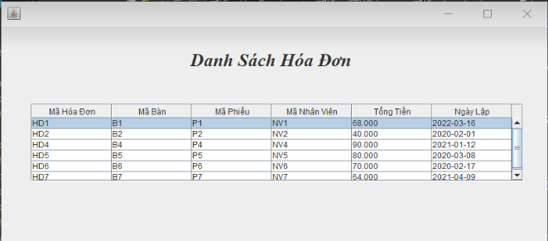

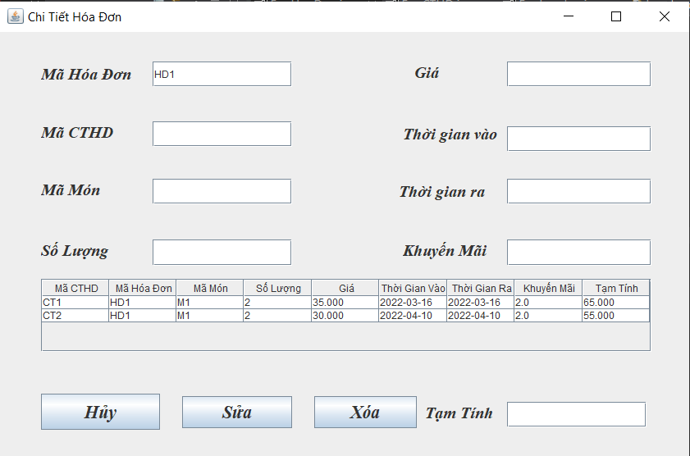

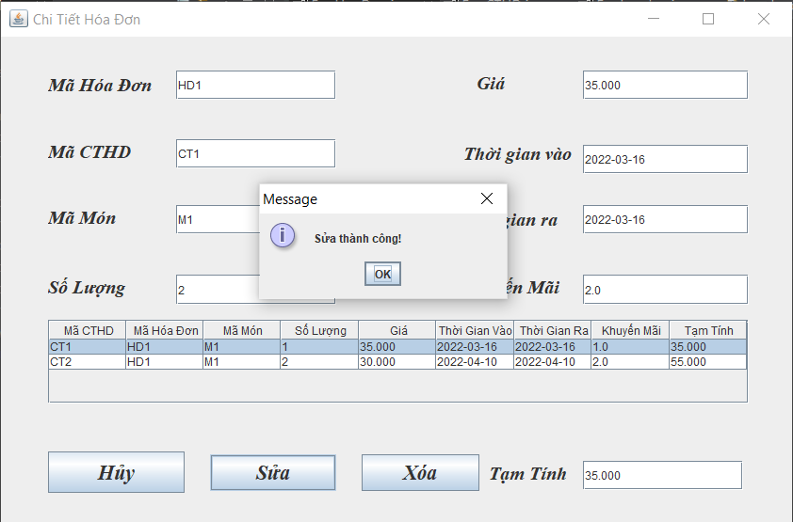

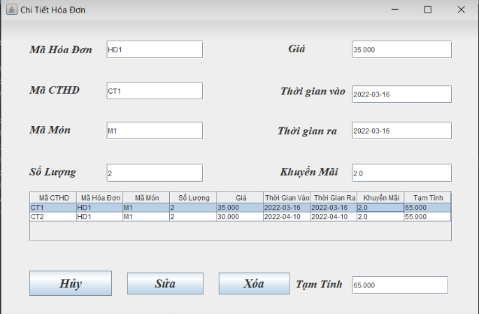

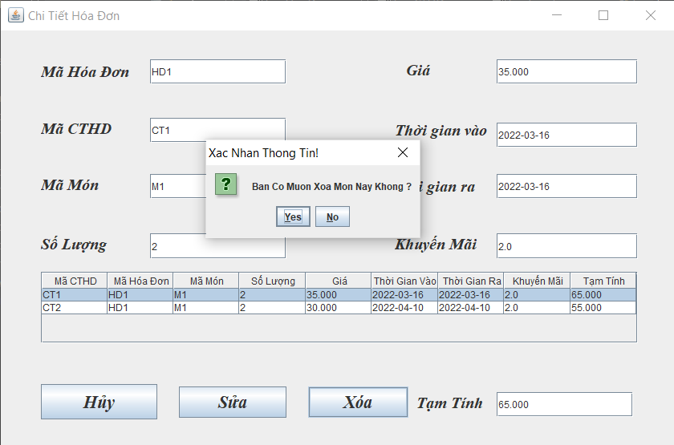

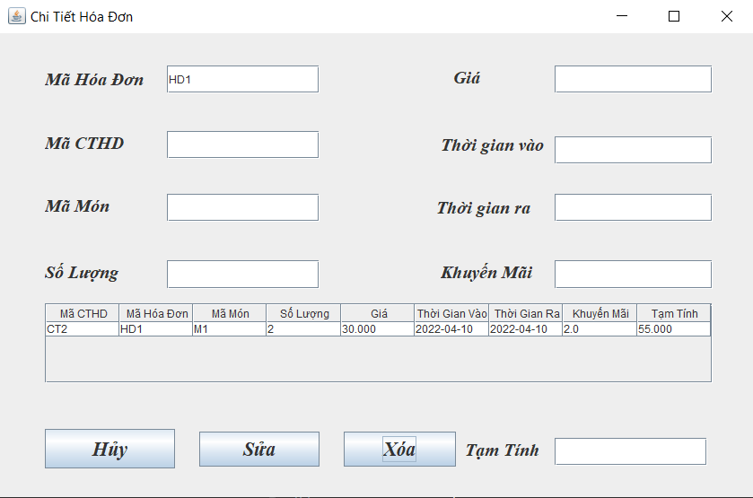

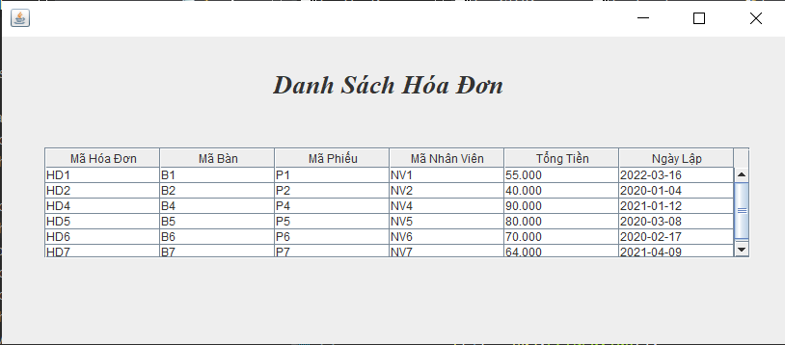

## Chức năng Quản lí nghiệp vụ chuyển bàn

### Package bean :

#### Cài đặt class BanBean.java

package Bean;

public class BanBean {

private String MaBan;

private String TenBan;

private Boolean TrangThai;

private String ViTriBan;

public BanBean() {

super();

// TODO Auto-generated constructor stub

}

public String getMaBan() {

return MaBan;

}

public void setMaBan(String maBan) {

MaBan = maBan;

}

public String getTenBan() {

return TenBan;

}

public void setTenBan(String tenBan) {

TenBan = tenBan;

}

public Boolean getTrangThai() {

return TrangThai;

}

public void setTrangThai(Boolean trangThai) {

TrangThai = trangThai;

}

public String getViTriBan() {

return ViTriBan;

}

public void setViTriBan(String viTriBan) {

ViTriBan = viTriBan;

}

public BanBean(String maBan, String tenBan, Boolean trangThai, String viTriBan) {

super();

MaBan = maBan;

TenBan = tenBan;

TrangThai = trangThai;

ViTriBan = viTriBan;

}

}

#### Cài đặt class MonInBan.java

package Bean;

public class MonInBan {

private String TenMon;

private int SoLuongMon;

public MonInBan() {

super();

// TODO Auto-generated constructor stub

}

public MonInBan(String tenMon, int soLuongMon) {

super();

TenMon = tenMon;

SoLuongMon = soLuongMon;

}

public String getTenMon() {

return TenMon;

}

public void setTenMon(String tenMon) {

TenMon = tenMon;

}

public int getSoLuongMon() {

return SoLuongMon;

}

public void setSoLong(int soLuongMon) {

SoLuongMon = soLuongMon;

}

}

### Package bo :

#### cài đặt class BanBo.java

package Bo;

import java.util.ArrayList;

import Bean.BanBean;

import Dao.BanDao;

import Dao.Test1;

public class BanBo {

BanDao dc= new BanDao();

ArrayList<BanBean> ds;

public ArrayList<BanBean> getban() throws Exception

{

ds = dc.getban();

return ds;

}

}

#### Cài đặt class MonInBanBo.java

package Bo;

import java.util.ArrayList;

import Bean.MonInBan;

import Dao.DaoGetMon;

public class MonInBanBo {

DaoGetMon dc= new DaoGetMon();

ArrayList<MonInBan> ds;

public ArrayList<MonInBan> getmon(String Ban) throws Exception

{

ds = dc.getmon(Ban);

return ds;

}

}

### Package dao :

#### Cài đặt class BanDao.java

package Dao;

import java.sql.PreparedStatement;

import java.sql.ResultSet;

import java.util.ArrayList;

import Bean.BanBean;

import Dao.Test1;

public class BanDao {

public ArrayList<BanBean> getban() throws Exception

{

ArrayList<BanBean> ds = new ArrayList<BanBean>();

ResultSet rs = Test1.getBang("BAN");

while(rs.next())

{

String MaBan = rs.getString("MaBan");

String TenBan = rs.getString("TenBan");

Boolean TrangThai = rs.getBoolean("TrangThai");

String ViTriBan = rs.getString("ViTriBan");

BanBean ban = new BanBean(MaBan, TenBan, TrangThai, ViTriBan);

ds.add(ban);

}

rs.close();

return ds;

}

}

Cài đặt class DaoGetMon.java

package Dao;

import java.sql.Connection;

import java.sql.PreparedStatement;

import java.sql.ResultSet;

import java.util.ArrayList;

import Bean.MonInBan;

public class DaoGetMon {

public ArrayList<MonInBan> getmon(String Ban) throws Exception

{

ArrayList<MonInBan> ds = new ArrayList<MonInBan>();

ResultSet rs = Test1.getMon(Ban);

while(rs.next())

{

String TenMon = rs.getString("TenMon");

int SoLuongMon = rs.getInt("SoLuongMon");

MonInBan mon = new MonInBan(TenMon, SoLuongMon);

ds.add(mon);

}

rs.close();

return ds;

}

public int DoiBan(String BanDich, String BanNguon) throws Exception

{

String sql="UPDATE PHIEUDATMON SET MaBan = '" + BanNguon +"' WHERE MaBan= '" +BanDich +"'";

PreparedStatement cmd= Test1.cn.prepareStatement(sql);

cmd.executeUpdate();

return cmd.executeUpdate();

}

public int CapNhatBanDich(String BanDich) throws Exception

{

String sql="UPDATE BAN SET TrangThai='True' where MaBan ='"+BanDich+ "'";

PreparedStatement cmd= Test1.cn.prepareStatement(sql);

cmd.executeUpdate();

return cmd.executeUpdate();

}

public int CapNhatBanNguon(String BanNguon) throws Exception

{

String sql="UPDATE BAN SET TrangThai='False' where MaBan ='"+ BanNguon + "'";

PreparedStatement cmd= Test1.cn.prepareStatement(sql);

cmd.executeUpdate();

return cmd.executeUpdate();

}

}

#### Cài đặt class Test1.java

package Dao;

import java.sql.Connection;

import java.sql.DriverManager;

import java.sql.PreparedStatement;

import java.sql.ResultSet;

public class Test1 {

public static Connection cn;

public static void KetNoi () throws Exception

{

Class.forName("com.microsoft.sqlserver.jdbc.SQLServerDriver");

System.out.println("Da xac dinh HQTCSDL");

String url="jdbc:sqlserver://LAPTOP-D5QVTEF2:1433;databaseName=Mo;user=sa;password=12345";

cn=DriverManager.getConnection(url);

System.out.println("Da ket noi");

}

public static ResultSet getBang(String tb) throws Exception

{

String sql="select * from " +tb;

PreparedStatement cmd=cn.prepareStatement(sql);

return cmd.executeQuery();

}

public static ResultSet getMon(String Ban) throws Exception

{

String sql="select TenMon, SoLuongMon from BAN join PHIEUDATMON on BAN.MaBan = PHIEUDATMON.MaBan join CTPhieu on PHIEUDATMON.MaPhieu = CTPhieu.MaPhieu join MON on CTPhieu.MaMon = MON.MaMon where BAN.MaBan='" + Ban +"'";

PreparedStatement cmd=cn.prepareStatement(sql);

return cmd.executeQuery();

}

public static void main(String[] args)

{

try

{

Test1 cn = new Test1();

cn.KetNoi();

}catch(Exception e)

{

e.printStackTrace();

}

}

}

### Package view :

#### Cài đặt class FrmBanMon.java

package View;

import java.awt.BorderLayout;

import java.awt.EventQueue;

import java.awt.event.WindowAdapter;

import java.awt.event.WindowEvent;

import java.util.ArrayList;

import javax.swing.JFrame;

import javax.swing.JOptionPane;

import javax.swing.JPanel;

import javax.swing.border.EmptyBorder;

import javax.swing.table.DefaultTableModel;

import Bean.BanBean;

import Bean.MonInBan;

import Bo.BanBo;

import Bo.MonInBanBo;

import Dao.DaoGetMon;

import Dao.Test1;

import javax.swing.JScrollPane;

import javax.swing.JTable;

import java.awt.event.ItemEvent;

import java.awt.event.ItemListener;

import java.awt.event.MouseAdapter;

import java.awt.event.MouseEvent;

import java.awt.event.MouseListener;

import javax.swing.JButton;

import java.awt.event.KeyAdapter;

import java.awt.event.KeyEvent;

public class FrmBanMon extends JFrame {

private JPanel contentPane;

private JTable table;

/**

* Launch the application.

*/

public static void main(String[] args) {

EventQueue.invokeLater(new Runnable() {

public void run() {

try {

FrmBanMon frame = new FrmBanMon();

frame.setVisible(true);

} catch (Exception e) {

e.printStackTrace();

}

}

});

}

/**

* Create the frame.

*/

BanBo b1 = new BanBo();

MonInBanBo mibb = new MonInBanBo();

BanBean b2 = new BanBean();

MonInBan mib = new MonInBan();

Test1 t = new Test1();

DaoGetMon gm = new DaoGetMon();

ArrayList<BanBean> b3 = new ArrayList<BanBean>();

ArrayList<MonInBan> mib1 = new ArrayList<MonInBan>();

private JScrollPane scrollPane_1;

private JTable tbl2;

private JScrollPane scrollPane_2;

private JTable tbl_ban;

public void napbang(ArrayList<BanBean> ds)

{

DefaultTableModel mh = new DefaultTableModel();

mh.addColumn("Mã Bàn");

mh.addColumn("Tên Bàn");

mh.addColumn("Trang Thái");

mh.addColumn("Vị Trí Bàn");

for(BanBean b3 : ds)

{

Object[] t=new Object[4];

t[0]=b3.getMaBan();

if(b3.getTrangThai()== false) t[2]= "Bàn trống"; else t[2]= "Bàn có";

t[2]=b3.getTrangThai();

t[3]=b3.getViTriBan();

mh.addRow(t);

}

table.setModel(mh);

}

public void napdsban(ArrayList<BanBean> ds)

{

DefaultTableModel mh = new DefaultTableModel();

mh.addColumn("MaBan");

mh.addColumn("Tên Bàn");

for(BanBean b3 : ds)

{

if(b3.getTrangThai()== false)

{

Object[] t=new Object[2];

t[0]=b3.getMaBan();

t[1]=b3.getTenBan();

mh.addRow(t);

}

}

tbl_ban.setModel(mh);

}

public void napmon(ArrayList<MonInBan> ds)

{

DefaultTableModel mh = new DefaultTableModel();

mh.addColumn("Tên Món");

mh.addColumn("Số lượng");

for(MonInBan mib : ds)

{

Object[] t=new Object[2];

t[0]=mib.getTenMon();

t[1]=mib.getSoLuongMon();

mh.addRow(t);

}

tbl2.setModel(mh);

}

public FrmBanMon() {

addWindowListener(new WindowAdapter() {

@Override

public void windowOpened(WindowEvent arg0) {

try

{

t.KetNoi();

napbang(b1.getban());

// napmon(mibb.getmon("B1"));

}catch(Exception e)

{

e.printStackTrace();

}

}

});

setDefaultCloseOperation(JFrame.EXIT_ON_CLOSE);

setBounds(100, 100, 450, 300);

contentPane = new JPanel();

contentPane.setBorder(new EmptyBorder(5, 5, 5, 5));

setContentPane(contentPane);

contentPane.setLayout(null);

JScrollPane scrollPane = new JScrollPane();

final JFrame parent = new JFrame();

JButton button = new JButton();

scrollPane.setBounds(10, 11, 113, 95);

contentPane.add(scrollPane);

table = new JTable();

scrollPane.setViewportView(table);

scrollPane_1 = new JScrollPane();

scrollPane_1.setBounds(10, 144, 278, 106);

contentPane.add(scrollPane_1);

tbl2 = new JTable();

scrollPane_1.setViewportView(tbl2);

JButton bt = new JButton("Chuyển bàn");

bt.addMouseListener(new MouseAdapter() {

@Override

public void mouseClicked(MouseEvent arg0) {

try {

napdsban(b1.getban());

} catch (Exception e) {

// TODO Auto-generated catch block

e.printStackTrace();

}

}

});

//Bang

bt.setBounds(148, 11, 118, 23);

contentPane.add(bt);

scrollPane_2 = new JScrollPane();

scrollPane_2.setBounds(294, 11, 130, 95);

contentPane.add(scrollPane_2);

tbl_ban = new JTable();

scrollPane_2.setViewportView(tbl_ban);

table.addMouseListener(new MouseAdapter() {

@Override

public void mouseClicked(MouseEvent e) {

int row = table.getSelectedRow();

String MaBan = table.getModel().getValueAt(row, 0).toString();

try {

t.KetNoi();

napmon(mibb.getmon(MaBan));

} catch (Exception e1) {

// TODO Auto-generated catch block

e1.printStackTrace();

}

}

});

tbl_ban.addMouseListener(new MouseAdapter() {

@Override

public void mouseClicked(MouseEvent e) {

int row = table.getSelectedRow();

String MaBan = table.getModel().getValueAt(row, 0).toString();

int row1 = tbl_ban.getSelectedRow();

String MaBan1 = tbl_ban.getModel().getValueAt(row, 0).toString();

try {

gm.DoiBan(MaBan, MaBan1);

gm.CapNhatBanDich(MaBan1);

gm.CapNhatBanNguon(MaBan);

napbang(b1.getban());

napdsban(b1.getban());

} catch (Exception e1) {

// TODO Auto-generated catch block

e1.printStackTrace();

}

}

});

}

}

#### Giao diện sau khi cài đặt

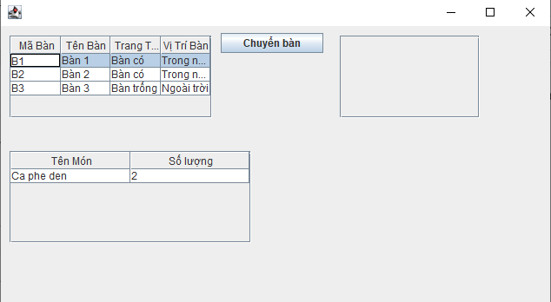

Chọn vào bàn bất kì, tất cả các món ở trong bàn đó sẽ được hiển thị

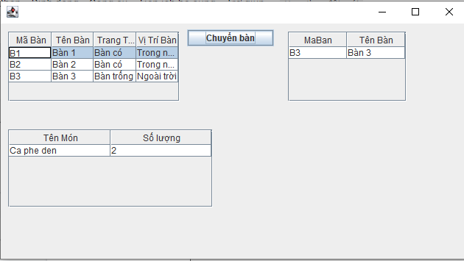

Nhấn chuyển bàn, các bàn trống sẽ được hiển thị ở danh sách bên phải, sau đó chọn bàn đích để di chuyển đến

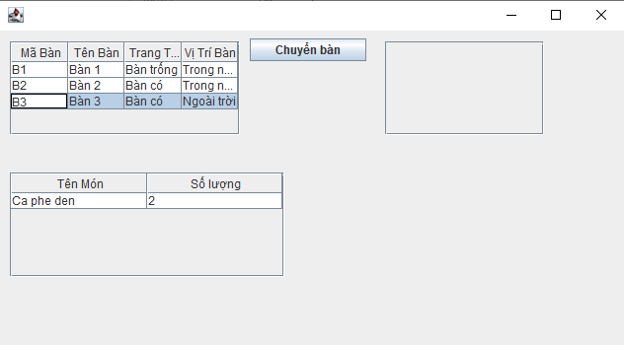

Chuyển bàn thành công, trạng thái (Trống hoặc có) sẽ được cập nhật

PHẦN 5: TỔNG KẾT

# I. Kết quả đạt được:

-  Xây dựng một bản thiết kế tương đối hoàn chỉnh so với yêu cầu đặt ra.

-  Xây dựng cơ bản được giao diện sử dụng

-  Phân tích được quy trình hoạt động và các chức năng cơ bản của hệ thống biểu diễn qua các biểu đồ UML (Use case, tuần tự, hoạt động, lớp,….) và xây dựng cơ sở dữ liệu phù hợp với hệ thống.

-  Việc phân chia hệ thống thành các phần sẽ tạo điều kiện cho người lập trình thực hiện công việc một cách dễ dàng hơn.

# II. Đánh giá ưu nhược điểm:

## *Ưu điểm*

- Đã hoàn thiện phần cơ bản của hệ thống.

- Bám sát quy trình hoạt động của quán

## *Nhược điểm*

* Hệ thống vẫn còn nhiều thiếu sót do thiếu tính chuyên nghiệp về vấn đề chuyên môn
* Hệ thống vẫn chưa được kiểm nghiệm

# III. Hướng phát triển:

* Cố gắng tìm hiểu thêm hệ thống cũng như nhu cầu sử dụng của người dùng để xây dựng một phần mềm hoàn thiện trên nhiều khía cạnh

**-** Thiết kế giao diện hệ thống mang tính chuyên nghiệp, tối ưu hơn.

-  Thêm một số tính năng bổ sung phù hợp với các tình huống phát sinh trong quá trình sử dụng

-  Phần mềm ứng dụng được áp dụng cho hầu hết các lứa tuổi chứ không phải chỉ trong 1 lứa tuổi nhất định.

- Nâng cấp hệ thống có thể sử dụng trên nhiều nền tảng hệ điều hành khác nhau cũng như các trình duyệt web